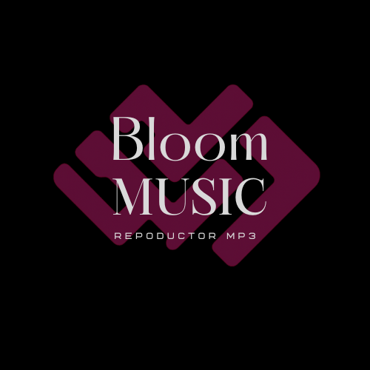

Bloom MUSIC

Integrantes:

Rodriguez Valentina:  Project Manager

Romero Alina: Developer Frontend

Gallardo Matias: Developer Backend

Tittonell Federico: Developer DataBase

Proyecto: Reproductor de Música MP3 – Bloom MUSIC.

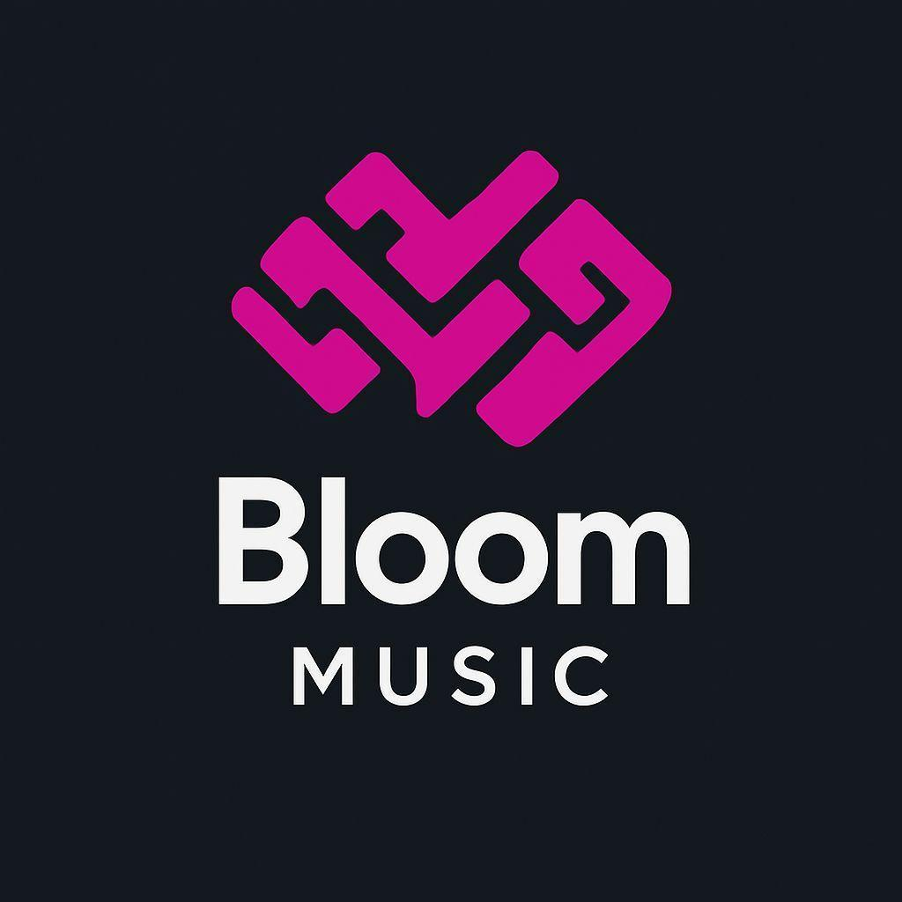

# Índice

**Argumentación**

**Impacto Público**

**Requisitos de Alta Prioridad para el Proyecto**

**Criterios de Éxito**

**Duración**

**Gantt**

**Asunciones**

**Restricciones**

**Riesgos**

**Organización del Proyecto**

**Roles y Responsabilidades**

**Tabla de contenido**

**Historial de Versiones**

**Información del Proyecto**

**Resumen Ejecutivo**

**Antecedentes del Proyecto**

**Descripción del Proyecto**

**Objetivos**

**Contexto del Proyecto**

**Alcance del Estudio de Factibilidad**

**Factibilidad Técnica**

**Factibilidad Económica**

**Factibilidad Legal**

**Factibilidad de Recursos**

**Factibilidad de Mercado**

**Factibilidad Operacional**

**Factibilidad de Tiempo**

**Recomendaciones y Aprobación**

**GANTT**

**MER**

**DER**

**Diccionario de Datos**

**Diagrama de Contexto**

**Diagrama de flujo**

**Pantallas**

**Casos de QA**   
Presupuestación

Project Charter

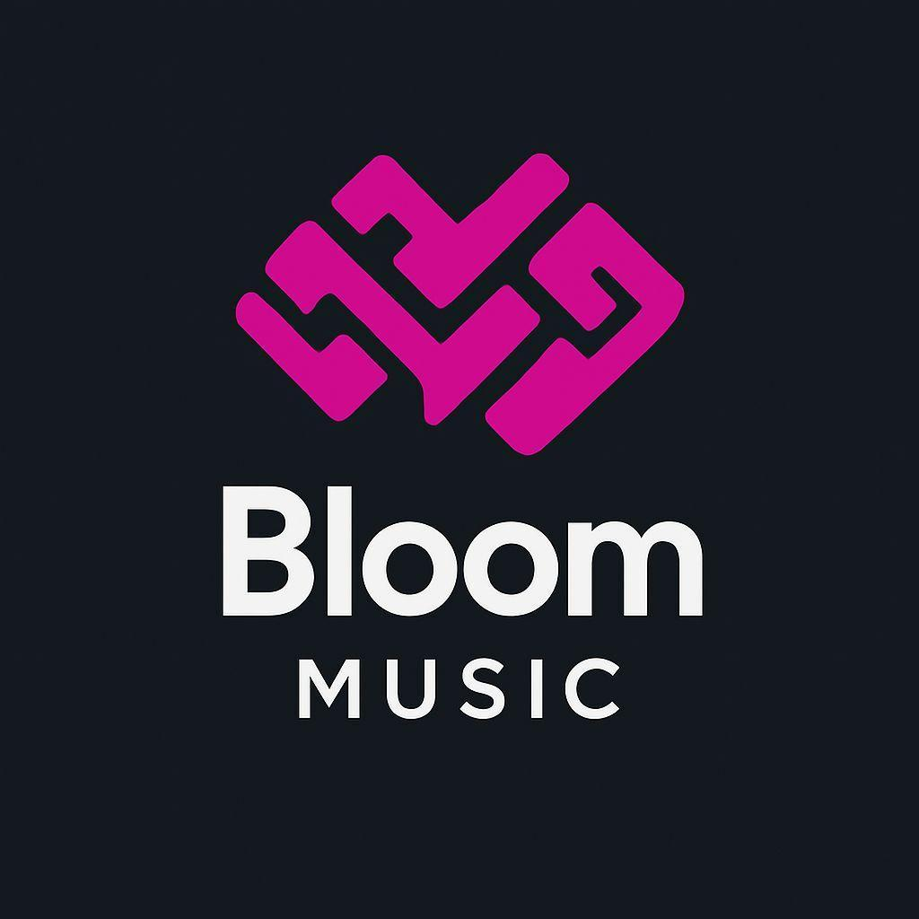

*BLOOM*

BLOOM MUSIC

Valentina Rodriguez - Alina Romero - Federico Tittonell - Matias Gallardo

*06/05/25*

Presentación

Bloom Music es una aplicación de escritorio gratuita que redefine la forma de organizar y disfrutar la música en formato MP3. Pensada para todo tipo de usuarios, desde los más exigentes hasta quienes solo quieren tener sus canciones favoritas a mano, nuestra app permite armar tu propia colección musical de forma intuitiva, rápida y ordenada. Además, explora tu computadora en busca de canciones ya descargadas y las suma automáticamente a tu biblioteca, evitando duplicados. También podés integrar servicios como Google Drive para ampliar tu colección, y organizar todo por artista, banda, año o álbum. Somos una microorganización conformada por jóvenes desarrolladores comprometidos con la creación de soluciones accesibles, útiles y modernas. Bajo el nombre de Grupo Rosa, buscamos acercar tecnología sencilla y funcional a quienes aman la música, sin necesidad de pagar suscripciones ni lidiar con interfaces complicadas. Bloom Music no solo es una app, es un espacio personal donde la música cobra vida.

# Argumentación

Creamos este proyecto porque pensamos que escuchar música debe ser fácil, gratuito y accesible para todos. La mayoría de las plataformas actuales imponen barreras como pagos mensuales, conexión permanente a internet o limitaciones en la organización del contenido. Nuestra aplicación rompe con eso: es totalmente gratuita, pensada para funcionar en computadoras de escritorio, sin necesidad de estar conectado todo el tiempo. Además, queremos que el usuario tenga el control total sobre su biblioteca musical, con herramientas de personalización, filtros, historial, creación de playlists, funcionamiento en segundo plano, y más. Integramos funciones modernas como recomendaciones basadas en tus gustos, modo claro y oscuro, e incluso compatibilidad multiplataforma (Windows y Linux). Bloom Music nace de la necesidad real de tener una app eficiente, segura y sin complicaciones para disfrutar de la música. Porque creemos que cada persona merece su propio espacio para escuchar lo que quiere, cuando quiere, y como quiere.

# Impacto Público

Como parte de una microorganización, Bloom busca inspirar a otros desarrolladores a crear soluciones accesibles y útiles en el ámbito musical y tecnológico, promoviendo un entorno de innovación en la industria debido a su accesibilidad y fácil uso para cualquier estilo de usuario con un conocimiento básico en tecnología.

# Requisitos de Alta Prioridad para el Proyecto

| **Requisito** | **Descripción** |
| --- | --- |
| **Base De Datos (BDD)** | Se necesita de una base de datos para el registro de canciones, usuarios y demás adiciones totalmente fundamentales para el funcionamiento correcto de la aplicación. |
| **Formulario Login/Register** | Se precisa este formulario para registrar al usuario en la base de datos u otorgarle los datos guardados en la misma si ya estaba registrado en la aplicación |
| **Canciones** | La aplicación debe ser capaz de reproducir canciones agregadas ya sean por el usuario de manera externa o las que agreguen los desarrolladores/nosotros a la hora de creación y modificación de la aplicación. |

# Criterios de Éxito

| **Criterio de Éxito** | **Descripción** |
| --- | --- |
| **Amplia Base de Usuarios** | Nuestro objetivo es llegar a una gran cantidad de usuarios, independientemente de su nivel de experiencia tecnológica o sus conocimientos musicales. Esto implica una estrategia de marketing y difusión efectiva, que priorice la accesibilidad y la facilidad de uso. Una base de usuarios extensa nos permitirá generar una comunidad vibrante alrededor de Bloom Music. |
| **Integraciones** | La integración con otros servicios musicales y plataformas en la nube ampliará nuestro alcance, permitiendo a los usuarios conectar fácilmente su música de diversas fuentes. |

# Duración

# Gantt

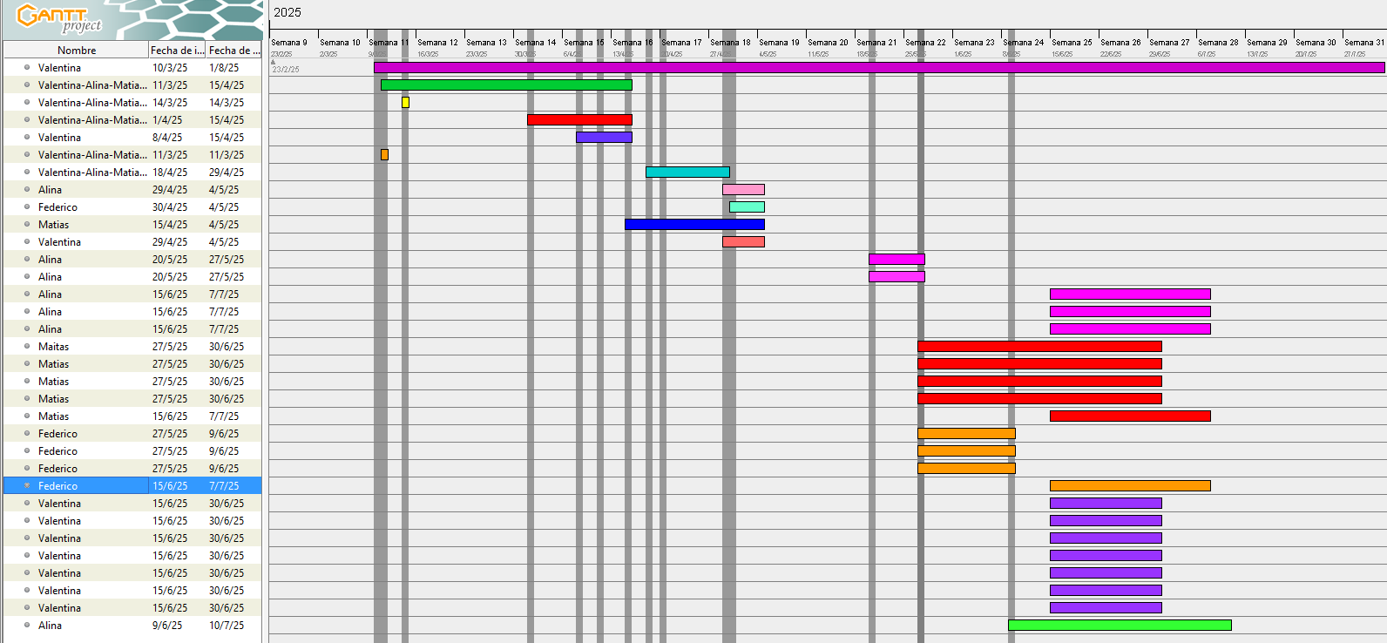

***Objetivos***

* **Compromiso con la comunidad:**

Como microorganización BLOOM, buscamos conectar con la comunidad de amantes de la música, ofreciendo una solución accesible, útil y moderna desarrollada por jóvenes comprometidos con la innovación y la accesibilidad tecnológica.

* **Expansión de la biblioteca musical:**

Permitir la integración con servicios de almacenamiento en la nube como Google Drive, ofreciendo la posibilidad de ampliar la colección musical más allá de los archivos locales y centralizar la gestión de toda la música en un solo lugar.

* **Flexibilidad en la organización:**

Brindar opciones de organización flexibles y personalizables, permitiendo al usuario ordenar su música por artista, banda, año o álbum, adaptándose a sus preferencias individuales.

* **Accesibilidad y facilidad de uso:**

Desarrollar una aplicación gratuita, fácil de usar y con una interfaz limpia e intuitiva, eliminando la necesidad de suscripciones o de lidiar con interfaces complejas. Se busca ofrecer el acceso a una aplicación de gestión musical eficiente y moderna.

* **Organización intuitiva y eficiente de la música MP3:**

Ofrecer una experiencia de usuario sencilla e intuitiva para gestionar colecciones musicales de cualquier tamaño, desde pequeñas bibliotecas hasta extensas colecciones. Buscamos el facilitar la búsqueda, reproducción y ordenamiento de las canciones de forma rápida y eficaz, sin importar la habilidad del usuario con la tecnología.

* **Automatización de la incorporación de música:**

Integrar automáticamente las canciones MP3 ya descargadas en el ordenador del usuario, creando una biblioteca centralizada y evitando la duplicación de archivos. Esto optimiza el tiempo y esfuerzo del usuario al agregar nueva música.

Asunciones, Restricciones y Riesgos (Posibles)

## Asunciones

1. Se asume que los usuarios de Bloom Music poseen una colección de archivos de música en formato MP3 que desean organizar y disfrutar. Esta asunción es fundamental, ya que Bloom Music está diseñada para gestionar archivos MP3 locales y facilitar su acceso.
2. Se asume que los usuarios tienen un interés en organizar su música, ya sea por artista, álbum, género u otros criterios. Esta asunción justifica la inclusión de funcionalidades como la categorización, la creación de listas de reproducción y la búsqueda avanzada.

## Restricciones

1. **Limitaciones de recursos:**

Como una microorganización, Bloom Music puede enfrentar limitaciones en financiamiento, recursos humanos y tiempo, lo que podría dificultar el desarrollo y la mejora continua de la aplicación.

1. **Alcance de funcionalidades:**

La aplicación puede tener limitaciones en cuanto a las funcionalidades que puede ofrecer en comparación con aplicaciones más grandes y con más recursos, lo que podría afectar la satisfacción del usuario.

1. **Accesibilidad a tecnología:**

Aunque la aplicación es gratuita, la necesidad de un dispositivo compatible y acceso a internet para ciertas funciones puede restringir su uso en algunas comunidades o entre ciertos grupos demográficos.

1. **Adaptación a cambios en el mercado:**

La rápida evolución de la tecnología y las preferencias de los usuarios puede hacer que Bloom Music deba adaptarse constantemente, lo que puede ser un desafío para una organización pequeña.

1. **Limitaciones en la promoción:**

La falta de un presupuesto significativo para marketing puede limitar la capacidad de Bloom Music para captar nuevos usuarios y expandir su base de clientes.

## Riesgos

| **Riesgo** | **Descripción** |
| --- | --- |
| **Competencia en el mercado:** | La presencia de aplicaciones de música ya consolidadas y ampliamente reconocidas en el mercado puede representar una dificultad para la captación de nuevos usuarios. La competencia intensa dentro del sector puede limitar tanto el crecimiento como la visibilidad de Bloom Music, especialmente en sus primeras etapas. |
| **Problemas de derechos de autor:** | La gestión de música en formato MP3 puede implicar riesgos legales relacionados con los derechos de autor. Si los usuarios suben música sin las licencias adecuadas, Bloom Music podría enfrentar problemas legales. |
| **Dependencia de servicios externos:** | La integración con servicios de terceros, como Google Drive, representa un posible riesgo para la aplicación. Cambios en las políticas de uso, restricciones de acceso o modificaciones en sus APIs podrían afectar directamente el funcionamiento de Bloom Music, limitando ciertas funcionalidades o generando incompatibilidades. |
| **Problemas técnicos:** | Errores de software, fallos en la detección automática de archivos de música o problemas de compatibilidad con distintos sistemas operativos pueden impactar negativamente en la experiencia del usuario. Estos inconvenientes también podrían afectar la reputación de Bloom Music, especialmente durante su etapa de lanzamiento. |
| **Seguridad de datos:** | La protección de la información del usuario es crucial. Cualquier brecha de seguridad que comprometa datos personales o de música podría dañar la confianza del usuario en la aplicación. |

# Organización del Proyecto

# Roles y Responsabilidades

ROLES CLAVES PARA LA REALiZACIÓN DEL PROYECTO

| **Name & Organization** | **Project Role** | **Project Responsibilities** |
| --- | --- | --- |
| Valentina Rodriguez  BLOOM | Project Manager (PM) | Define el alcance del proyecto, elabora el cronograma, establece el presupuesto y asigna los recursos necesarios. Además, es responsable de identificar y mitigar posibles problemas que puedan afectar el desarrollo del proyecto. Mantiene una comunicación fluida con el cliente, el equipo de trabajo y las partes interesadas. |
| Federico Tittonell  BLOOM | Developer DataBase | Gestiona la documentación del proyecto, coordina reuniones y realiza seguimiento de tareas. Asiste al PM en la comunicación con el equipo y las partes interesadas. |
| Alina Romero  BLOOM | Developer  Frontend | Diseña interfaces atractivas y funcionales para la aplicación en desarrollo, asegurando una experiencia de usuario agradable y cómoda. |
| Matias Gallardo- BLOOM | Developer Backend | Se requiere conocimiento de los procesos y sistemas a diagramar, así como la capacidad de diseñar diagramas de flujo que sean visualmente atractivos y fáciles de interpretar |

**APPENDIX B: KEY TERMS**

| **Término** | **Definición** |
| --- | --- |
| *BDD* | *Base de Datos* |
| *PM* | *Project Manager* |

Entrevista Cerrada

Este gráfico muestra la respuesta de 25 personas para ver en qué plataforma prefieren usar la aplicación. Sus resultados fueron los siguientes:

El 44% quiere que sea de escritorio - El 40% quiere que sea móvil -El 8% la quiere en ambas

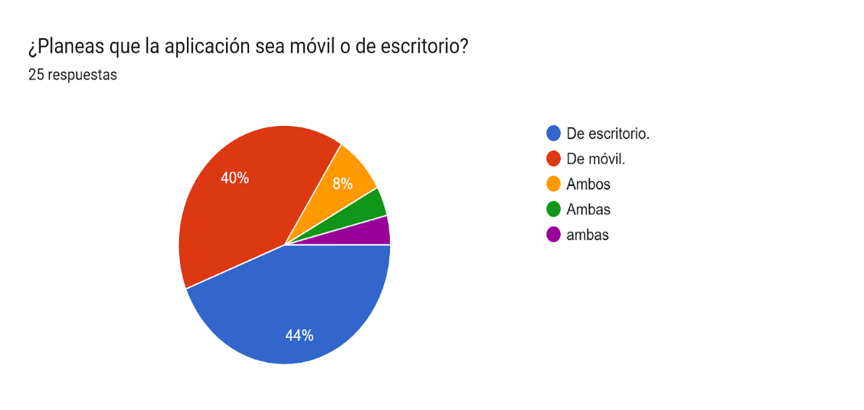

Este gráfico muestra la respuesta de 25 personas si les gustaría que el programa busque canciones automáticamente en su computadora. Sus resultados fueron los siguientes:

El 56% voto que si - El 44% voto que no

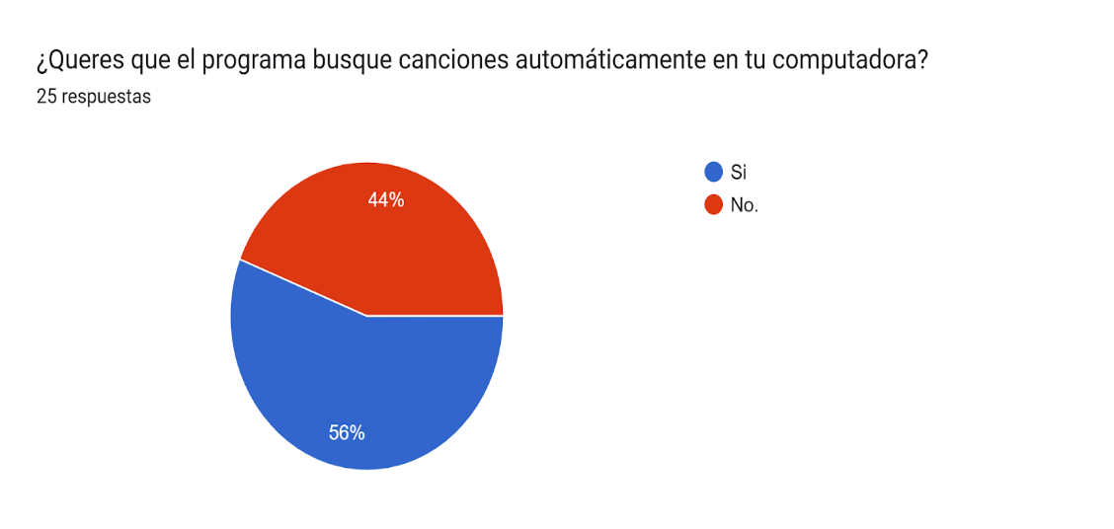

Este gráfico muestra la respuesta de 25 personas si les gustaría que el programa recuerde las canciones para no repetirlas. Sus resultados fueron los siguientes:

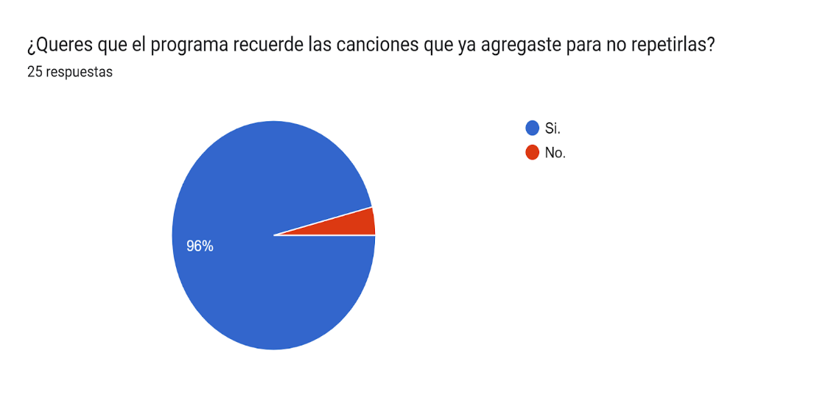

Este gráfico muestra la respuesta de 25 personas si les gustaría que el programa se pueda usar sin internet. Sus resultados fueron los siguientes:

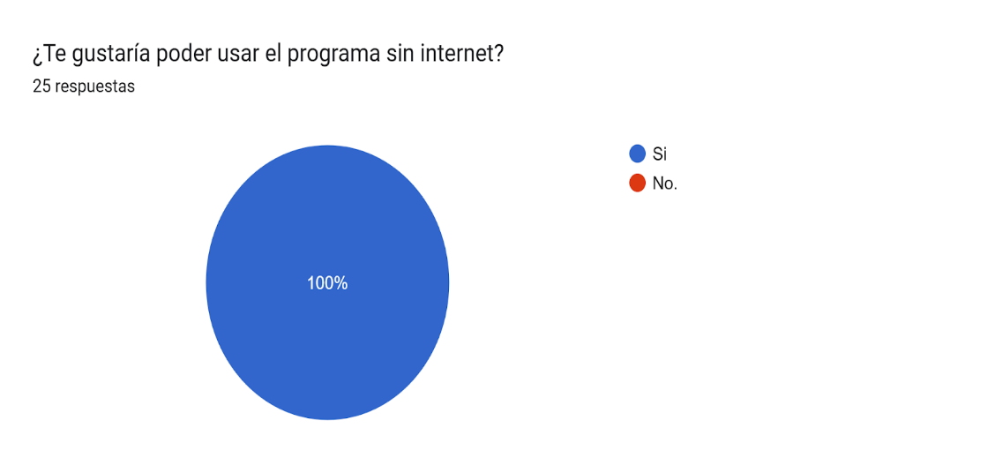

Este gráfico muestra la respuesta de 25 personas si les gustaría que el programa recomiende canciones parecidas a las escuchadas. Sus resultados fueron los siguientes:

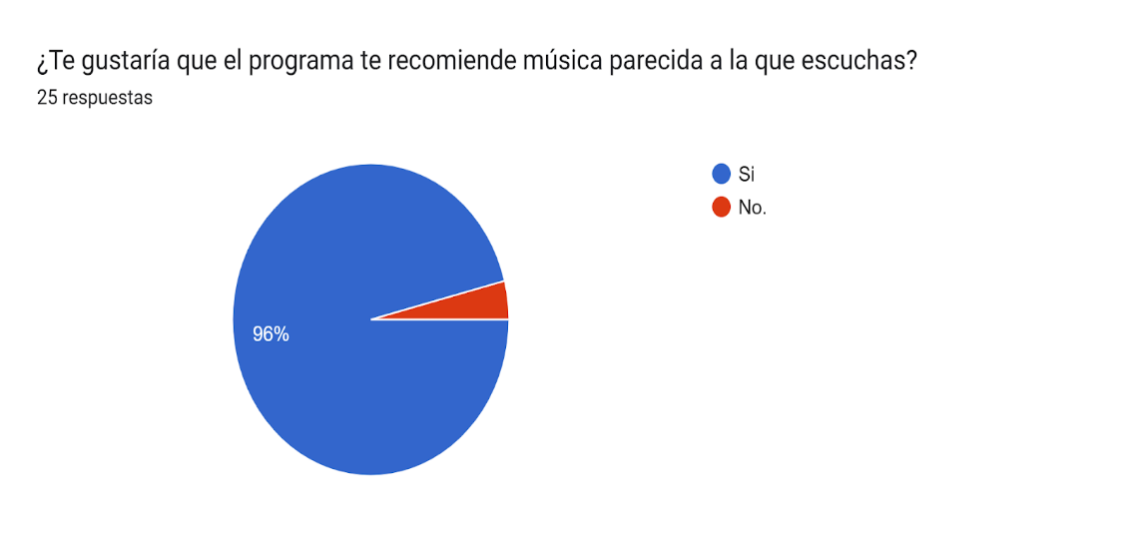

Este gráfico muestra la respuesta de 25 personas si les gustaría que en el programa puedan crear álbumes con distintos gustos musicales. Sus resultados fueron los siguientes:

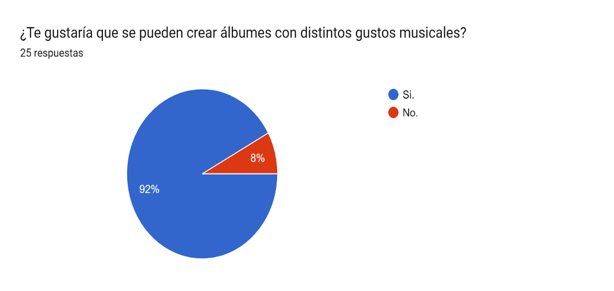

Este gráfico muestra la respuesta de 25 personas si les gustaría poder compartir la música con otras personas desde la app. Sus resultados fueron los siguientes:

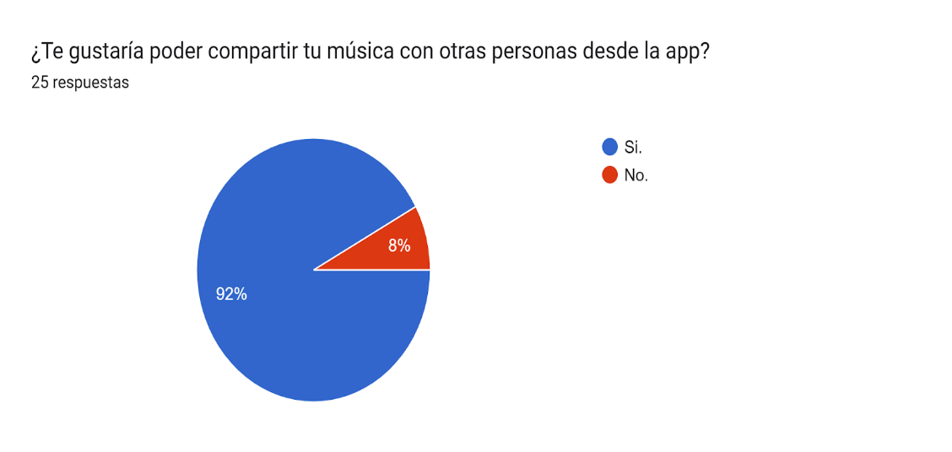

Este gráfico muestra la respuesta de 25 personas si les gustaría que el programa te muestre estadísticas de lo que más escuchas. Sus resultados fueron los siguientes:

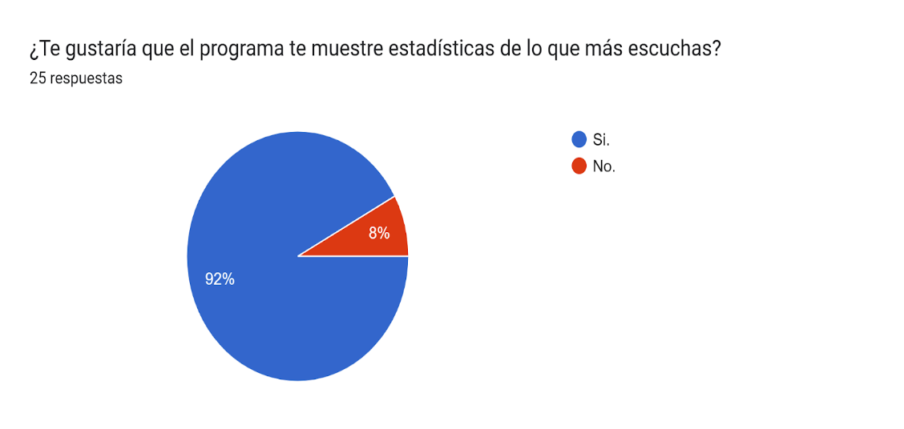

Este gráfico muestra la respuesta de 25 personas si les gustaría que el programa tenga algún tipo de filtros de contenido. Sus resultados fueron los siguientes:

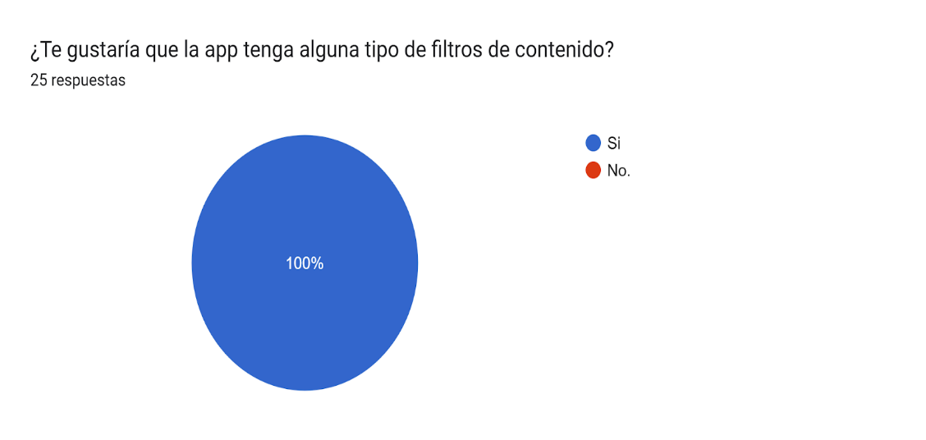

Este gráfico muestra la respuesta de 25 personas si les gustaría que el programa tenga un ecualizador para ajustar el sonido. Sus resultados fueron los siguientes:

El 84% voto que si – El 16% voto que no

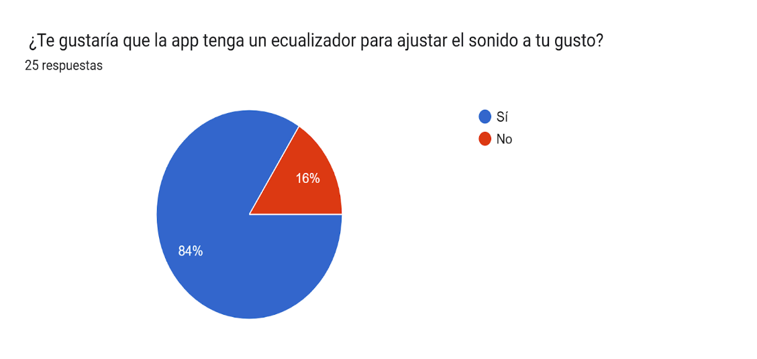

Este gráfico muestra la respuesta de 25 personas si les gustaría que el programa tenga la carátula del álbum mientras escuchas la canción. Sus resultados fueron los siguientes:

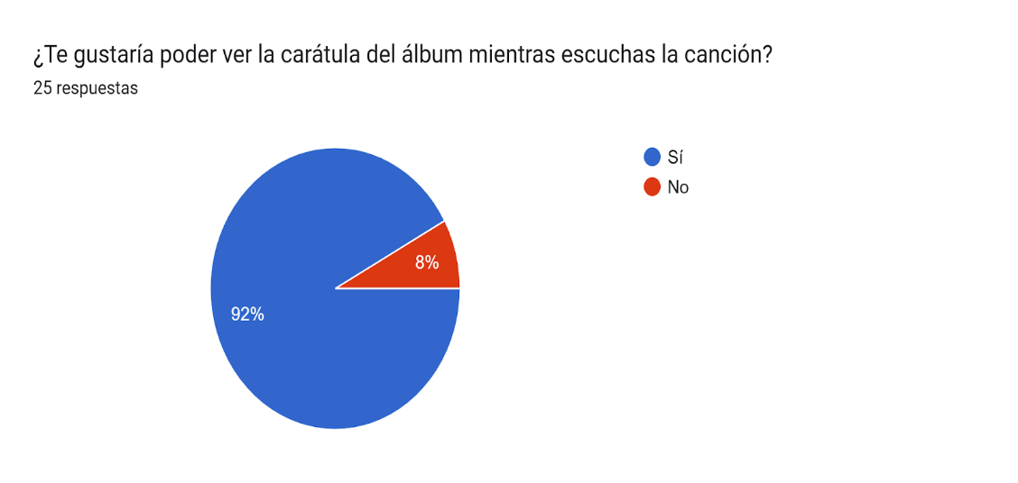

Este gráfico muestra la respuesta de 25 personas si les gustaría que el programa les avise si hay canciones duplicadas. Sus resultados fueron los siguientes:

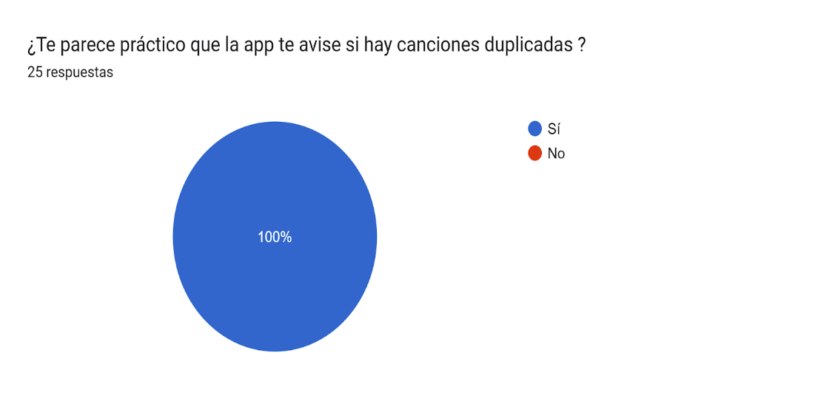

Este gráfico muestra la respuesta de 25 personas si les gustaría que el programa tenga comandos por voz. Sus resultados fueron los siguientes:

El 40% voto que si – El 60% voto que no

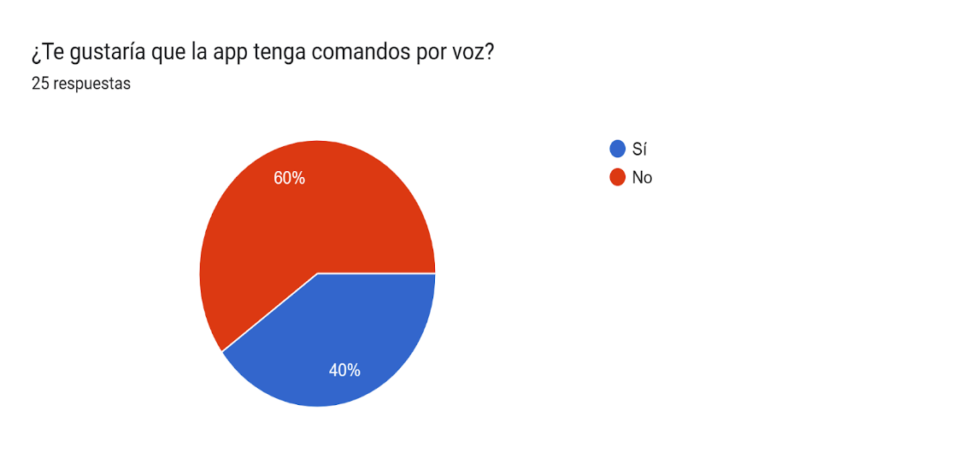

Este gráfico muestra la respuesta de 25 personas si les gustaría que el programa tenga integración con otras plataformas para más recomendaciones musicales. Sus resultados fueron los siguientes:

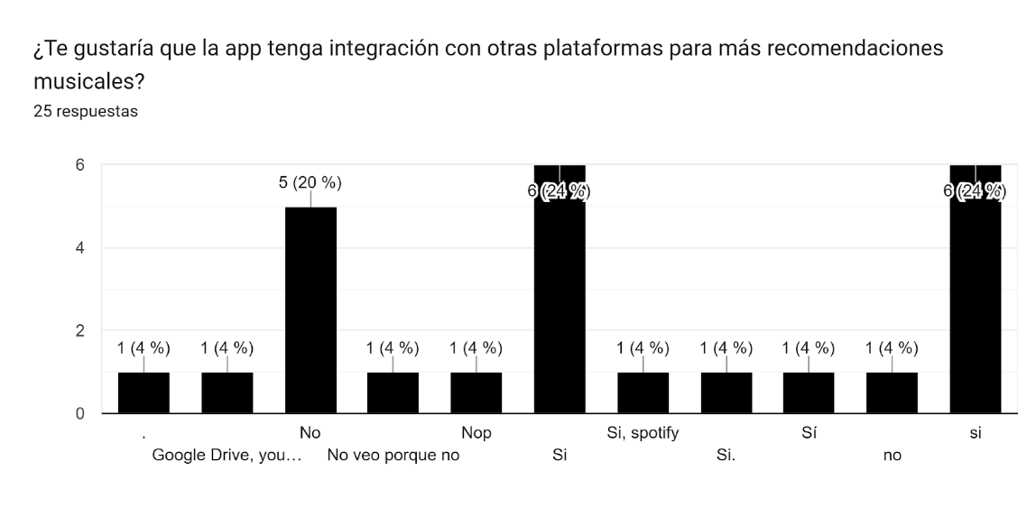

Este gráfico muestra la respuesta de 25 personas si les gustaría poder darle me gusta a las canciones. Sus resultados fueron los siguientes:

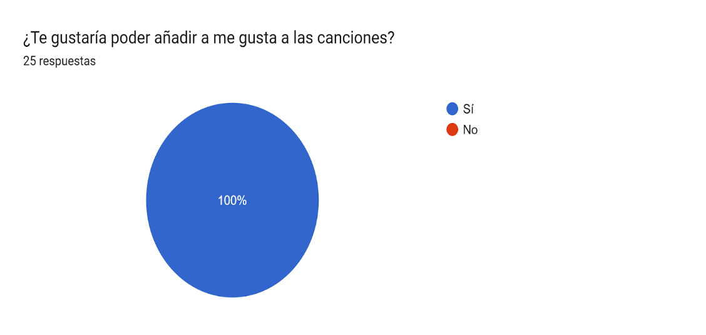

Este gráfico muestra la respuesta de 25 personas si les gustaría tener una opción para la reproducción aleatoria. Sus resultados fueron los siguientes:

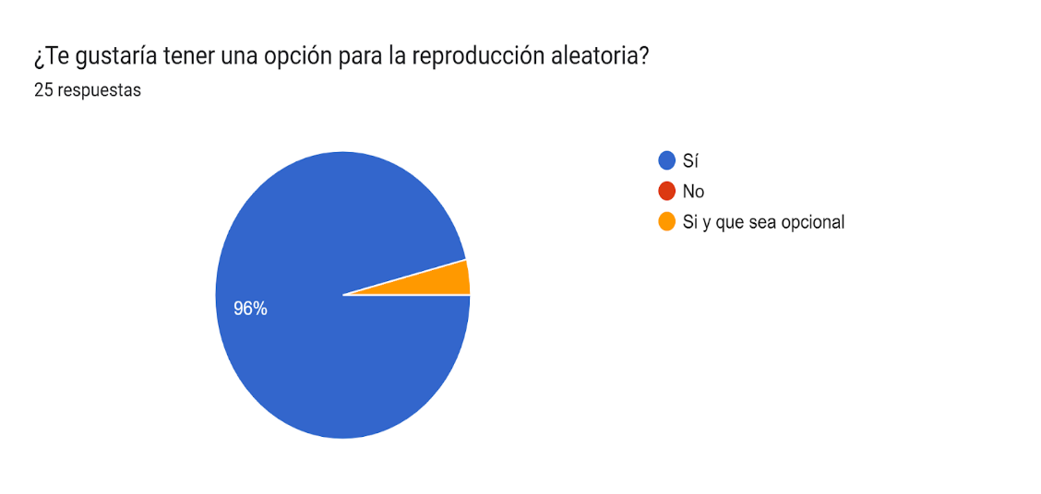

Este gráfico muestra la respuesta de 25 personas si les gustaría poder ver el historial de las canciones escuchadas. Sus resultados fueron los siguientes:

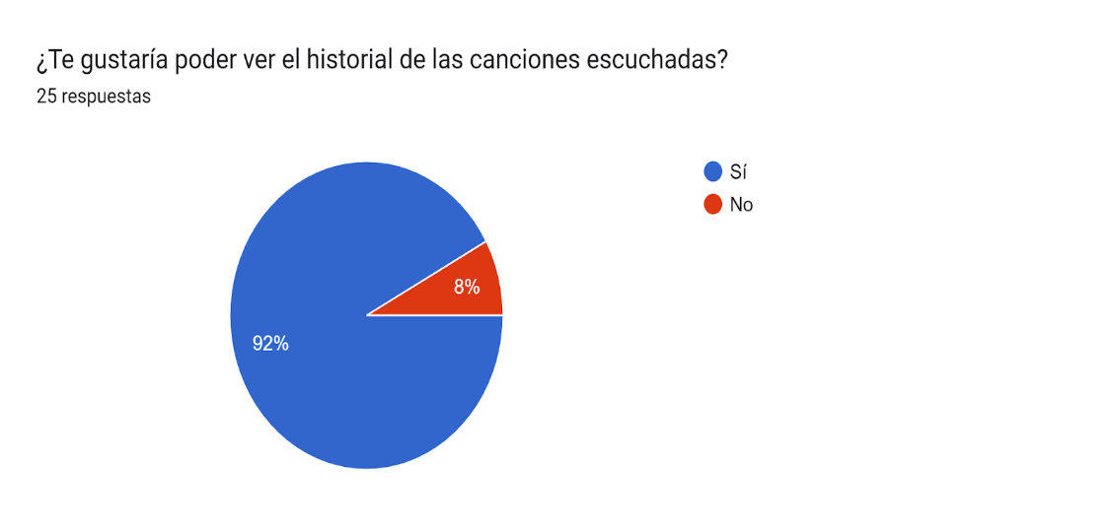

Este gráfico muestra la respuesta de 25 personas si les gustaría que el programa permita la reproducción en segundo plano mientras se usan otras aplicaciones. Sus resultados fueron los siguientes:

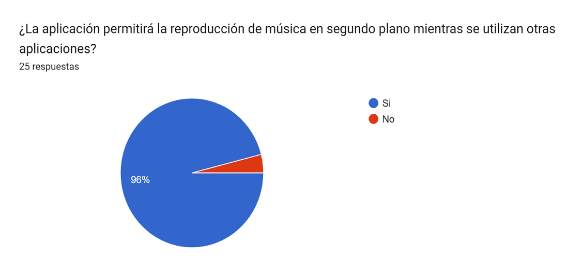

Este gráfico muestra la respuesta de 25 personas si les gustaría que el usuario permita recibir notificaciones de la aplicación. Sus resultados fueron los siguientes:

El 72% voto que si – El 28% voto que no

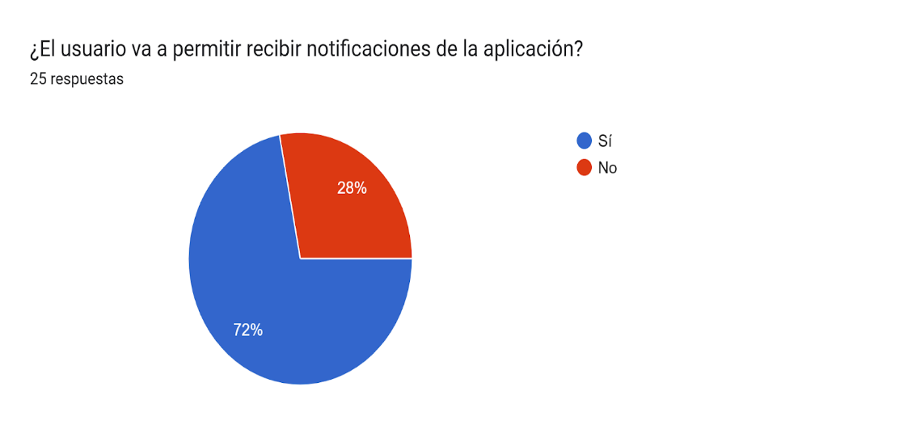

Este gráfico muestra la respuesta de 25 personas si les gustaría que el programa tenga apagado automático. Sus resultados fueron los siguientes:

El 56% voto que si – El 36% voto que no

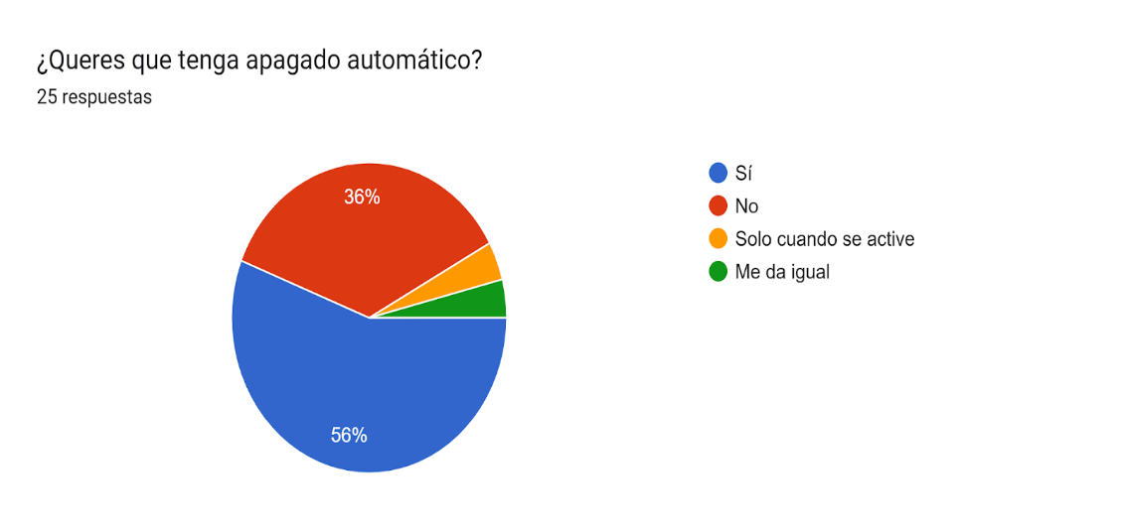

Este gráfico muestra la respuesta de 25 personas si les gustaría que el programa tenga podcast. Sus resultados fueron los siguientes:

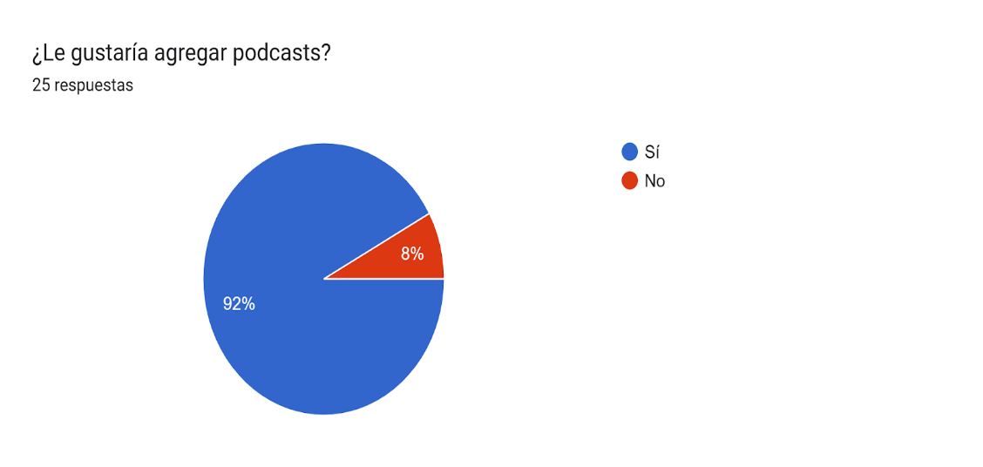

Este gráfico muestra la respuesta de 25 personas si les gustaría que el programa tenga radio. Sus resultados fueron los siguientes:

El 72% voto que si – El 28% voto que no

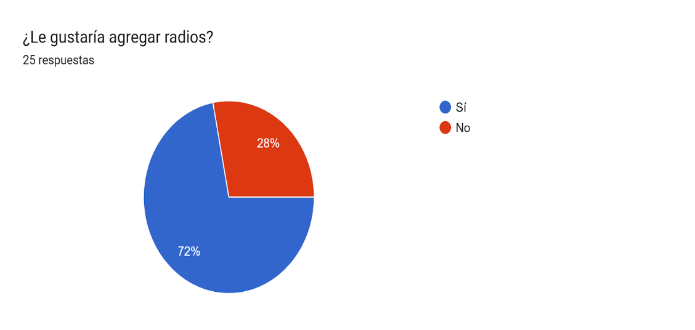

Este gráfico muestra la respuesta de 25 personas si les gustaría que el programa sincronice los dispositivos que poseen la misma cuenta abierta. Sus resultados fueron los siguientes:

El 72% voto que si – El 28% voto que no

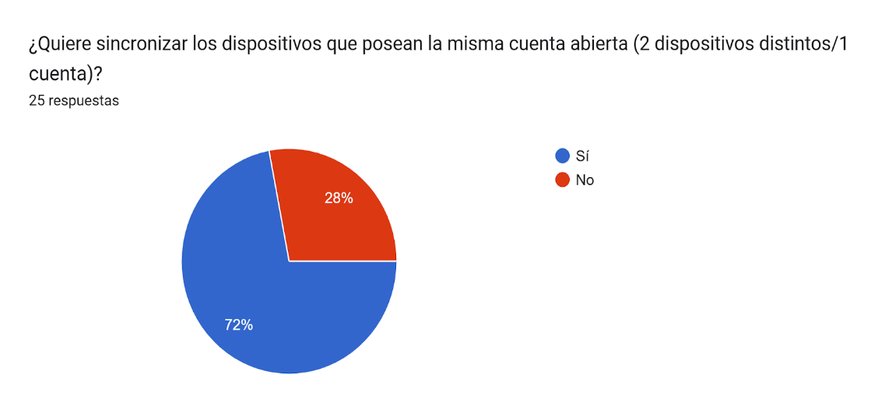

Este gráfico muestra la respuesta de 25 personas si les gustaría el uso de multicuentas. Sus resultados fueron los siguientes:

El 60% voto que si – El 40% voto que no

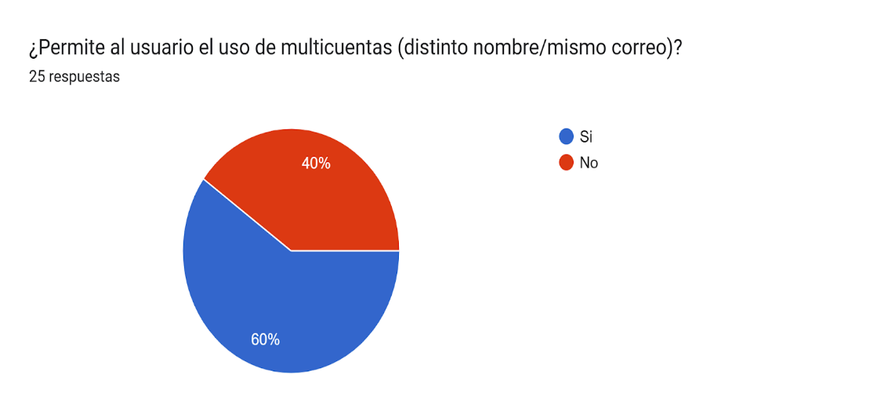

Este gráfico muestra la respuesta de 25 personas si les gustaría que el usuario tenga atajos en el teclado. Sus resultados fueron los siguientes:

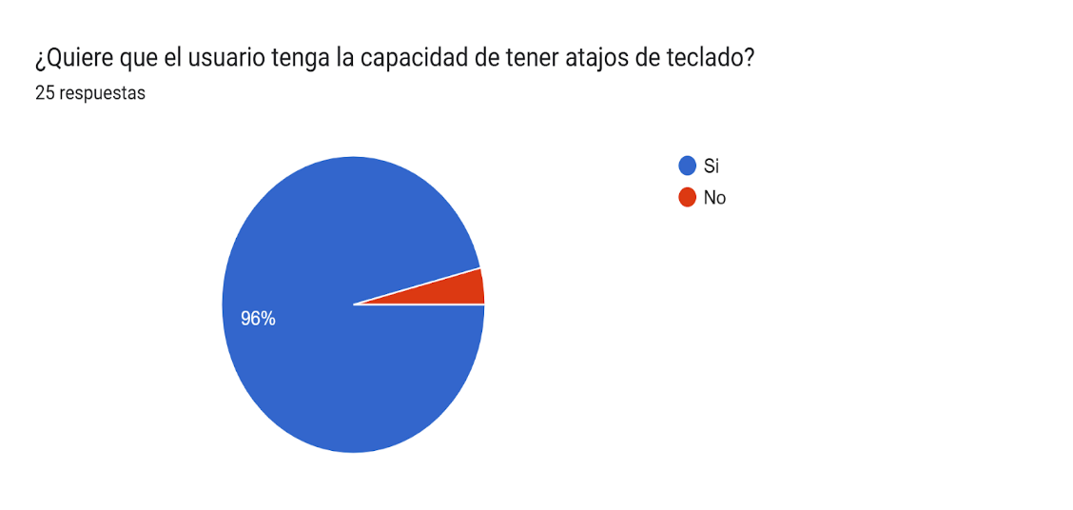

Entrevista Abierta

Esta lista muestra la respuesta de personas donde comentan que funciones consideran fundamentales para el programa. Sus respuestas fueron las siguientes:

* Que se pueda escuchar música gratis, crear playlist, etc.
* Escuchar música.
* Búsqueda de canciones.
* Descargar música.
* Playlists, filtros por estilo, perfil de usuario.
* Pausar, saltar canción, dar me gusta.
* Buscador, Listas de reproducción, Favoritos, Podcasts.
* Que me permita armar playlist, que me permita marcar mis favoritas o bloquear alguna que me cansé de escuchar.

Este gráfico muestra la respuesta de 25 personas sobre cómo les gustaría que se muestre la música guardada dentro del programa. Sus resultados fueron los siguientes:

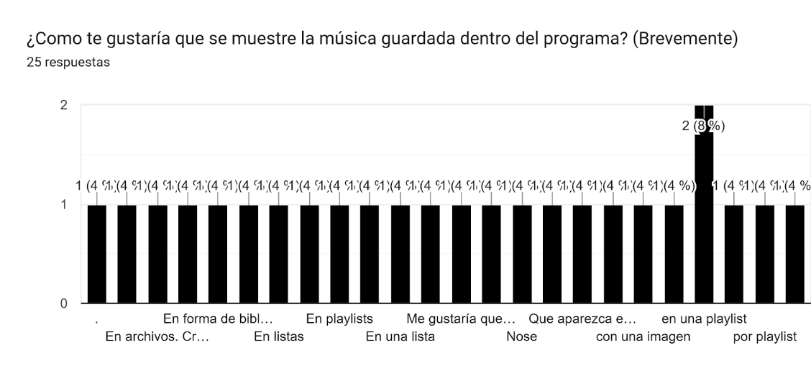

Este gráfico muestra la respuesta de 25 personas sobre qué opciones les gustaría para personalizar el programa. Sus resultados fueron los siguientes:

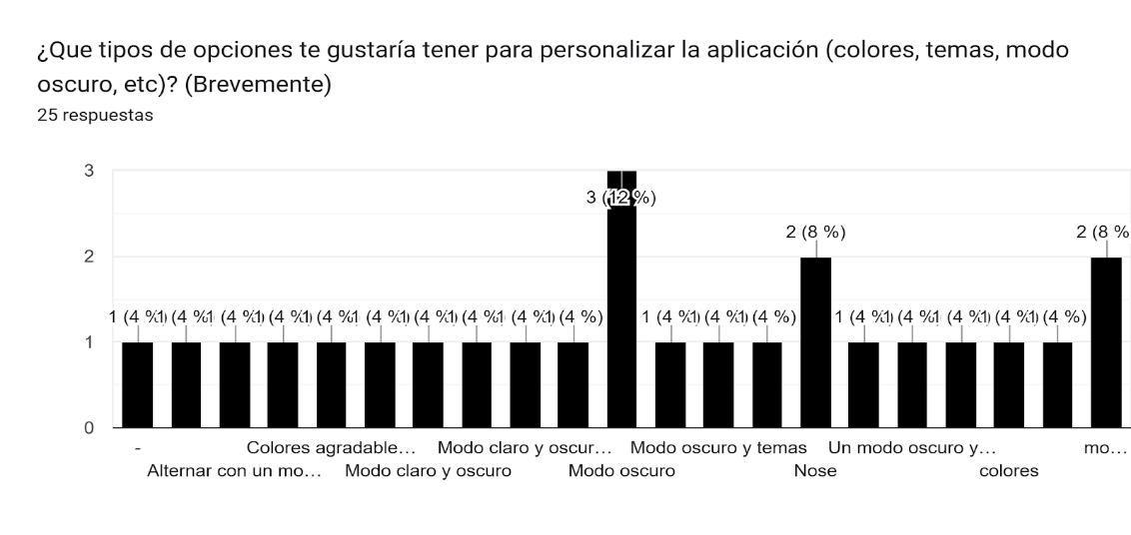

Este gráfico muestra la respuesta de 25 personas sobre qué es lo que les gustaría ver al abrir el programa. Sus resultados fueron los siguientes:

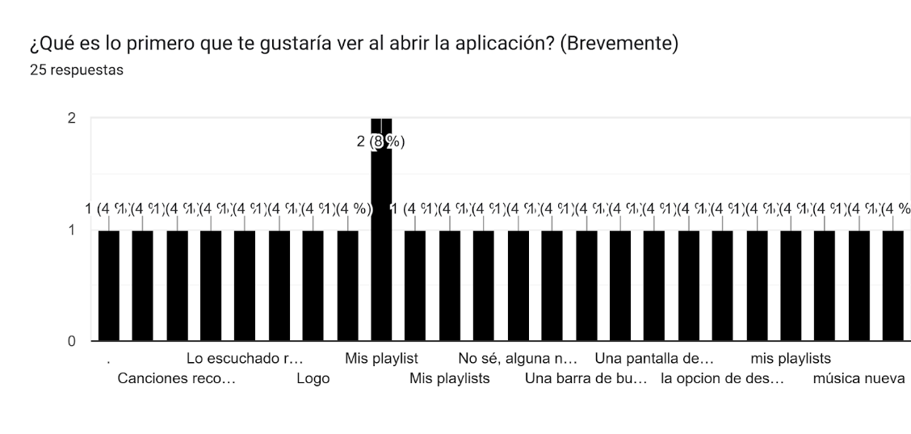

Este gráfico muestra la respuesta de 25 personas sobre qué es lo que podría tener el reproductor para que no sea uno más. Sus resultados fueron los siguientes:

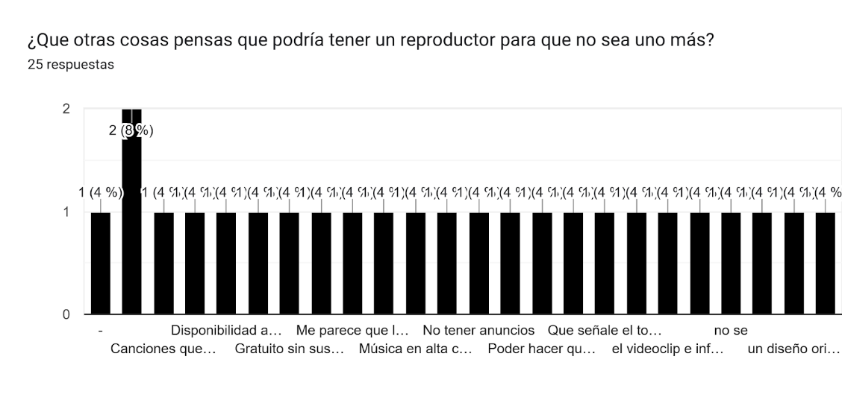

**Estudio de factibilidad**

***Bloom Music***

***Fecha: [1/5/2025]***

### **Tabla de contenido**

**Historial de Versiones**

**Información del Proyecto**

**Resumen Ejecutivo**

**Antecedentes del proyecto**

**Descripción del Proyecto**

**Objetivos**

**Contexto del Proyecto**

**Alcance del Estudio de Factibilidad**

**Factibilidad Técnica**

**Factibilidad Económica**

**Factibilidad Legal**

**Factibilidad de Recursos**

**Factibilidad de Mercado**

**Factibilidad Operacional**

**Factibilidad de Tiempo**

**Recomendaciones y Aprobación**

**Descripción del Proyecto**

**Objetivos**

**Contexto del Proyecto**

**Alcance del Estudio de Factibilidad**

**Factibilidad Técnica**

**Factibilidad Económica**

**Factibilidad Legal**

**Factibilidad de Recursos**

**Factibilidad de Mercado**

**Factibilidad Operacional**

**Factibilidad de Tiempo**

**Recomendaciones y Aprobación**

# Historial de Versiones

| **Fecha** | **Versión** | **Autor** | **Organización** | **Descripción** |
| --- | --- | --- | --- | --- |
|  |  |  |  |  |

# Información del Proyecto

| Empresa / Organización | Bloom music |
| --- | --- |
| Proyecto | Reproductor de Música MP/3 |
| Fecha de Preparación | 10/3/2025 |
| Cliente | Todo Público |
| Patrocinador (Sponsor) | Ninguno por ahora |
| Gerente / Líder de Proyecto |  |

# Resumen Ejecutivo

### **Antecedentes del Proyecto**

- Origen del Proyecto: Surge de la necesidad de un reproductor de música en MP3 que permita a los usuarios organizar sus canciones por gustos, géneros y preferencias, inspirado en aplicaciones como Spotify.

- Interesados: Principalmente el project manager y un socio de la organización, quienes establecieron un plazo para la finalización del proyecto.

- Experiencia: Se cuenta con experiencia previa en proyectos utilizando Python.

### **Descripción del Proyecto**

- Funcionalidad: Se desarrollará un reproductor de música de escritorio gratuito que permitirá a los usuarios descargar y reproducir música almacenada en sus computadoras.

- Organización de Música: Los usuarios podrán clasificar canciones por diferentes criterios (recientes, géneros, artistas) y se implementará un sistema de búsqueda.

- Interfaz: Se busca crear una interfaz amigable y personalizable, con opciones de modo oscuro y claro.

### **Objetivos**

1. Servicio de Música Gratuita: Ofrecer una experiencia musical sin limitaciones significativas.
2. Confort del Usuario: Crear una interfaz intuitiva y funcional.
3. Atajos de Teclado: Facilitar el uso del reproductor mientras se realizan otras tareas en la computadora.

### **Contexto del Proyecto**

* Público Objetivo: Usuarios que escuchan música frecuentemente, buscando una aplicación accesible y gratuita.
* Apoyo Económico: Contarán con el respaldo financiero de socios interesados en el éxito del proyecto.

### **Alcance del Estudio de Factibilidad**

* Costos: Se considera que el proyecto tiene un bajo costo debido a la infraestructura existente.
* Aprobación: Se espera que el estudio sea aprobado por el project manager y otros socios.

### **Factibilidad Técnica**

* Herramientas y Tecnología: Se dispone de las herramientas necesarias, aunque se anticipan posibles complicaciones técnicas. No se requerirá tecnología de alta gama.

### **Factibilidad Económica**

* Ingresos: Se espera que los ingresos provengan de la popularidad de la aplicación y de anuncios futuros. Los costos de personal y recursos son mínimos.

### **Factibilidad Legal**

* Cumplimiento Legal: El proyecto es legal siempre que no se infrinjan derechos de autor. Se considerará implementar un sistema para detectar música con copyright.

### **Factibilidad de Recursos**

* Recursos Disponibles: Se dispone de dos computadoras y dispositivos móviles de los empleados. Se requiere conexión a Internet.

### **Factibilidad de Mercado**

* Competencia: Aunque existen reproductores de música como Spotify, la propuesta de un servicio gratuito y personalizable puede atraer a un amplio público.

### **Factibilidad Operacional**

* Accesibilidad: Se busca ofrecer un reproductor de música gratuito y accesible, con una fecha de entrega estimada para el 2 de octubre de 2025.

### **Factibilidad de Tiempo**

* Plazo: El proyecto debe completarse antes del 2 de octubre de 2025.

### **Recomendaciones y Aprobación**

* Atractivo del Proyecto: Se recomienda la ejecución del proyecto por su potencial de atraer usuarios debido a su gratuidad y personalización.
* Desafíos: La gestión de derechos de autor es un desafío, pero el proyecto tiene el potencial de ser exitoso en el mercado.

# Antecedentes del proyecto

Este proyecto surge ante la necesidad de contar con un reproductor de música que permita subir archivos descargados en formato MP3 y organizarlos según los gustos, géneros o preferencias del usuario. La idea está inspirada en parte en la aplicación Spotify, y busca ofrecer una alternativa gratuita y sencilla para todos los usuarios.

La iniciativa fue propuesta por uno de los socios de la organización, y tanto el Project Manager como dicho socio han manifestado un gran interés en el desarrollo del proyecto, estableciendo un plazo determinado para su finalización.

En cuanto a experiencias previas, se han llevado a cabo proyectos utilizando el lenguaje de programación Python, por lo que el equipo cuenta con cierta experiencia en este lenguaje, aunque no de forma avanzada.

# El Proyecto y su Contexto

## Descripción del Proyecto

El presente proyecto consiste en el desarrollo de una aplicación de escritorio gratuita para la reproducción de música, donde los usuarios podrán descargar y reproducir archivos en formato MP3 almacenados en su computadora. La aplicación será capaz de detectar automáticamente dichos archivos y añadirlos a su biblioteca.

Los usuarios podrán organizar sus canciones según diferentes criterios: recientes, favoritas, género, título o artista (estos últimos ordenados alfabéticamente). Además, se incorporará un sistema de búsqueda con filtros y atajos de teclado para facilitar la navegación.

La aplicación contará con una base de datos, sistema de registro y creación de cuentas de usuario, así como opciones para la recuperación de contraseñas. No se permitirá el uso indebido de multicuentas; se restringirá la creación de más de dos o tres cuentas asociadas a un mismo correo electrónico, implementando mecanismos de detección para estos casos.

Dado que se trata de una aplicación destinada a todo público, se priorizará el diseño de una interfaz atractiva, funcional y personalizable. El usuario podrá elegir entre modo claro u oscuro, y, si es técnicamente viable, se habilitará una sección de “diseños de la comunidad”, donde se podrán aplicar paletas de colores creadas por otros usuarios. La interfaz mostrará únicamente la información necesaria, evitando la sobrecarga visual, con el fin de garantizar una experiencia de uso cómoda y agradable.

## Objetivos

**Dar un Servicio de Música Gratuita**

Se busca ofrecer una experiencia musical en la que los usuarios puedan descargar canciones libremente y reproducirlas sin estar limitados por un número determinado de saltos entre canciones.

**Mayor Confort**

Se prioriza que el usuario se sienta cómodo utilizando la aplicación, ofreciendo una interfaz simple, intuitiva y funcional, que brinde acceso claro a toda la información y funciones necesarias.

**Atajos Desde el Teclado**

Con el fin de facilitar la experiencia de aquellos usuarios que escuchan música con frecuencia mientras realizan otras tareas en la computadora, se implementarán atajos de teclado. Esto permitirá, por ejemplo, que quienes disfrutan jugar mientras escuchan música puedan controlar la reproducción sin interrumpir su actividad

## Contexto del Proyecto

Este proyecto, al tratarse de un reproductor de música gratuito que lee archivos MP3 descargados y almacenados en la computadora del usuario, está diseñado para todo público. Sin embargo, se enfoca especialmente en aquellas personas que escuchan música de forma habitual o que disfrutan hacerlo mientras realizan otras tareas en su equipo.

Entre las partes interesadas en el éxito del proyecto se encuentran el Project Manager y un grupo de socios que brindan apoyo económico con el objetivo de posicionar la aplicación en el mercado.

# Alcance del Estudio de Factibilidad

Se esperan resultados favorables de este estudio, ya que se trata de un proyecto de bajo costo, al ser un sistema informático que no requiere inversiones adicionales en infraestructura, dado que esta ya se encuentra disponible. La aprobación inicial estará a cargo del Project Manager y, posteriormente, será evaluado y aprobado por los demás socios involucrados.

# Factibilidad Técnica

En función de la disponibilidad de recursos, se considera que el proyecto es viable, ya que se cuenta con las herramientas tecnológicas necesarias para su desarrollo. Sin embargo, se prevé que puedan surgir ciertas complicaciones debido a las limitaciones de los sistemas informáticos provistos por la organización. En caso de presentarse fallas o restricciones técnicas, los integrantes del equipo utilizarán los recursos propios con los que cuenten para resolver los inconvenientes.

Cabe destacar que este proyecto no requiere computadoras de alto rendimiento ni tecnología de última generación, lo que refuerza su factibilidad con los medios disponibles actualmente.

# Factibilidad Económica

Se espera que los ingresos generados por la aplicación comiencen a llegar progresivamente, una vez que esta gane popularidad en el mercado. En ese momento, se prevé la incorporación de anuncios publicitarios y funciones adicionales que permitan cubrir los gastos relacionados con el personal involucrado en el desarrollo, así como otros costos asociados.

Los materiales y recursos tecnológicos necesarios ya se encuentran disponibles, y no será necesario implementar un proceso de capacitación formal, ya que se considera que los integrantes del equipo podrán adquirir y reforzar sus conocimientos a medida que avance el proyecto.

| **Concepto** | **Año 1** | **Año 2** | **Año 3** | **Año 4** | **Año 5** |
| --- | --- | --- | --- | --- | --- |
| **Ingresos** |  |  |  |  |  |
| Ventas de productos | - | - | - | - | - |
| Ventas de servicios | - | - | - | - | - |
| **Costos** |  |  |  |  |  |
| Personal | Por definir | Por definir | Por definir | Por definir | Por definir |
| Materiales |  |  |  |  |  |
| Recursos informáticos | No será necesario | No será necesario | No será necesario | No será necesario | No será necesario |
| Entrenamiento. | No será necesario | No será necesario | No será necesario | No será necesario | No será necesario |

# Factibilidad legal

El proyecto es legal, ya que no infringe ninguna norma ni ley vigente en cuanto a sus funcionalidades. No obstante, es importante tener en cuenta que la responsabilidad sobre el uso de canciones con derechos de autor (copyright) recae en los usuarios. En caso de que estos incluyan contenido protegido, deberán contar con la debida autorización o abonar los derechos correspondientes.

Como posible medida preventiva, se contempla la incorporación de un sistema que detecte archivos con copyright y restrinja su reproducción dentro de la aplicación, a fin de evitar conflictos legales.

# 

# 

# Factibilidad de Recursos

Los recursos con los que se cuenta para llevar adelante este proyecto incluye dos computadoras proporcionadas por la organización, además de los dispositivos móviles personales de cada uno de los integrantes del equipo. Actualmente, el equipo está conformado por cuatro empleados.

También se considera indispensable contar con una conexión estable a internet para el desarrollo y prueba de la aplicación. Teniendo en cuenta lo anterior, no se estima necesario incorporar recursos adicionales de gran magnitud. En caso de requerir apoyo externo, se recurrirá a colaboraciones puntuales para tareas específicas, sin necesidad de sumar personal permanente.

# Factibilidad de Mercado

Si bien actualmente existen numerosos reproductores de música en el mercado, como Spotify o YouTube Music, la mayoría de ellos requiere una suscripción paga para acceder a sus funciones completas. En este contexto, nuestra aplicación se presenta como una alternativa gratuita y accesible para todo tipo de usuarios.

El proyecto busca atraer a un público amplio, ofreciendo la posibilidad de subir su propia música en formato MP3 y organizarla libremente según sus preferencias, sin restricciones en la cantidad de reproducciones o funciones básicas. La única limitación contemplada está relacionada con el contenido protegido por derechos de autor (copyright), aspecto que se prevé abordar en futuras versiones mediante funciones específicas de detección y control.

# Factibilidad Operacional

Este proyecto está orientado a aprovechar la oportunidad de ofrecer un reproductor de música gratuito, algo poco habitual en el mercado actual. Su enfoque en la accesibilidad para todo tipo de público lo convierte en una propuesta inclusiva y atractiva.

Con una fecha estimada de entrega para el 2 de octubre de 2025, se espera que este desarrollo no solo logre cubrir una necesidad insatisfecha, sino que también permita corregir errores comunes de otras plataformas, posicionándose como una solución prometedora y de valor para la empresa.

# Factibilidad de Tiempo

El plazo establecido para la finalización del proyecto es hasta el 2 de octubre de 2025.

# Recomendaciones y Aprobación

Se considera recomendable llevar a cabo la ejecución de este proyecto debido a los beneficios que presenta. Uno de los principales es su gran potencial para atraer usuarios, ya que se trata de una aplicación gratuita, sin limitaciones en la cantidad de saltos entre canciones. Esta accesibilidad puede generar una amplia base de usuarios, lo que permitiría obtener ingresos a través de anuncios integrados en la aplicación.

Entre las pocas desventajas que se identifican, se encuentra la dificultad de gestionar correctamente el contenido con derechos de autor (copyright). Sin embargo, se prevé que, una vez que la aplicación genere ingresos, se podrán adquirir licencias de determinadas canciones, ampliando así el catálogo disponible para los usuarios.

En base a lo expuesto, se proyecta que la aplicación podrá tener un impacto positivo tanto en términos de aceptación del público como en los resultados para la empresa, asegurando su éxito en el mercado.

# GANTT

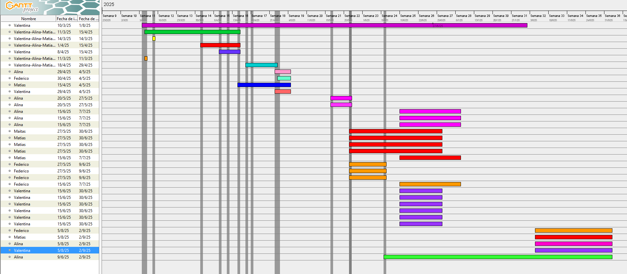

Crear Carpeta EVPR - Nombre Proyecto - Preguntas Entrevista - Google Forms - Logo - Introducción/Justificación - Project Charter- Entrevista Justificación - Estudio de Factibilidad - GANTT – MER -

FRONT - DBA Alina

Diseño Pantalla Login - Diseño Pantalla Registro - Pantalla Recuperación de Contraseña - Agregar Atributos a la Base de Datos - Editar Entidades - Generación DER - Presupuestación

BACK Matias

Programación Formulario Login - Programación Formulario Registro - Enlace de Formulario con Tablas - Formulario Recuperacion Contraseña - Conexion Base de Datos - Implementación del reproductor de música

DBA - BACK Federico

Creación de Tablas de Usuario - Normalización de Tablas Hasta 3ra Forma - Modelo Relacional Tablas - Modificación Mínima Pantallas - Armado y la estructura de pantallas - Enlazar pantallas con la base de datos y con la lógica del sistema para que la información que se muestre este actualizada

FRONT Valentina

Diseño Pantalla Radio - Diseño Pantalla Nuevo - Diseño Pantalla Añadidos Recientemente - Diseño Pantalla Artista - Diseño Pantalla Album - Diseño Pantalla Canciones Playlist - Diseño Pantalla Configuración - Logo presupuestación

Testeo Alina

# MER

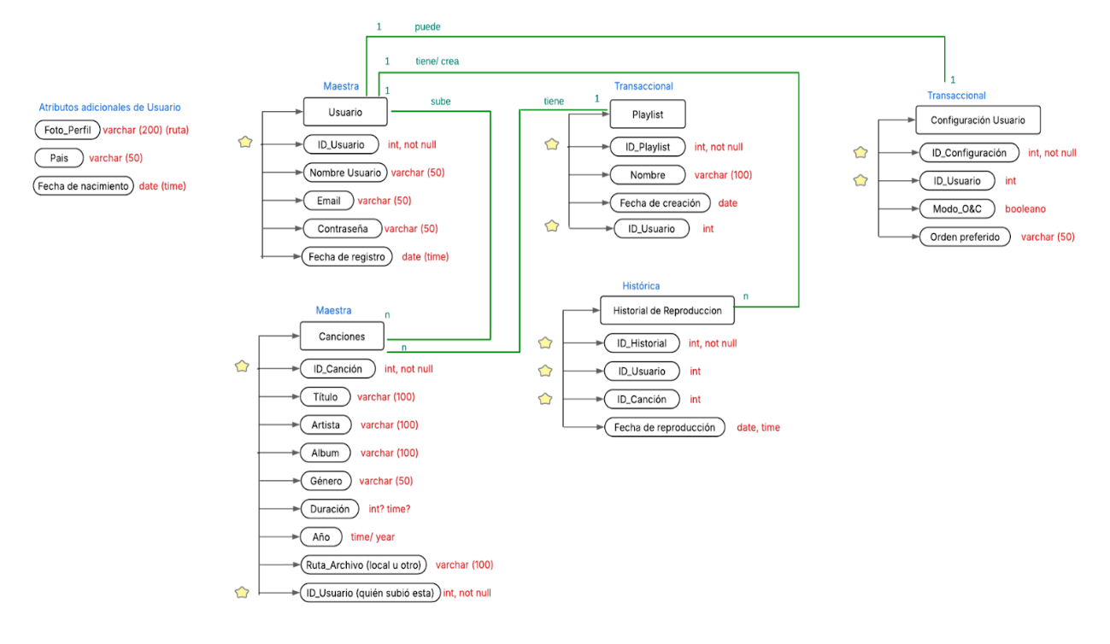

# DER

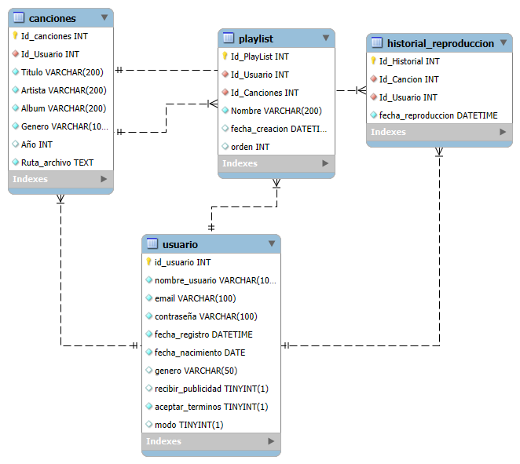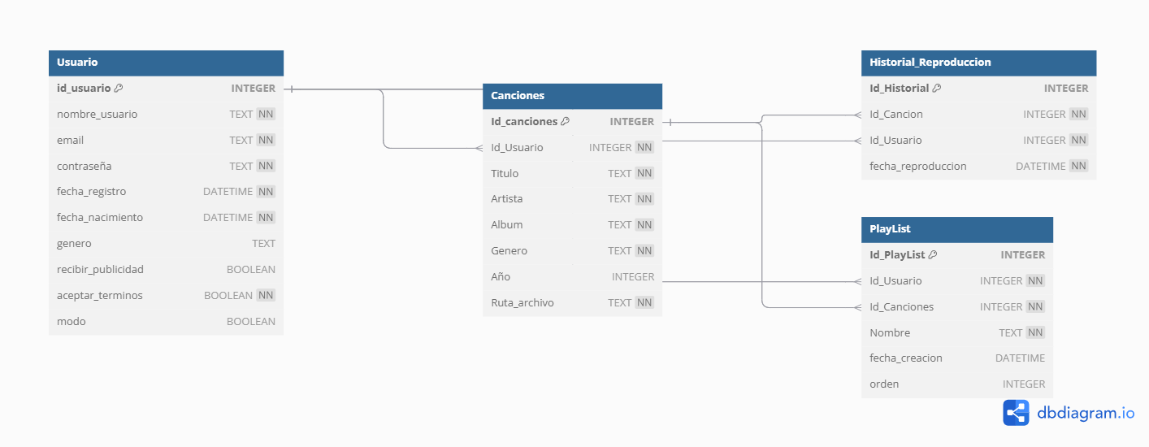

# Diccionario de Datos

[Diccionario de datos.pdf](https://drive.google.com/file/d/1kx5bTidyQyrfE5u6OVI1BFM5t-jD-BZ2/view?usp=drive_link)

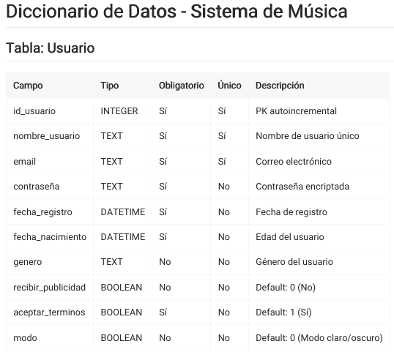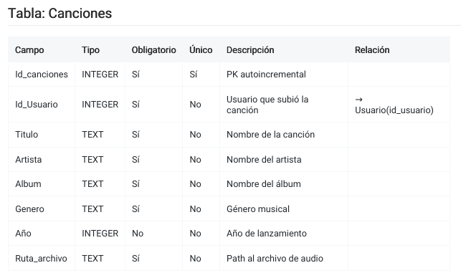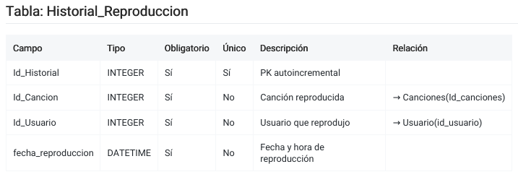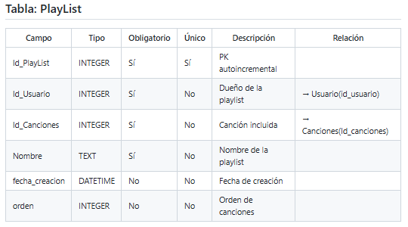

# Diagrama de Contexto

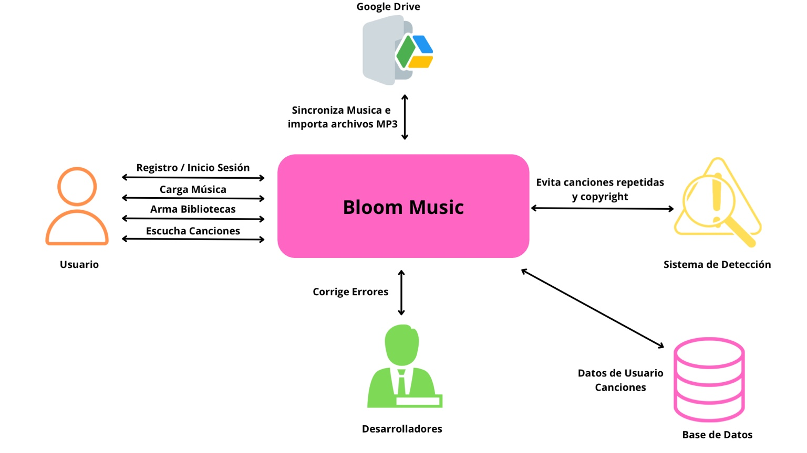

# Diagrama de Flujo

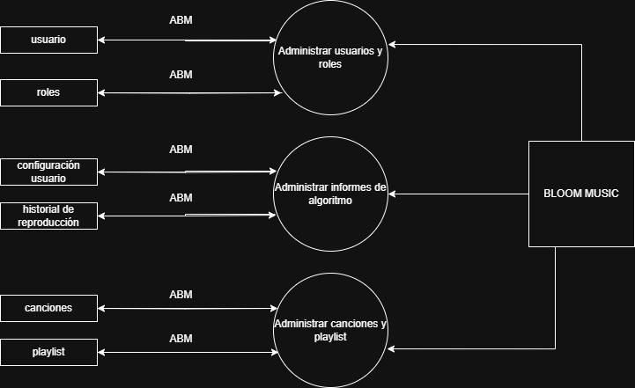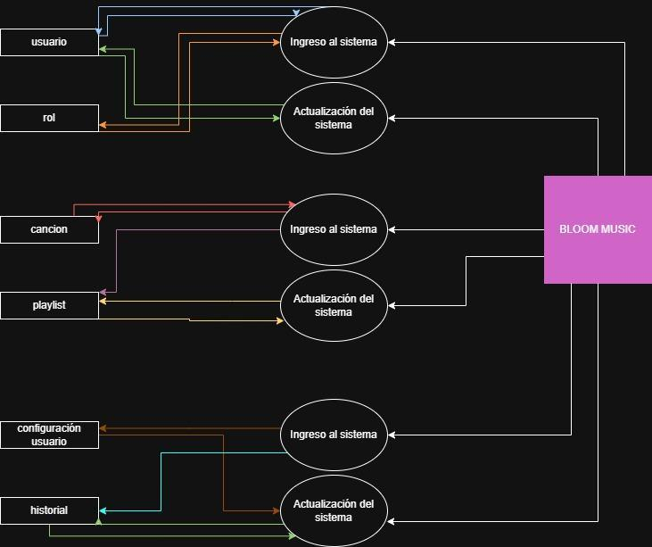

# Pantallas

## **Login**

Esta es la pantalla de inicio de sesión de Bloom Music, donde los usuarios pueden acceder a su cuenta de distintas formas. Se puede iniciar sesión con una cuenta de Google, con un número de teléfono o ingresando directamente el email o nombre de usuario. También incluye un botón para registrarse, en caso de que el usuario aún no tenga una cuenta.

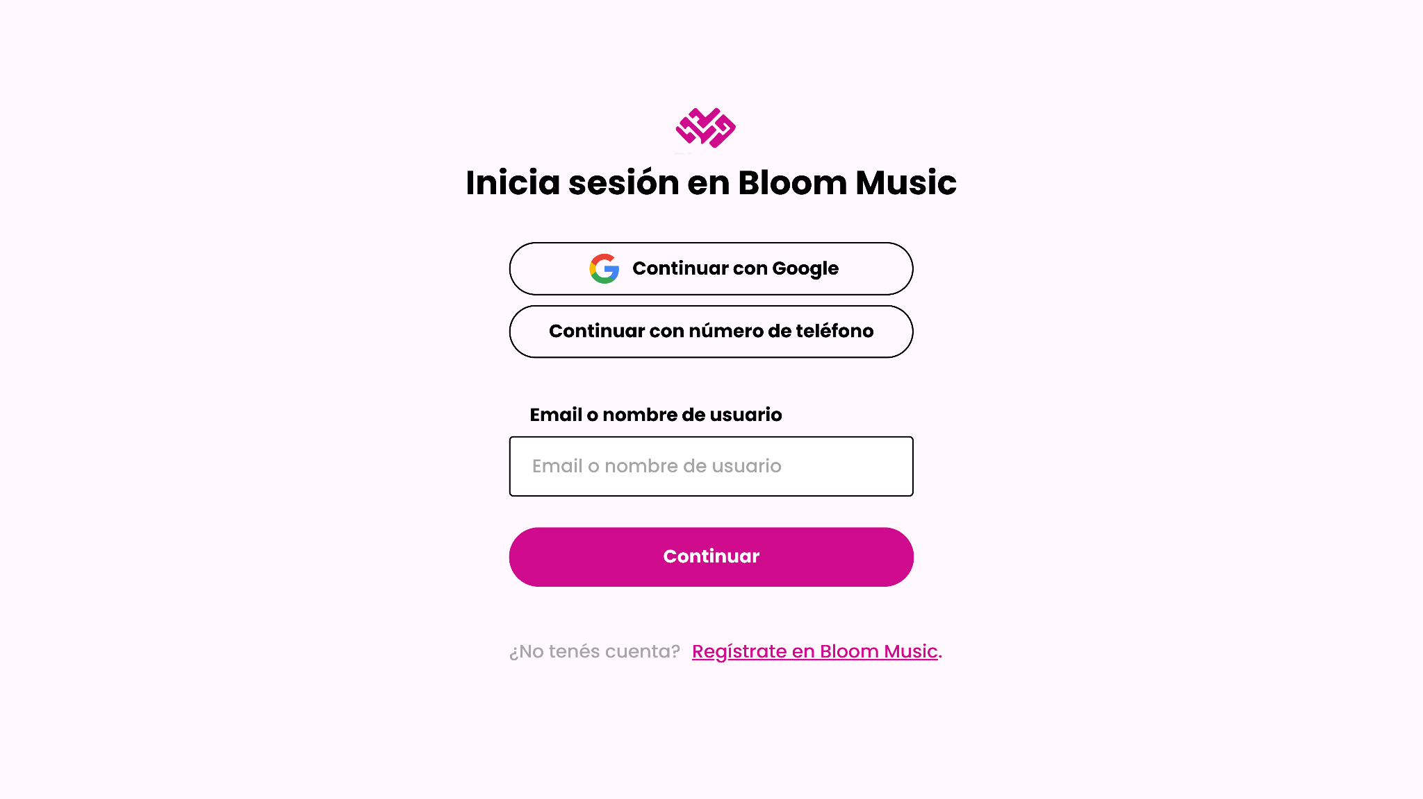

## **Pantalla de Registro**

Esta pantalla corresponde al primer paso del proceso de registro en la aplicación Bloom Music. El objetivo es que el usuario pueda crear una cuenta para empezar a escuchar contenido.

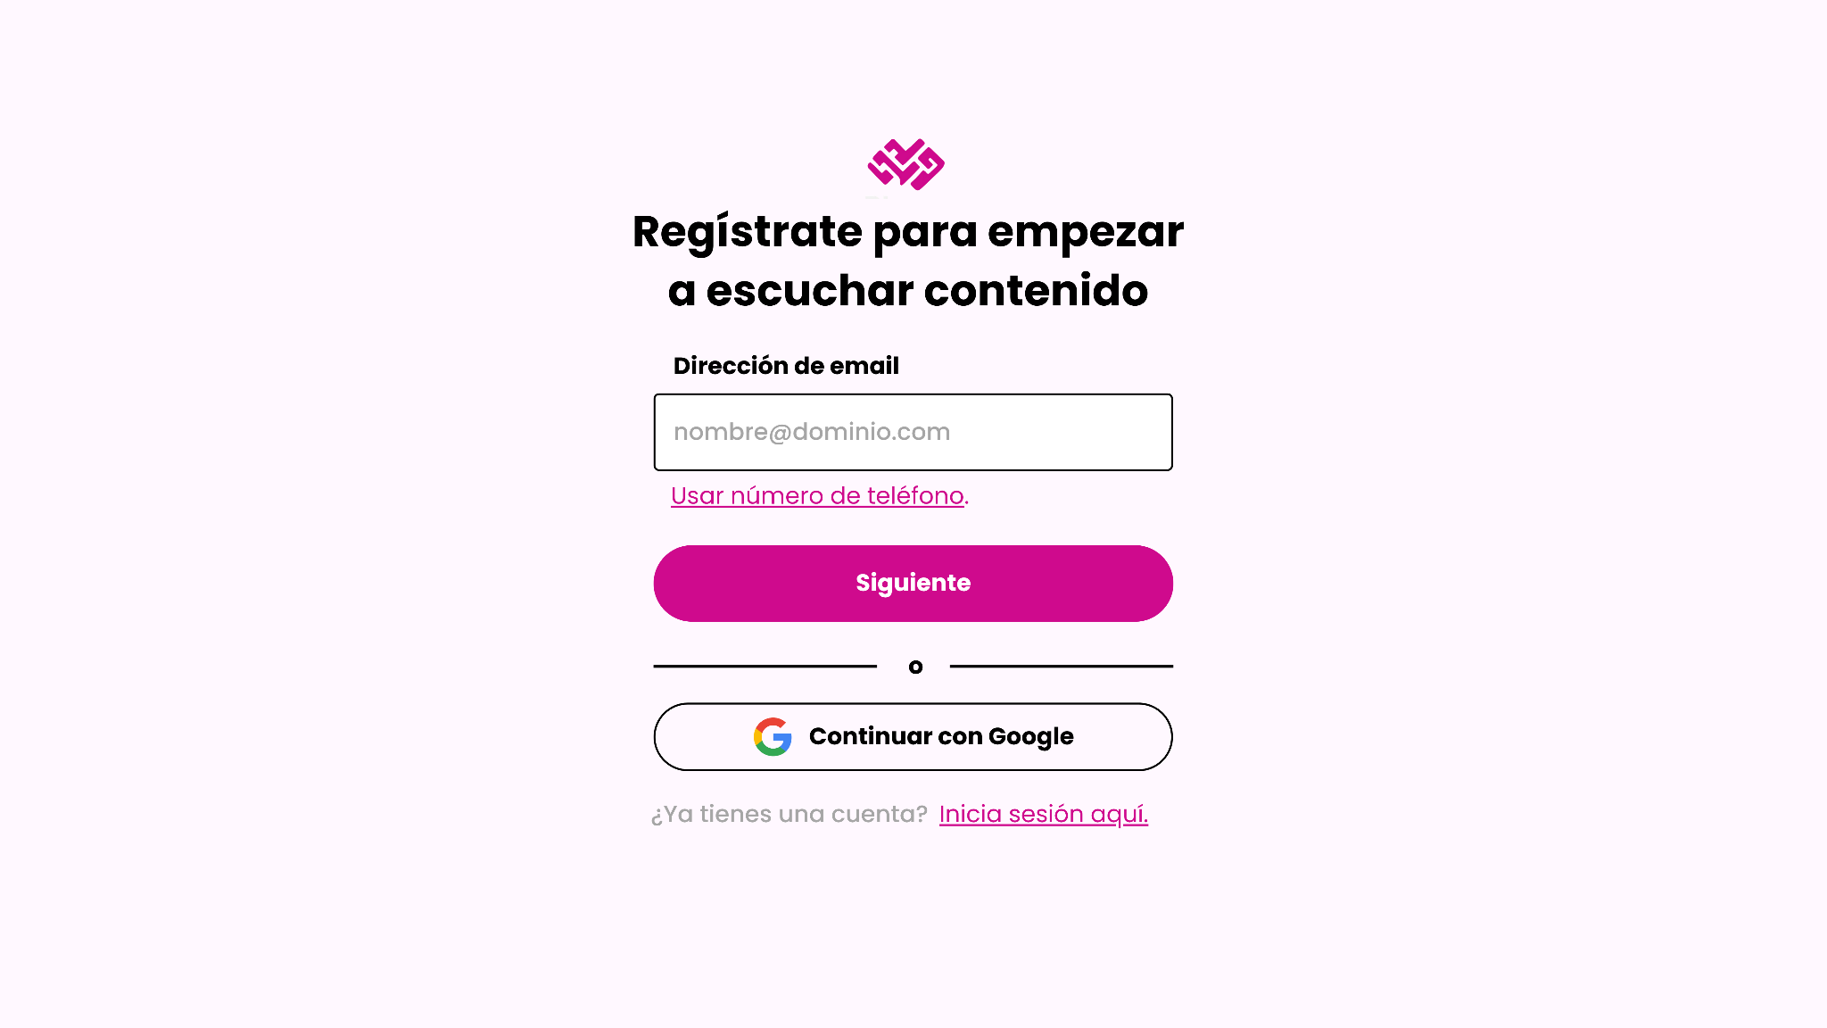Esta es la segunda pantalla del registro en Bloom Music. El usuario debe crear una contraseña que contenga al menos una letra, un número o carácter especial, y un mínimo de cinco caracteres.

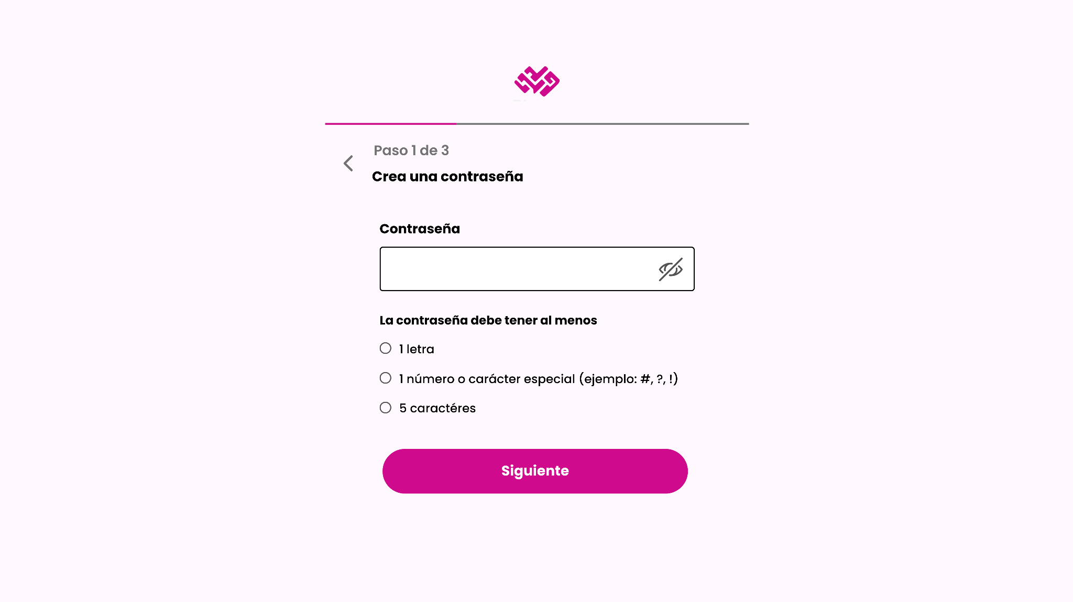

Esta es la tercera pantalla del registro en Bloom Music. El usuario debe completar su nombre, fecha de nacimiento y género. Esta información se usa para personalizar el contenido y los anuncios.

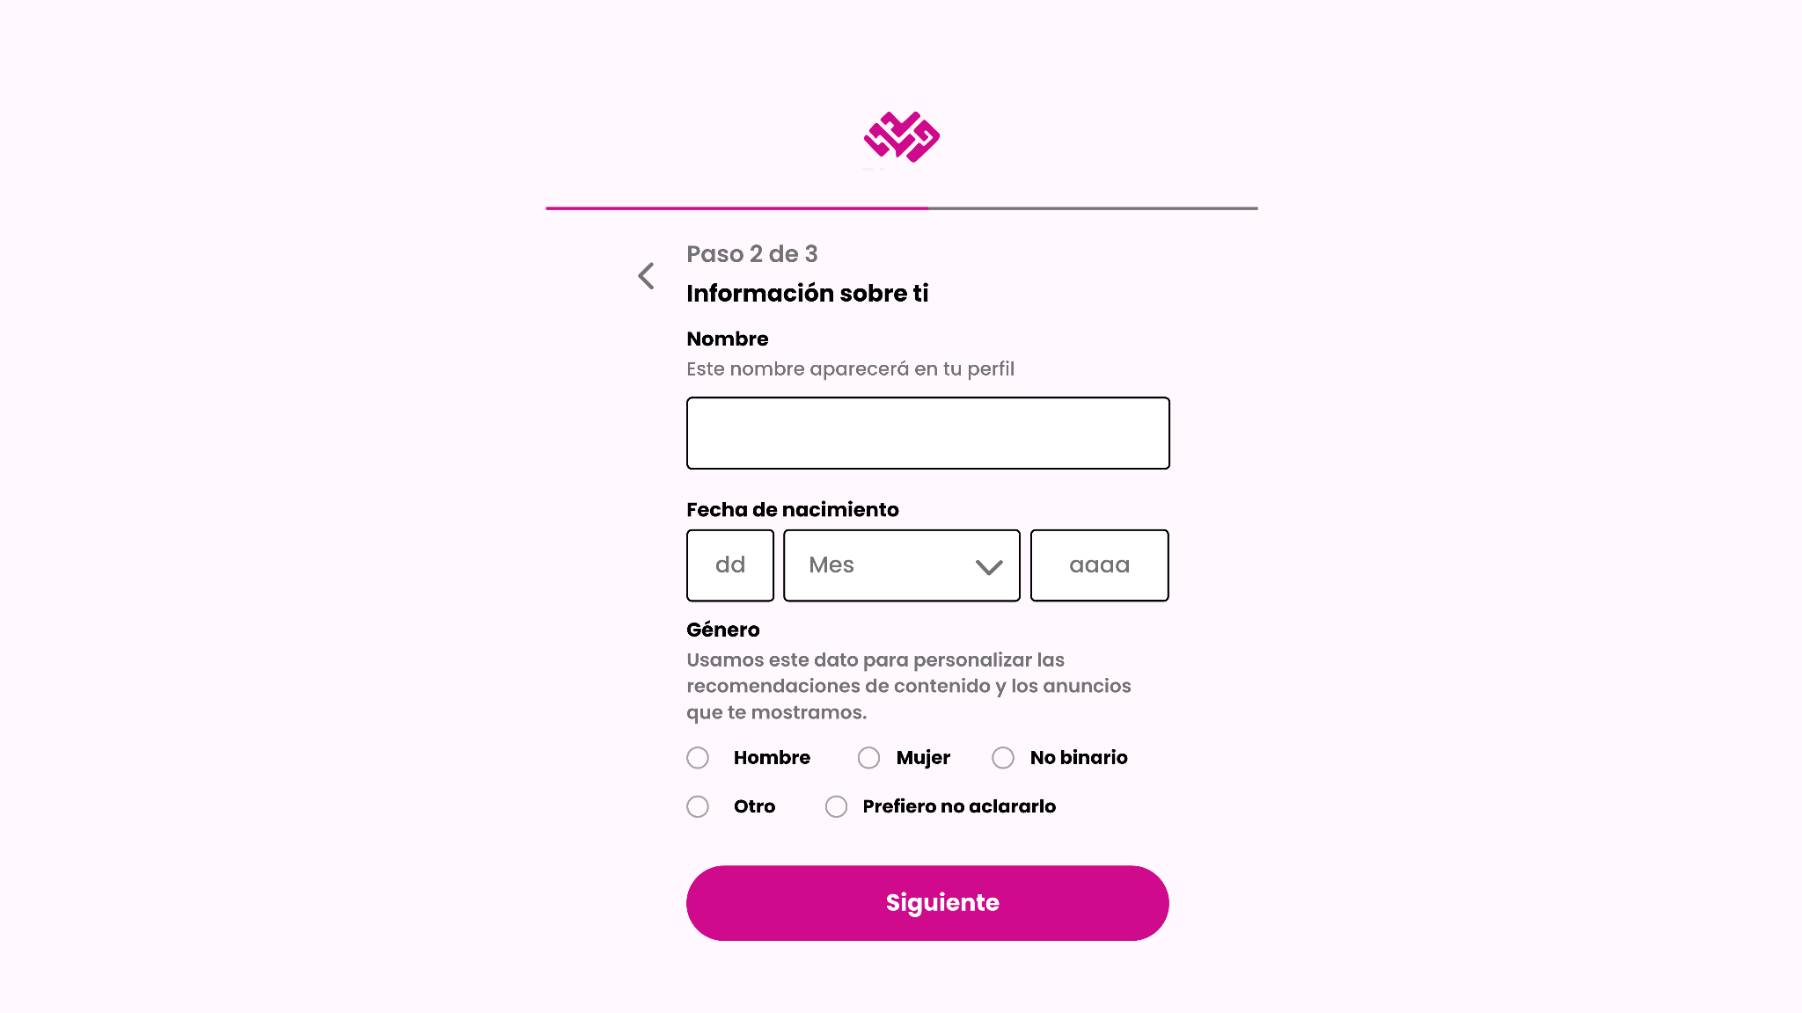

En esta última etapa del registro, el usuario puede optar por no recibir publicidad de Bloom Music y debe aceptar los Términos y Condiciones de Uso para completar el proceso. También se incluye un enlace a la Política de Privacidad, donde se detalla cómo se gestionan los datos personales.

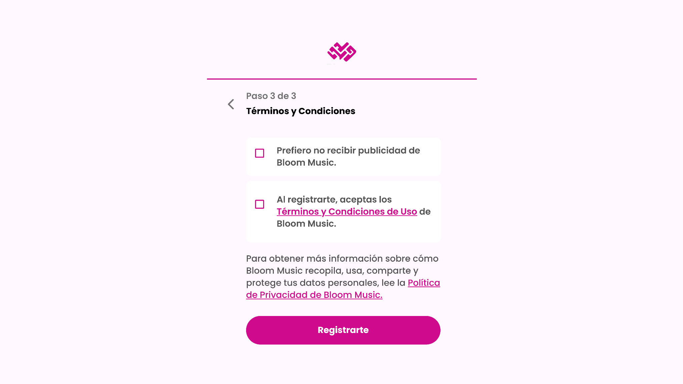

## **Vista de Reproductor**

Una vez registrado, el usuario accede a una vista principal donde se puede reproducir música organizada por álbumes, artistas, canciones y playlists. La pantalla del reproductor muestra la portada del álbum, los botones de reproducción y una lista clara de temas con sus respectivos tiempos. También hay una barra superior con controles de reproducción y un menú lateral para navegar por las distintas secciones de la app: Home, Nuevo, Radio, Librería y Playlists.

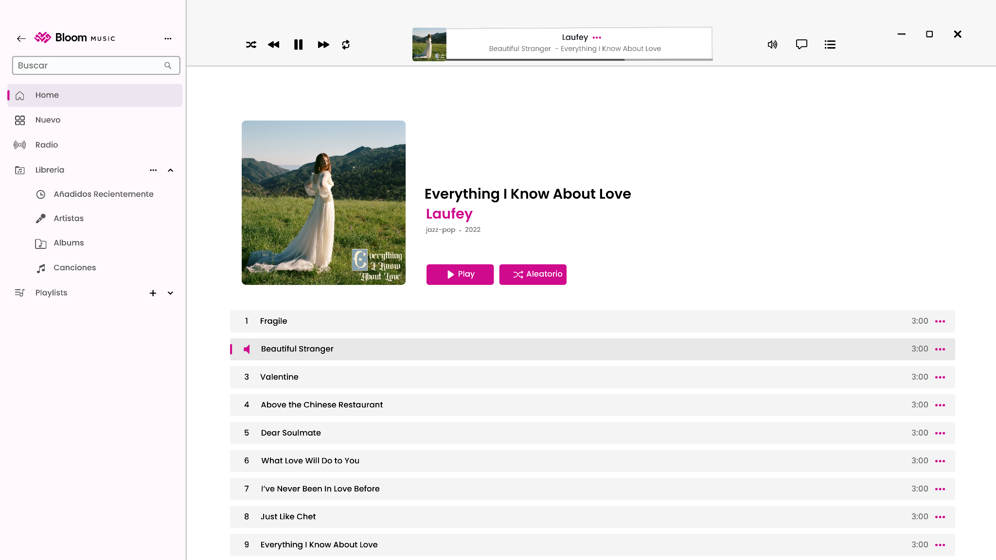

## **Configuración de Cuenta**

Esta vista permite al usuario acceder y editar su información personal dentro de la aplicación. Se presentan los siguientes datos:

* Correo electrónico de la cuenta con opción de editar.
* Nombre de cuenta personalizado.
* Foto de perfil, editable, que se muestra en estilo avatar.
* País/región del usuario (en este caso, Argentina, Buenos Aires).
* Descripción de la cuenta, visible en el perfil.

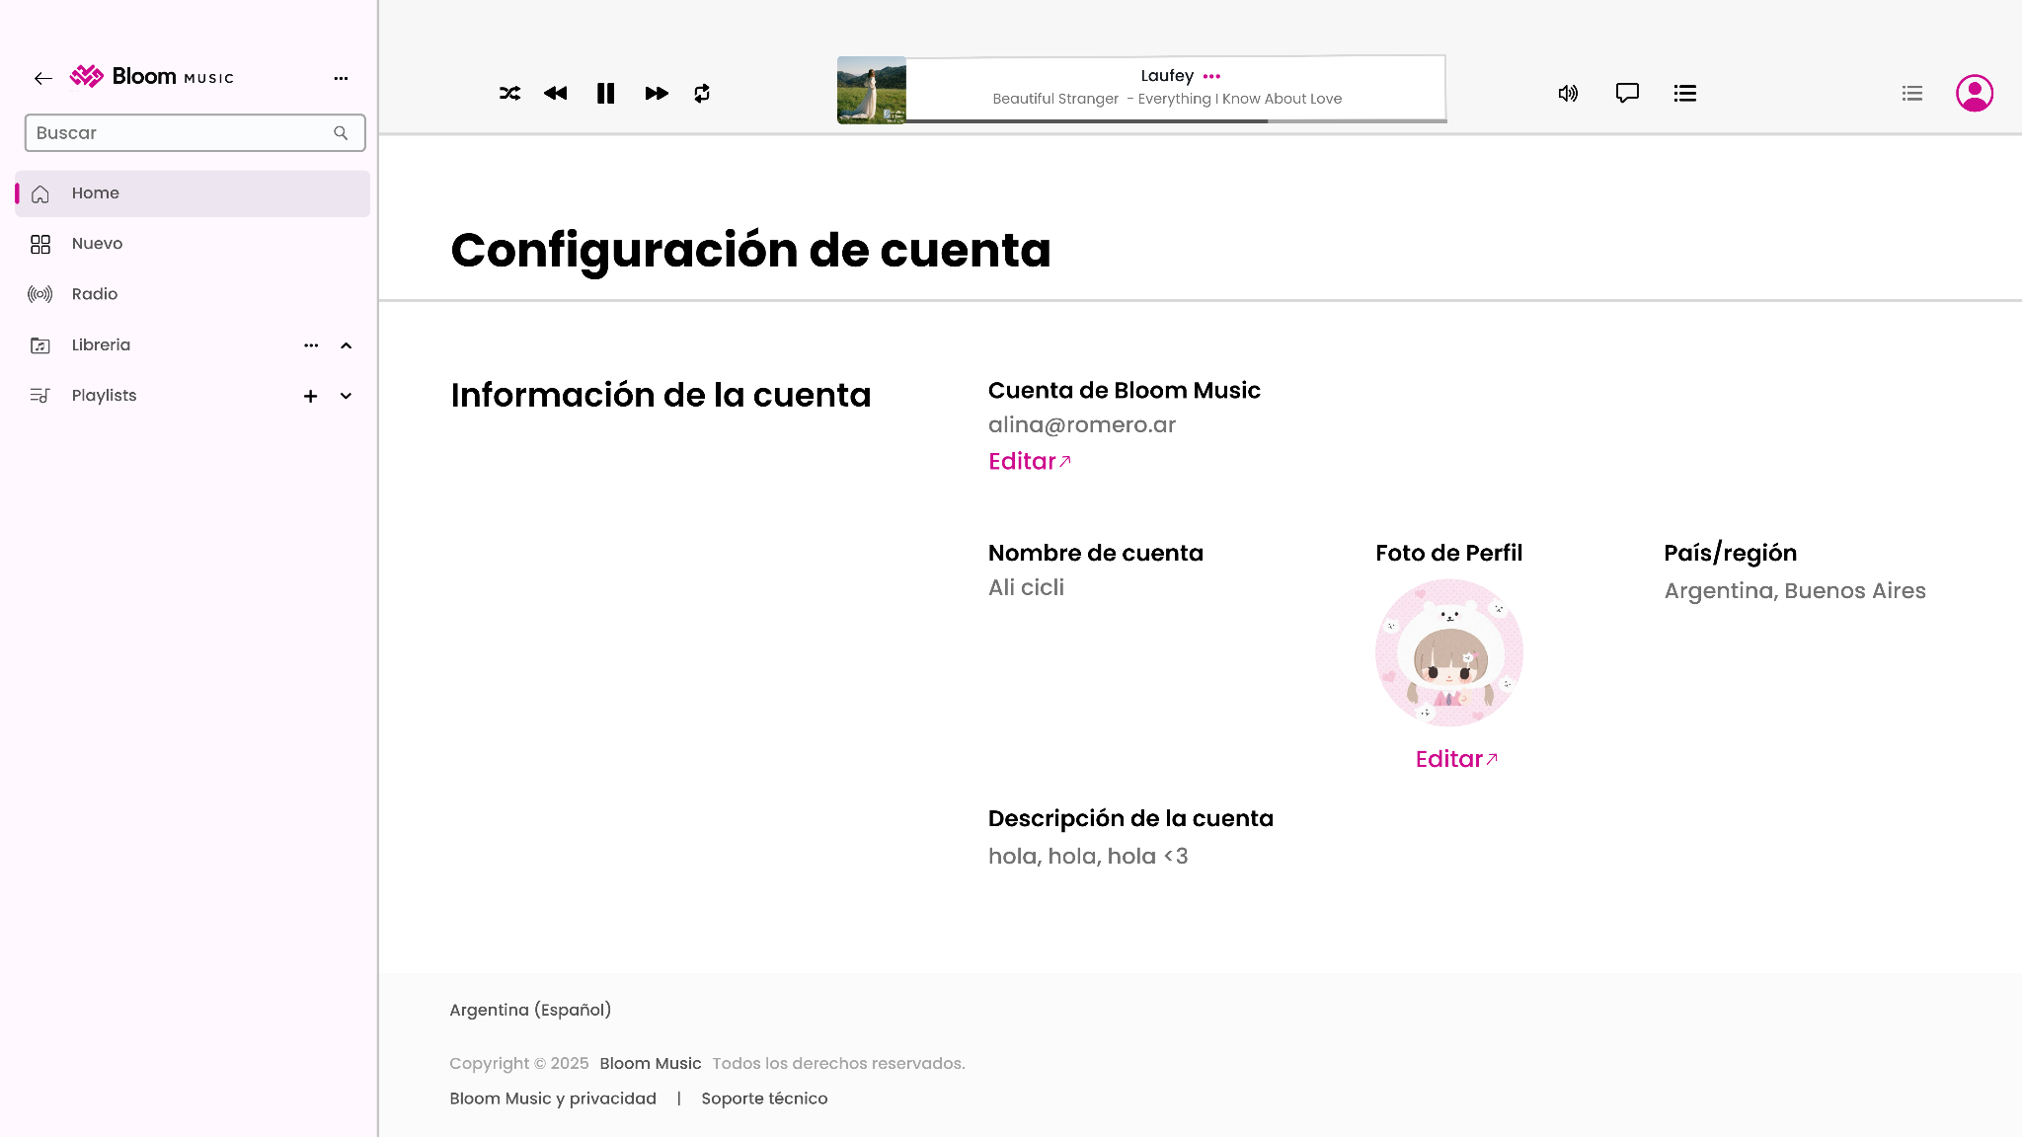

**Vista de Nuevo**

La sección Nuevo invita al usuario a descubrir música variada, clasificada por géneros musicales. Al ingresar, se presentan tarjetas de colores brillantes con los nombres de los estilos disponibles, como: Pop, Cumbia, Hip Hop, Tendencia, Rock, Salsa, Jazz y Latina.

Cada tarjeta lleva a una lista temática con canciones destacadas dentro del género seleccionado. Estas listas incluyen los títulos, artistas y duración de cada tema, ordenados del 1 al 10. En la parte superior de cada género hay un botón de reproducción aleatoria para escuchar sin un orden específico.

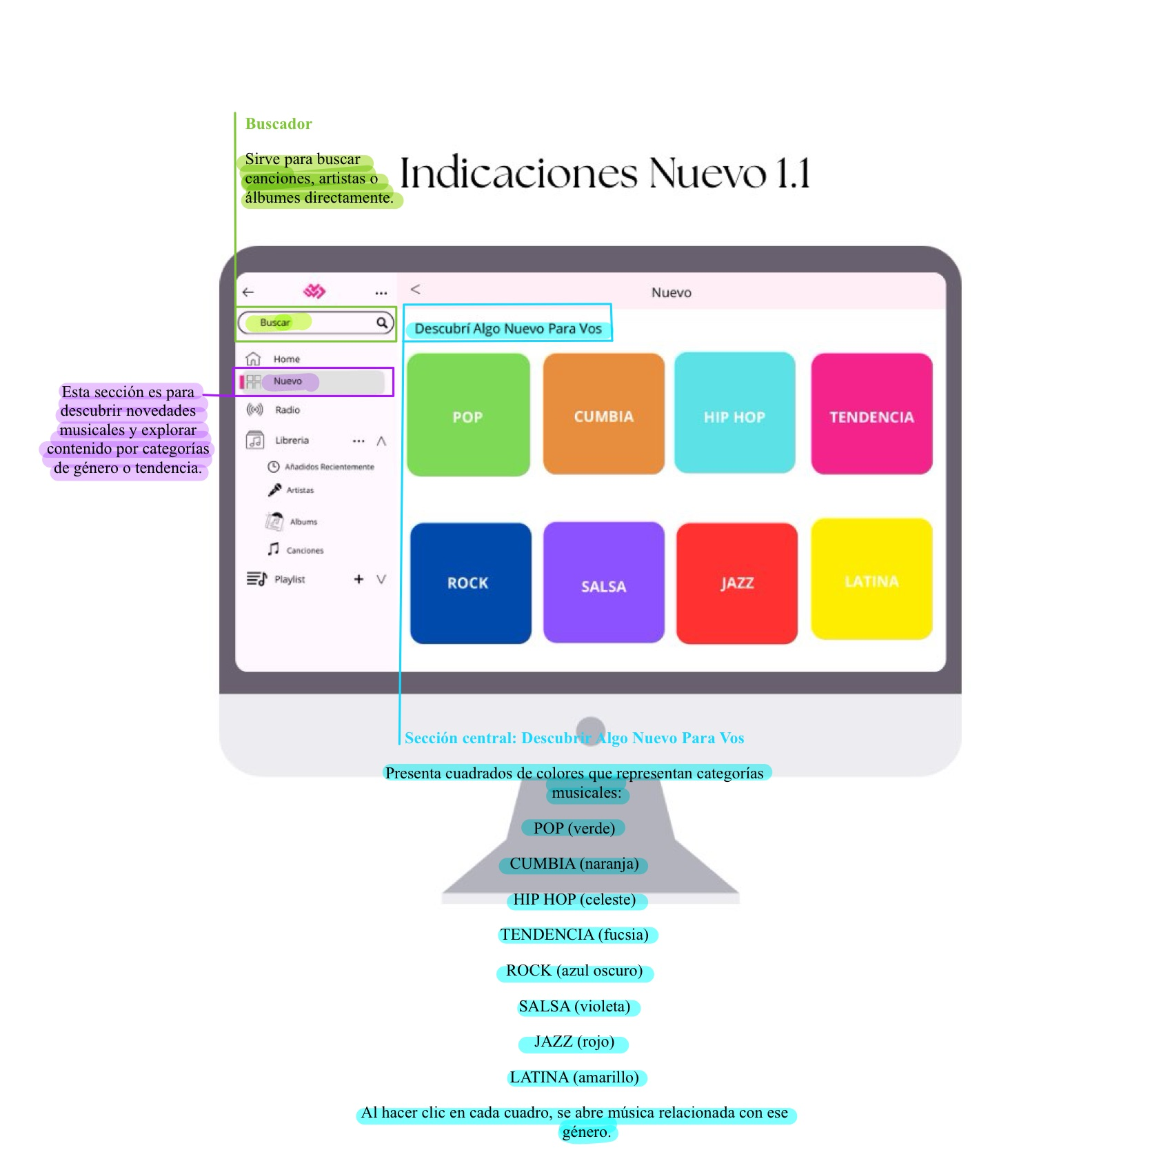

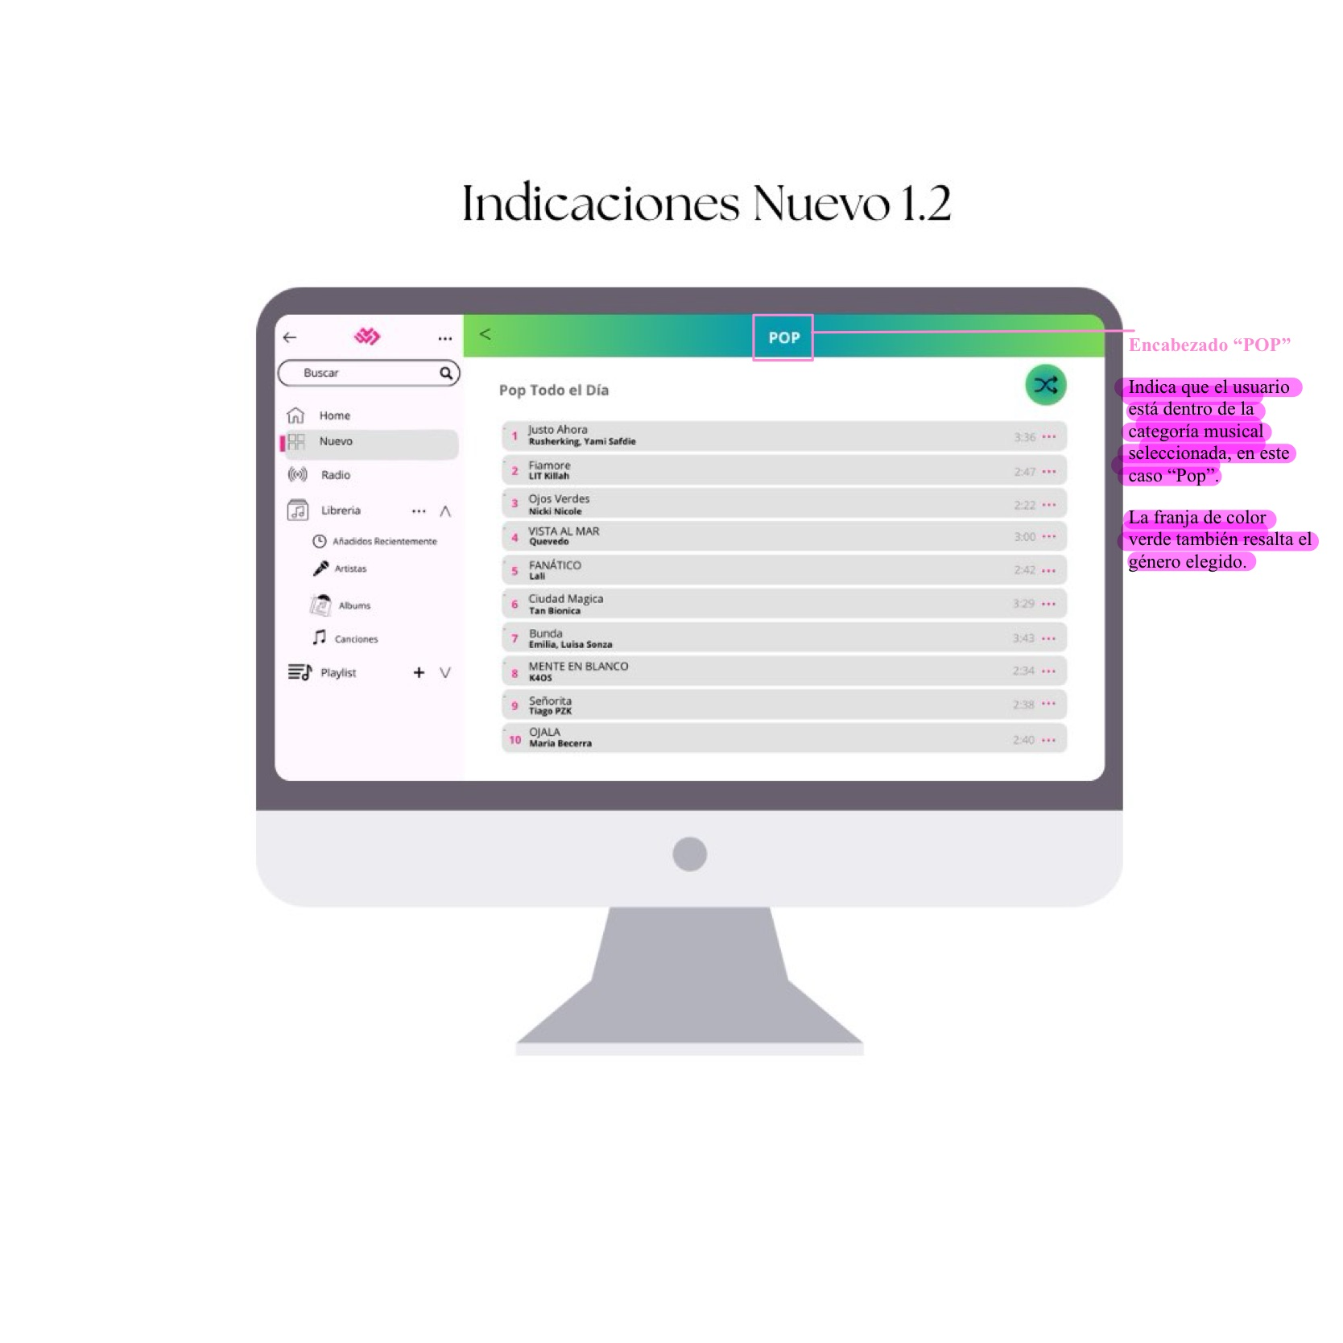

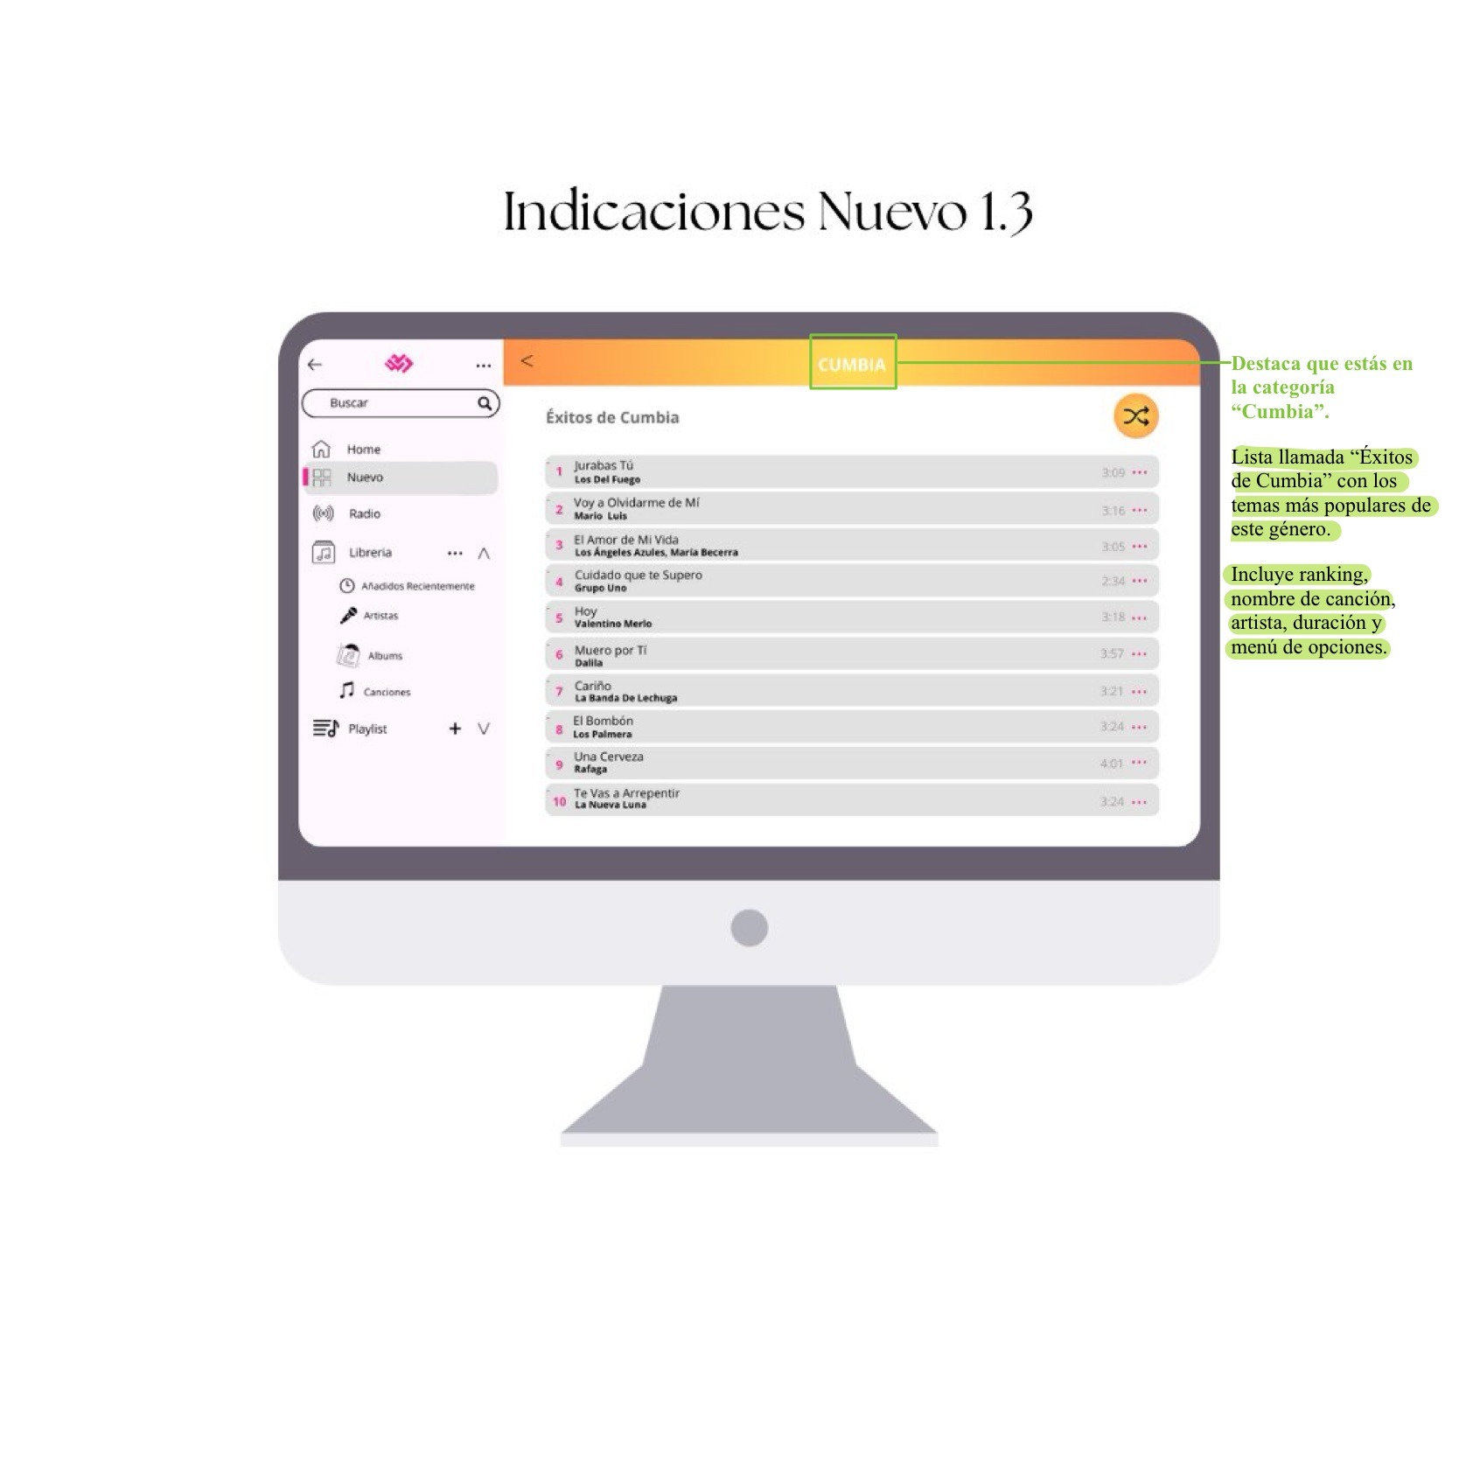

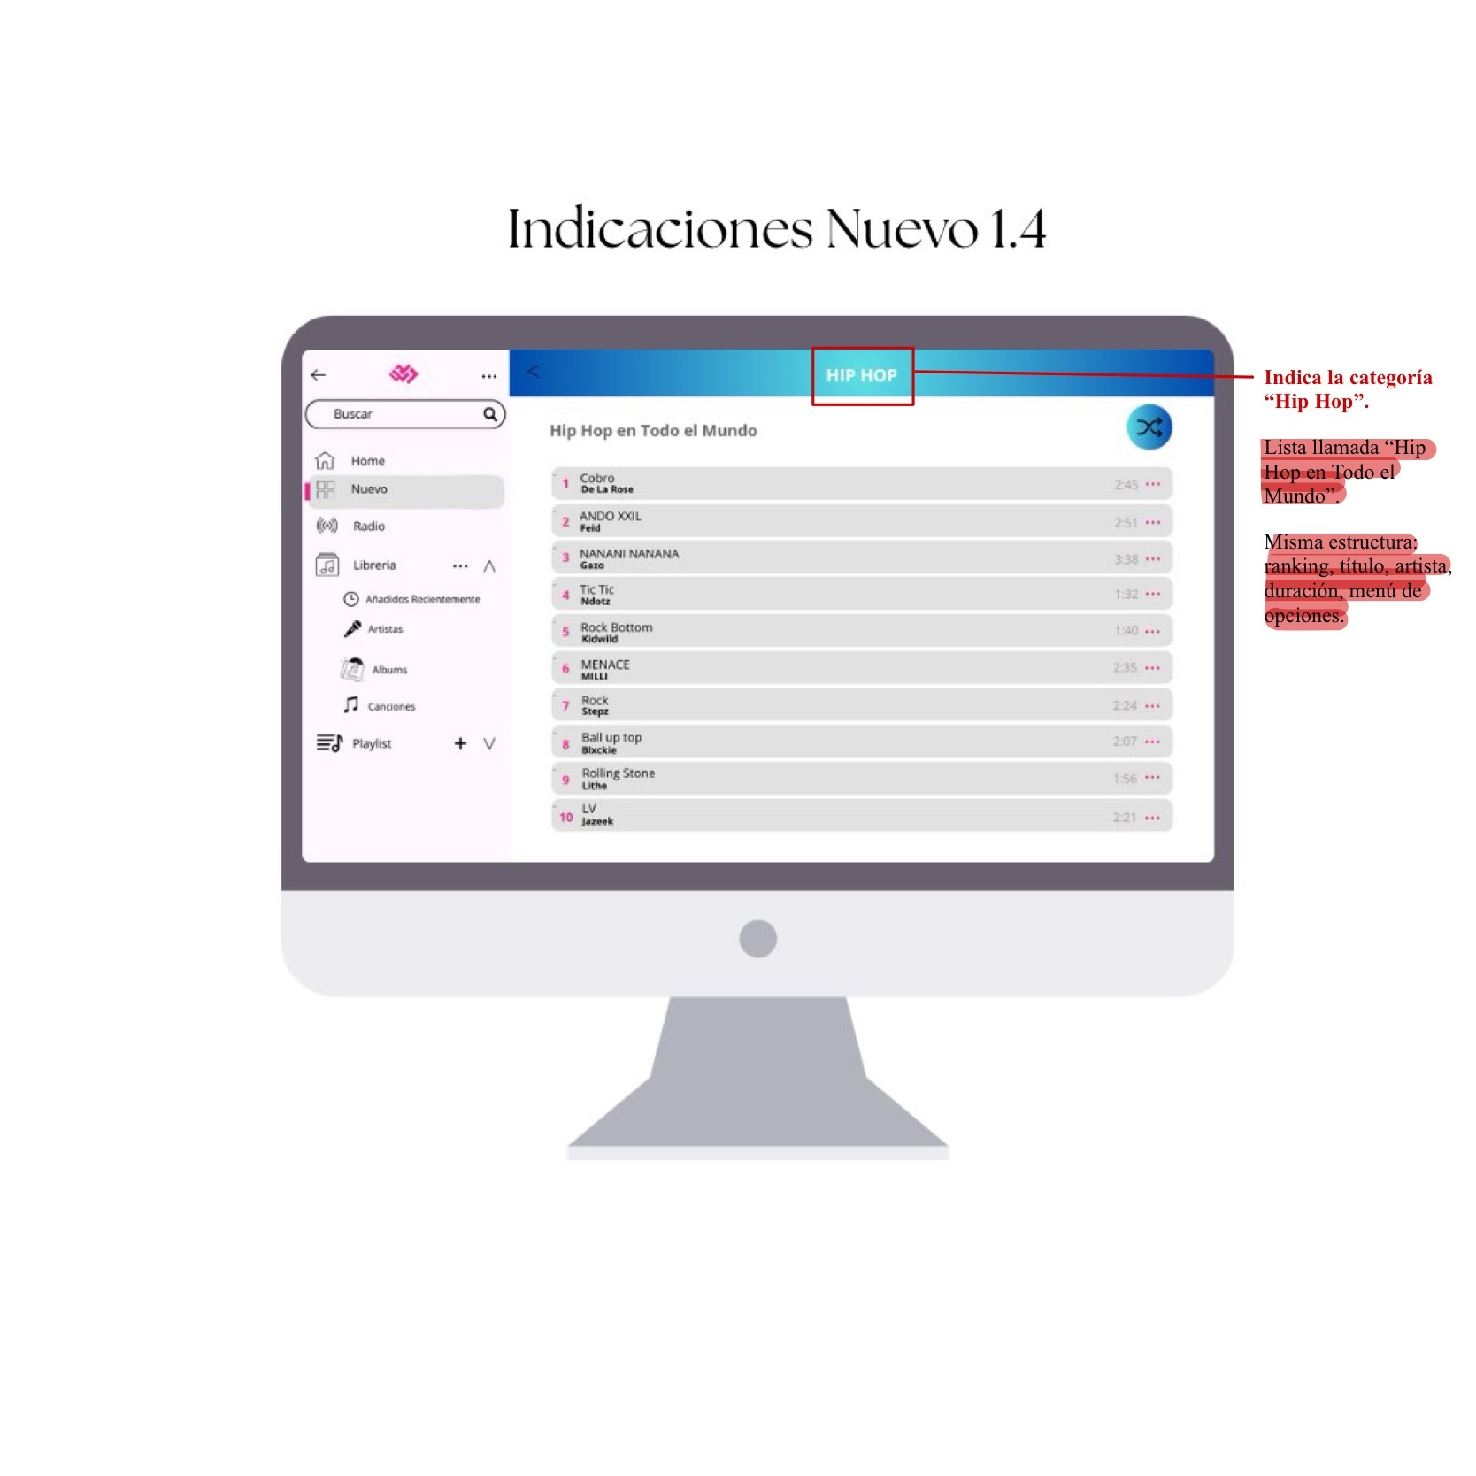

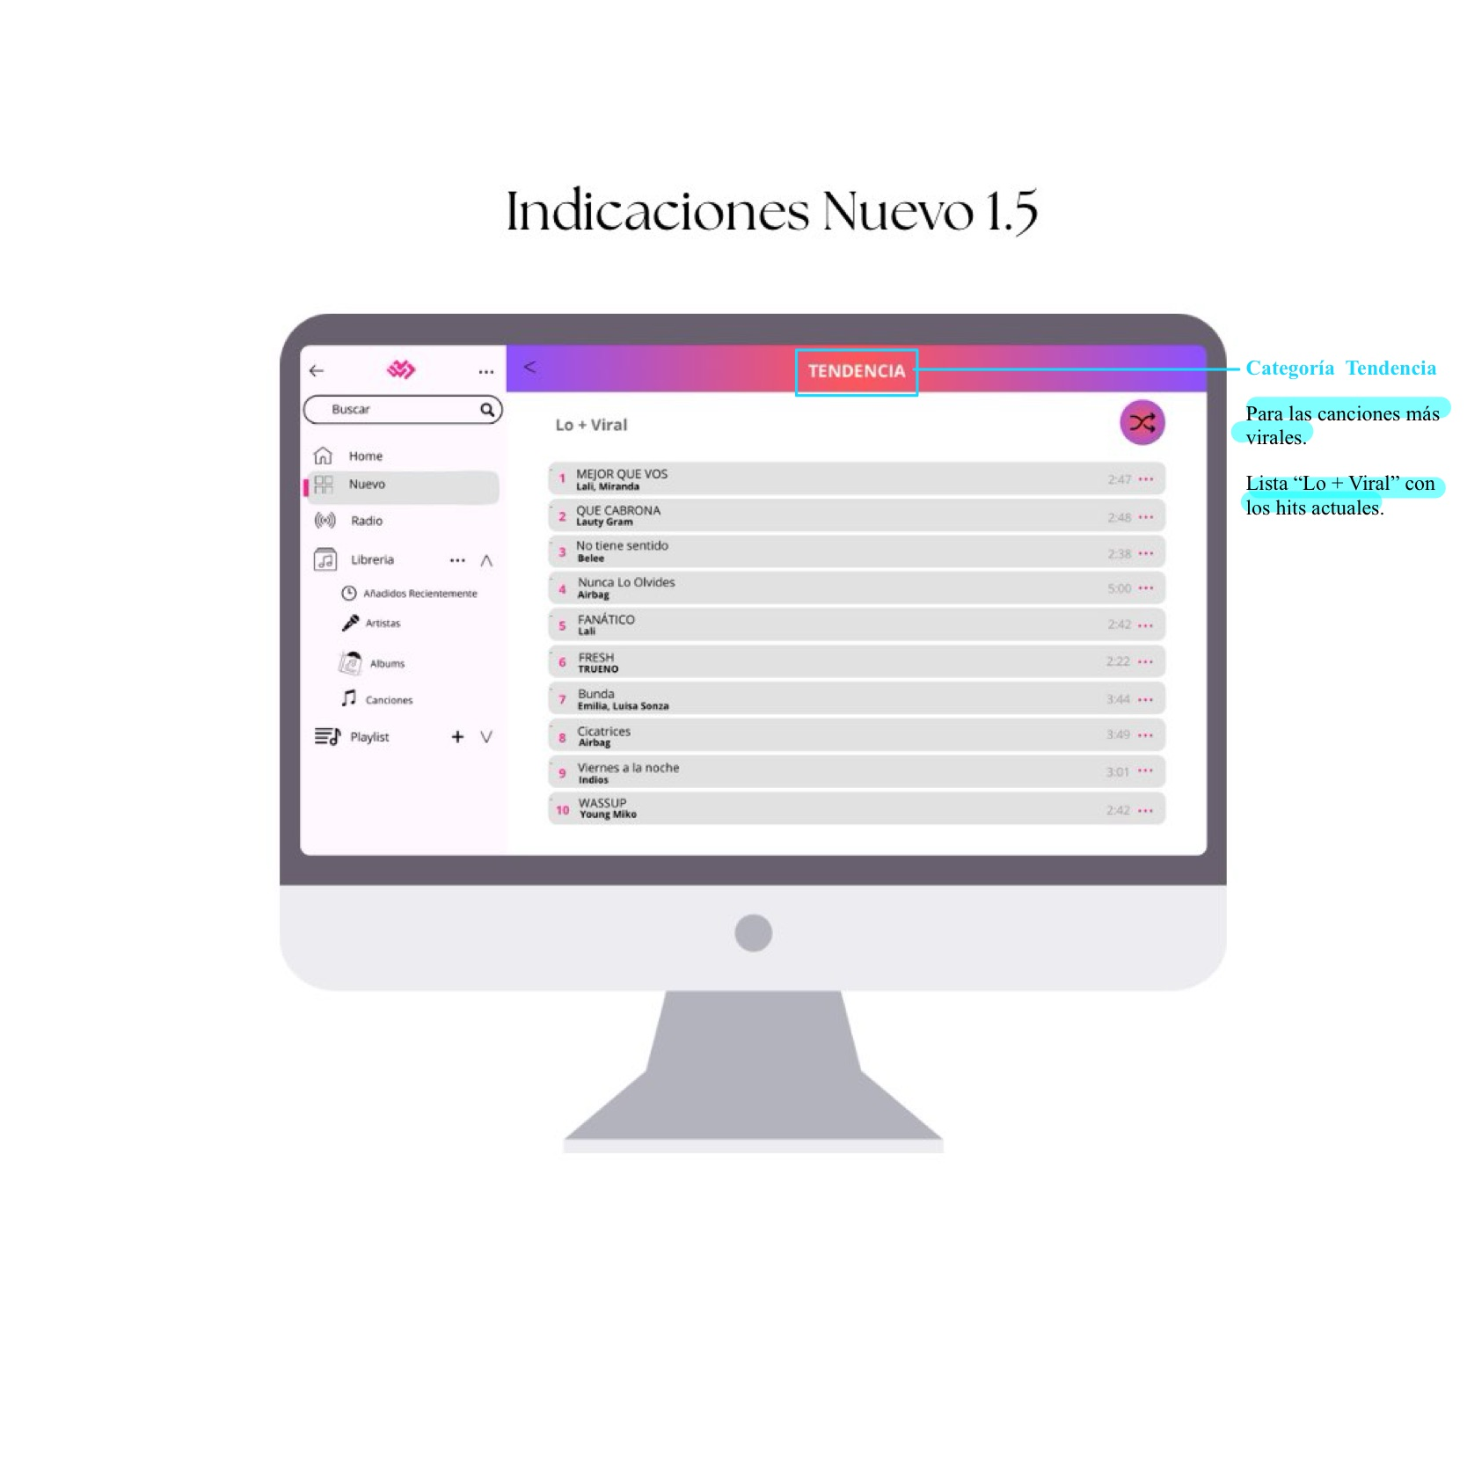

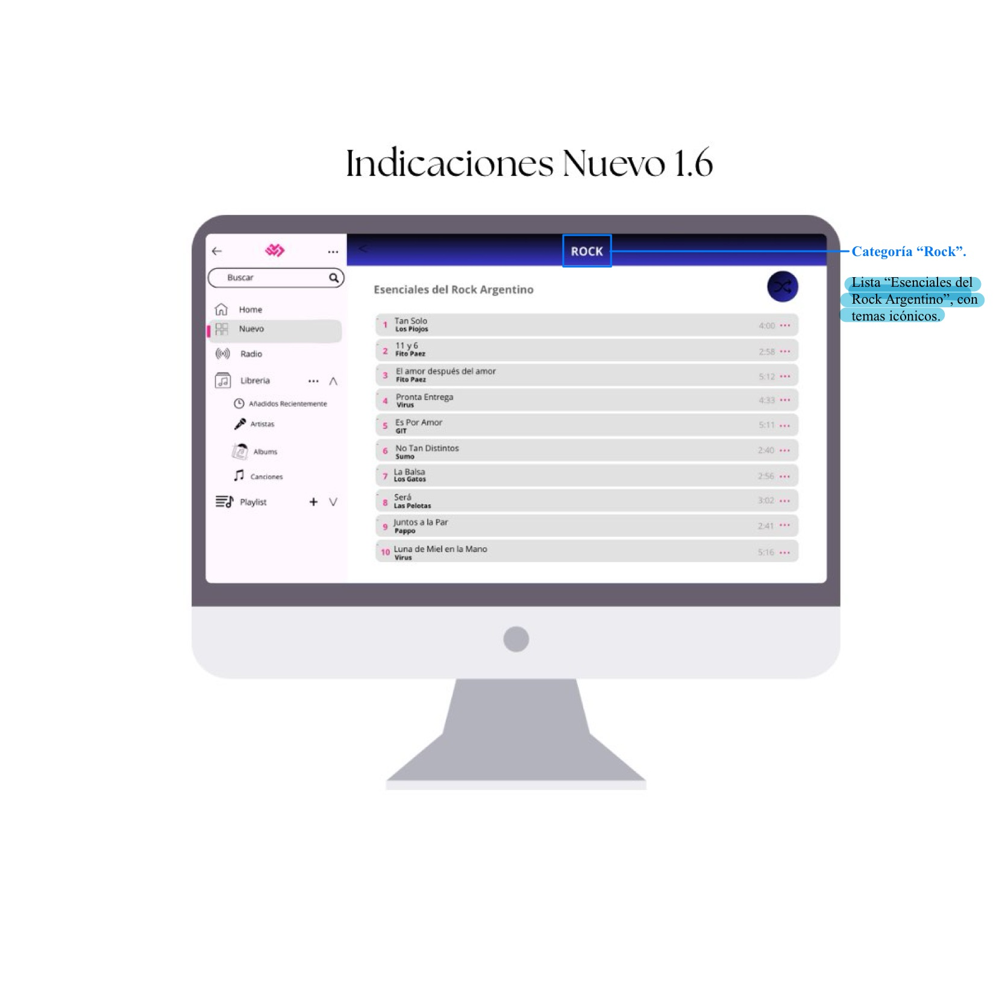

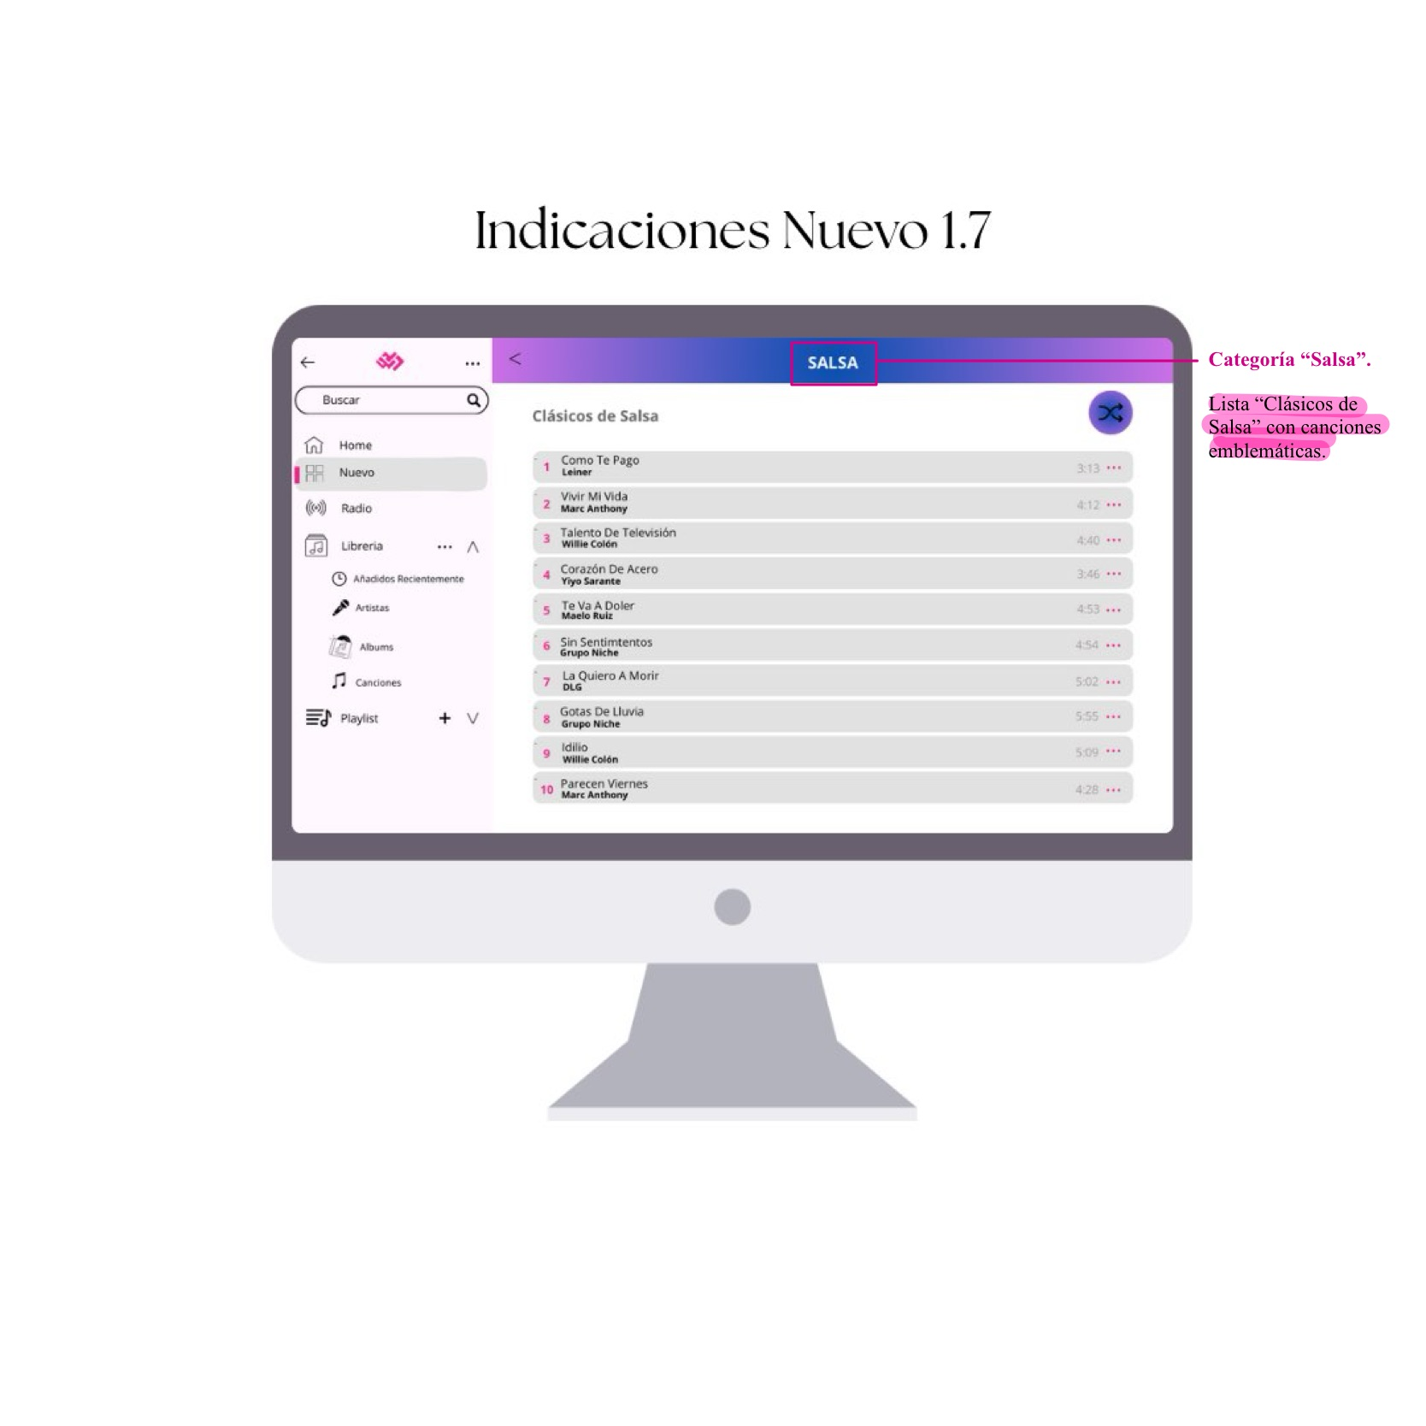

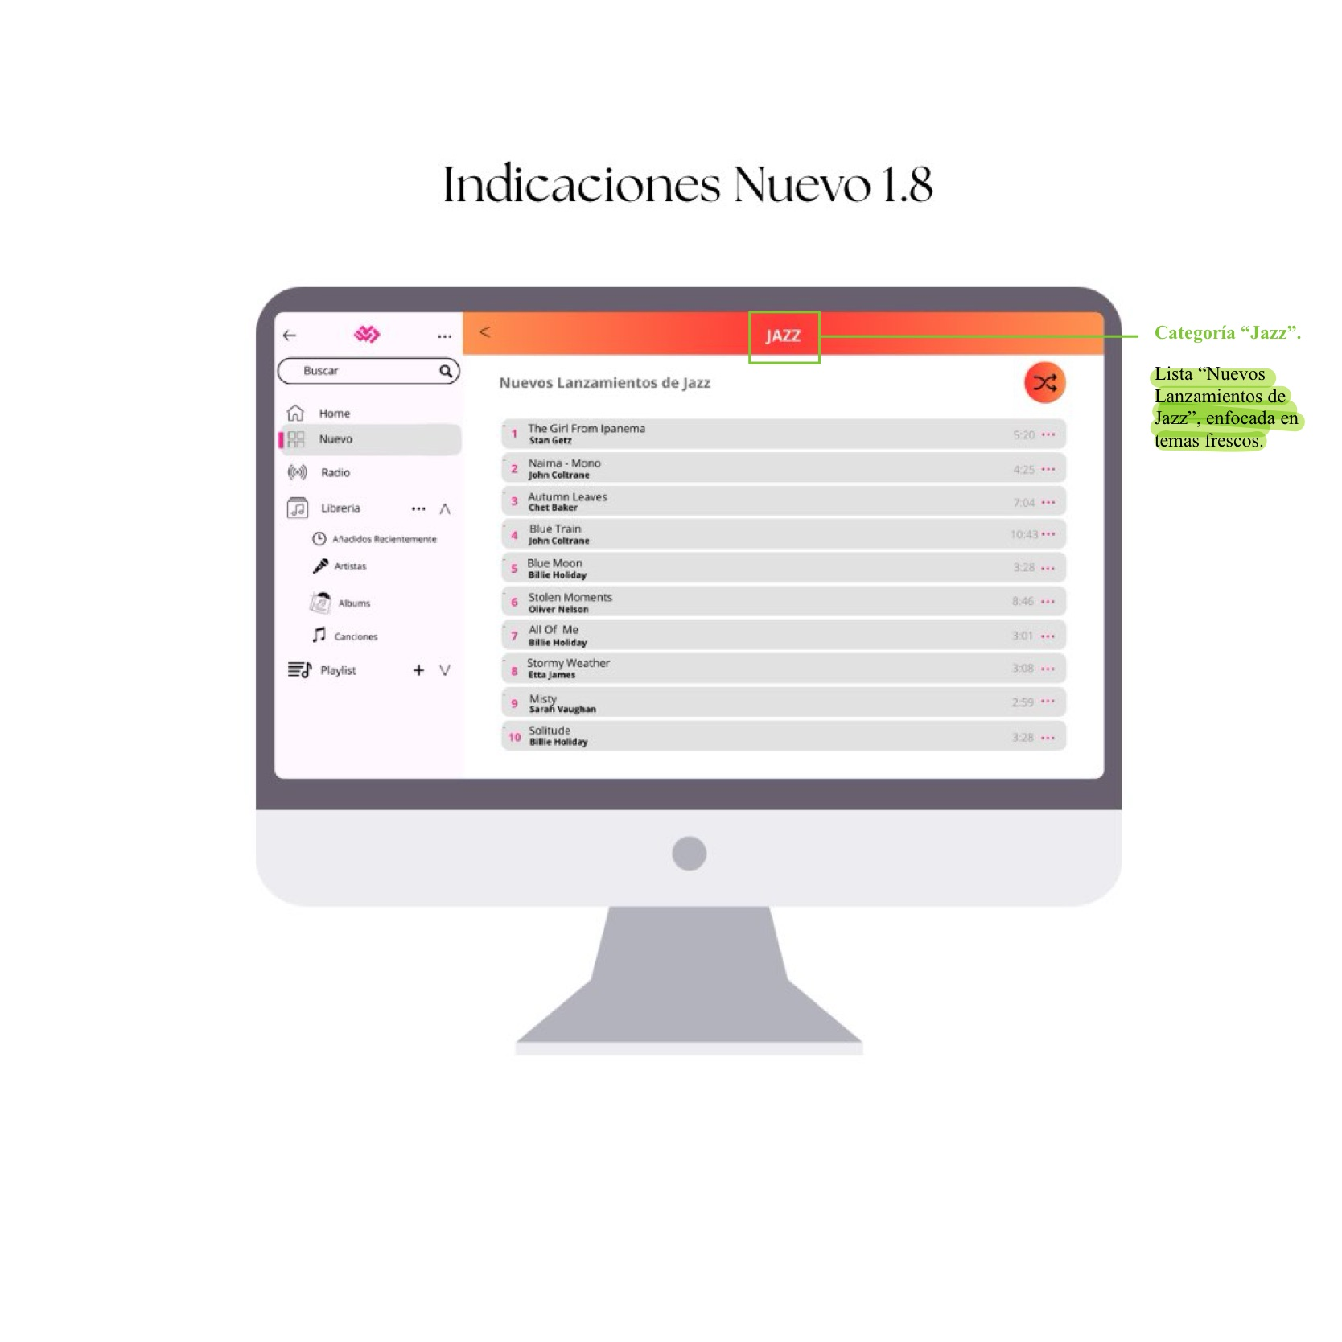

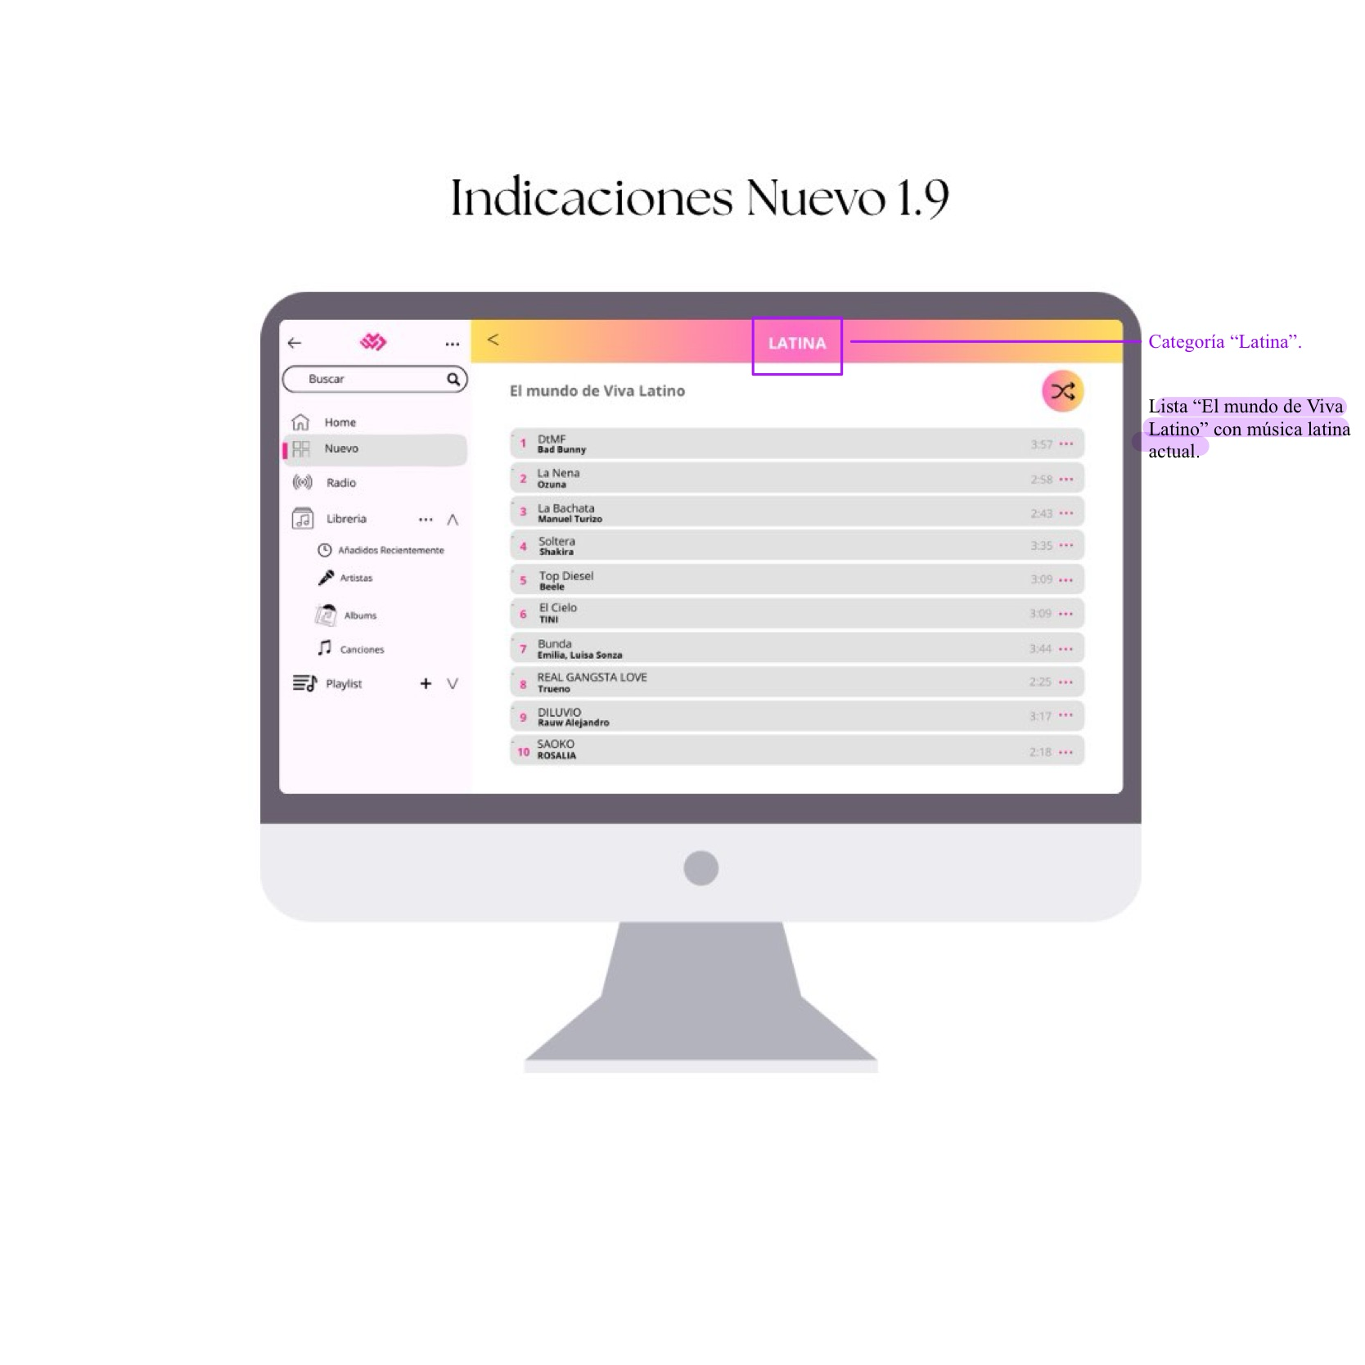

## **Vista de Radio**

Dentro de la sección Radio, el usuario puede explorar estaciones recomendadas basadas en artistas populares. Al ingresar, se visualiza una cuadrícula con portadas de artistas.

Cada estación representa una selección musical del artista correspondiente. Al hacer clic en una de ellas, se despliega una lista con sus canciones más populares. Esta vista incluye el nombre de la canción, artista, duración del tema y un botón de reproducción aleatoria ubicado en la esquina superior derecha.

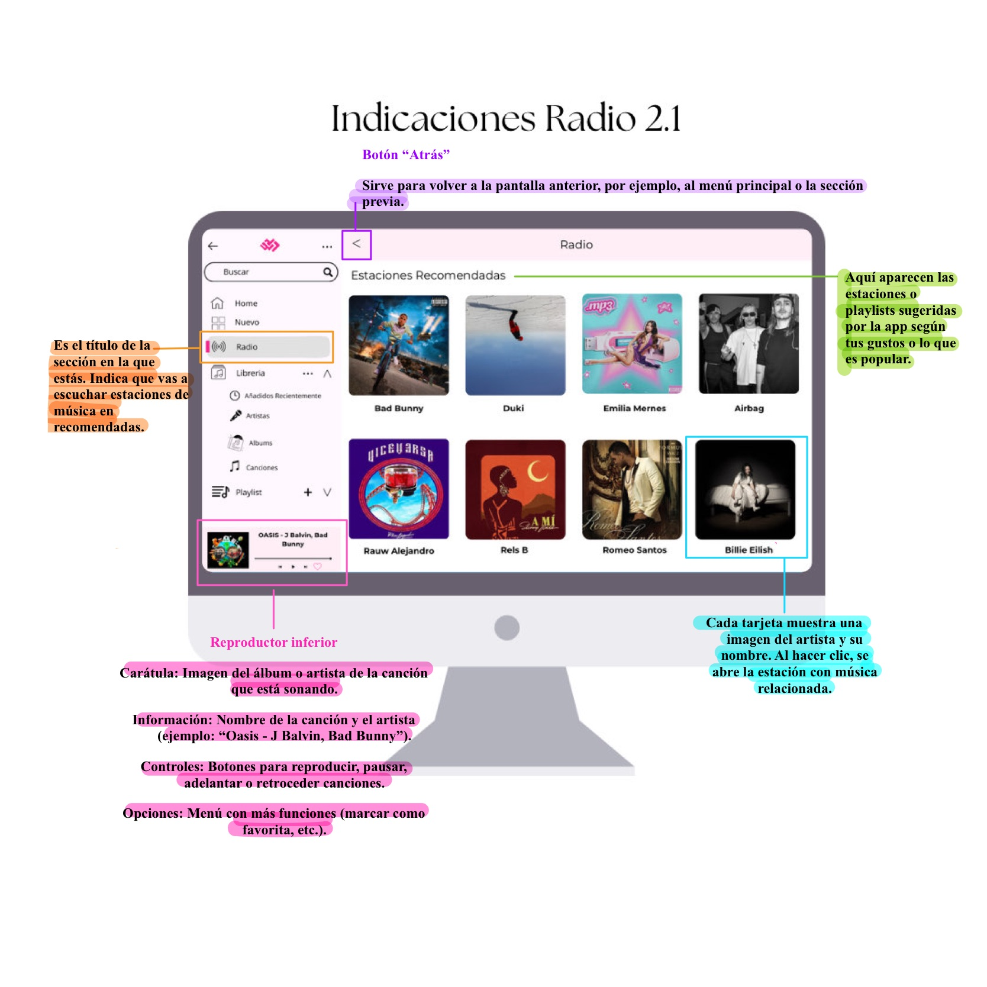

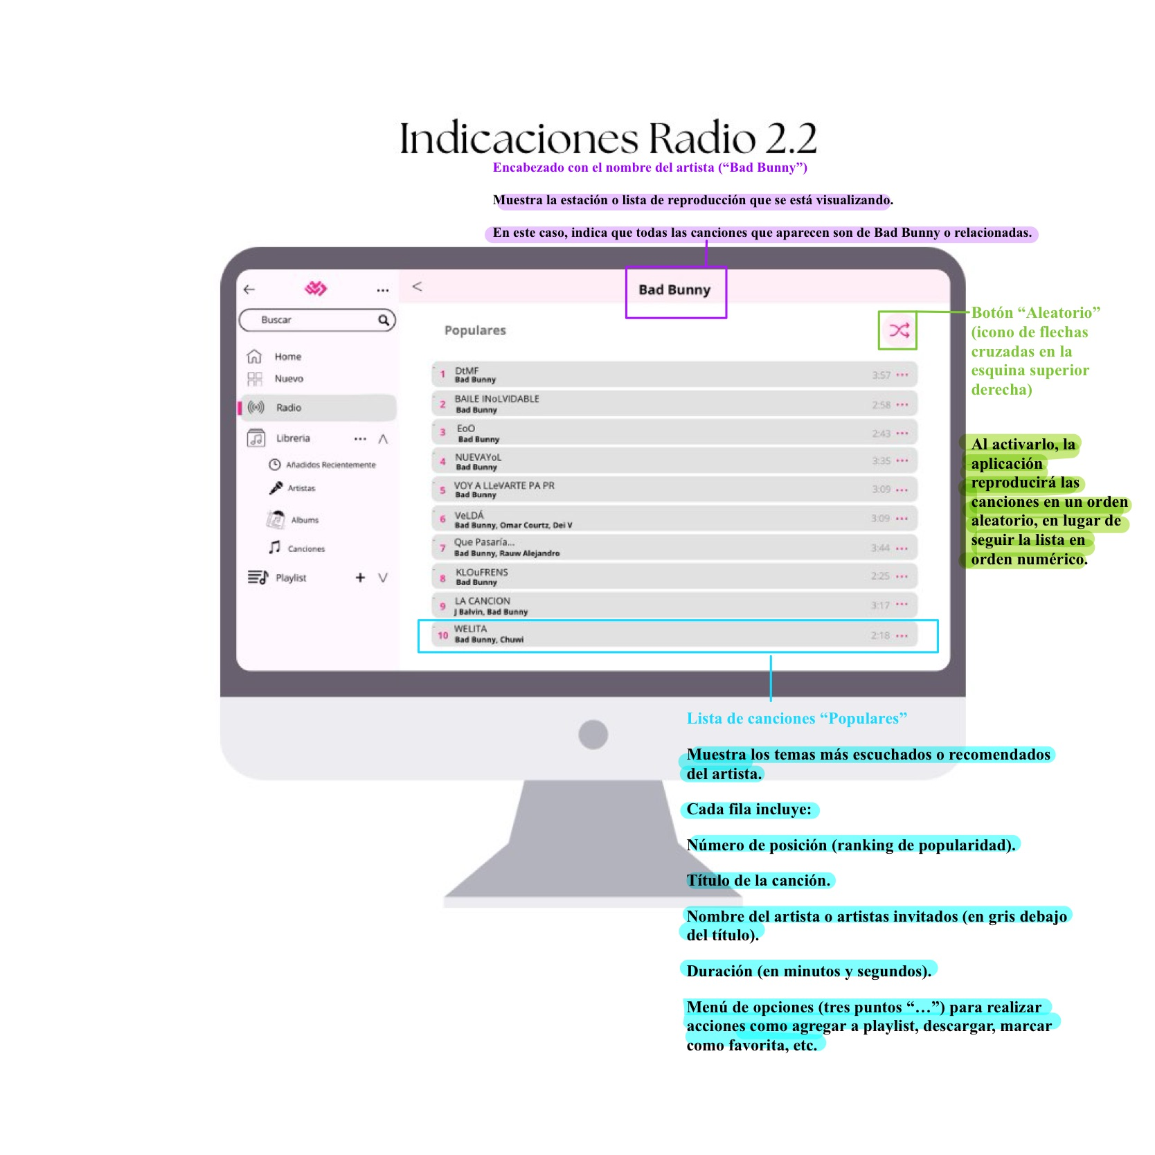

## **Vista de Añadidos Recientemente**

En la sección de Añadidos Recientemente, el usuario puede visualizar de forma ordenada los temas agregados recientemente a su biblioteca. La pantalla muestra una lista con los títulos, artistas y duración de cada canción.

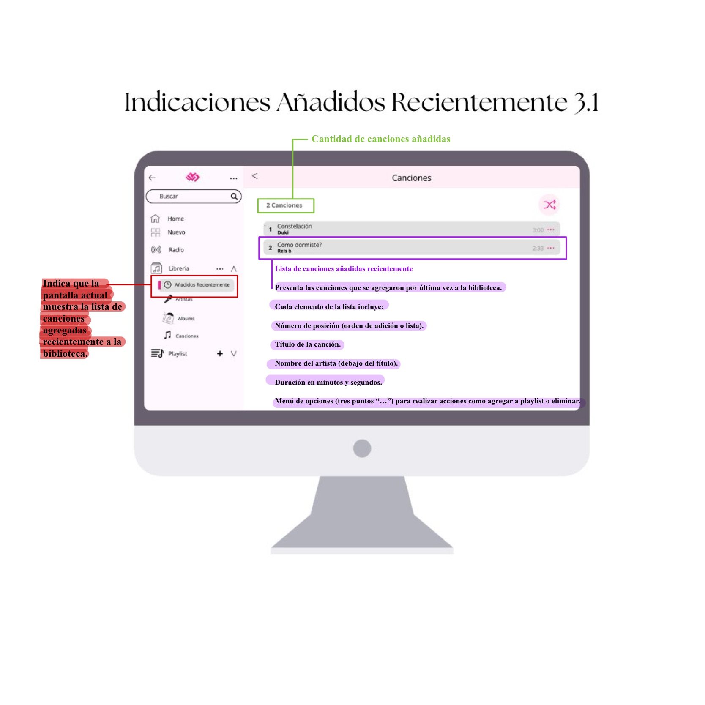

## **Vista de Artistas**

En esta sección, el usuario puede ver una lista de artistas para explorar. Cada artista se muestra con su foto, nombre, insignia de verificación y un botón para seguirlo. Esto permite acceder rápidamente a sus canciones, álbumes y novedades.

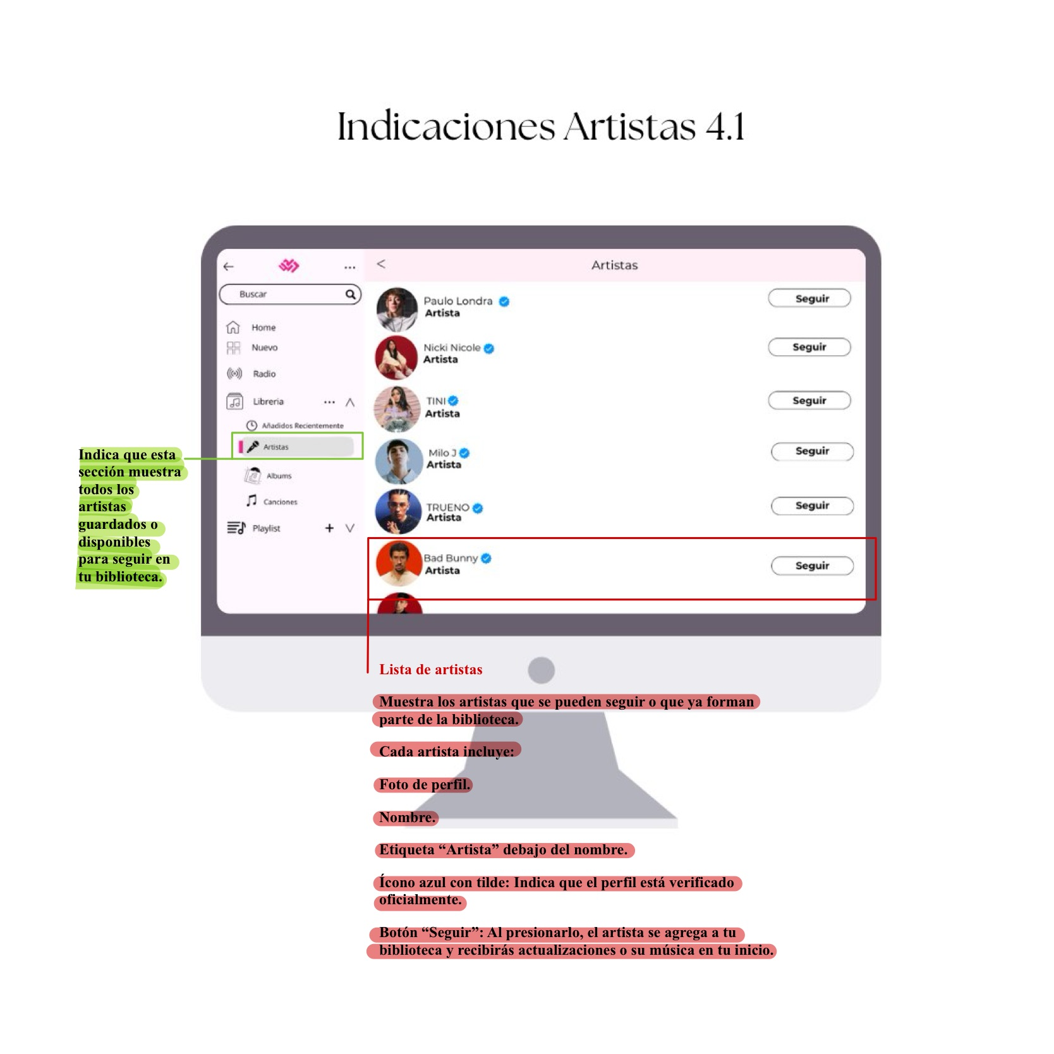

## **Vista de Albums**

En esta sección, el usuario puede explorar los álbumes disponibles en su biblioteca, representados visualmente por sus portadas. Al seleccionar un álbum, se muestra una lista con sus canciones, opciones para agregarlas a una playlist, marcar como favoritas o visitar al artista.

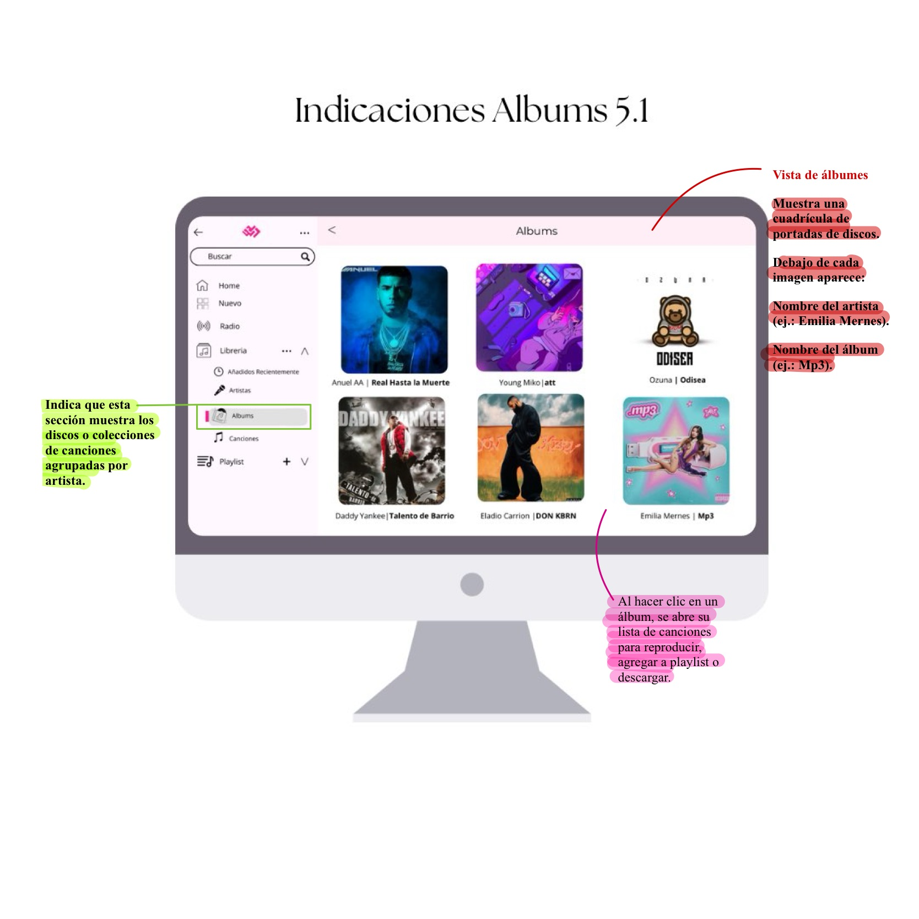

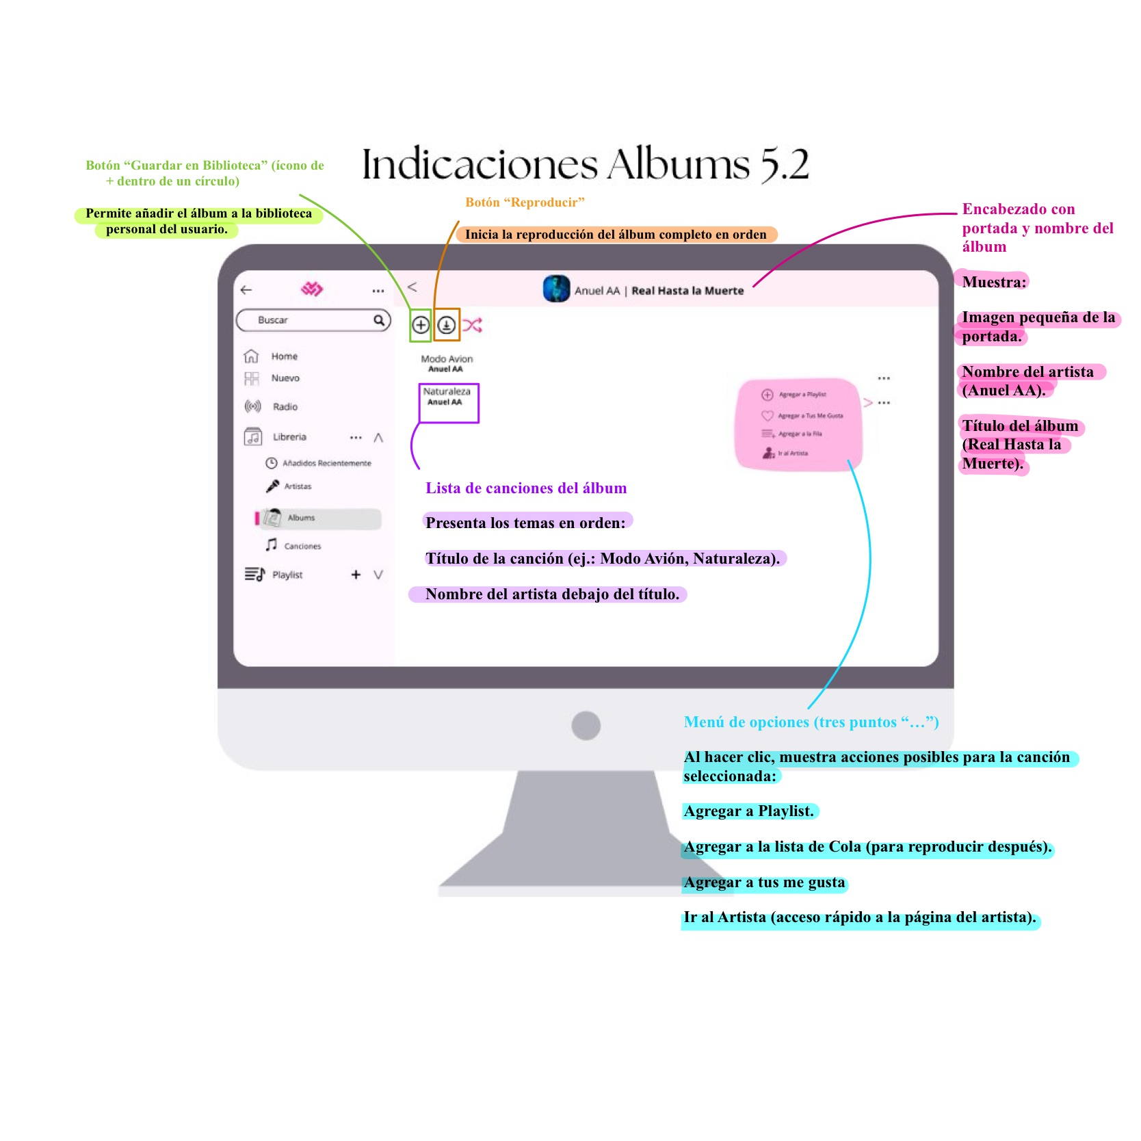

## **Vista de Canciones**

En esta vista se muestran todas las canciones descargadas en la biblioteca del usuario. Cada tema incluye su título, artista y duración.

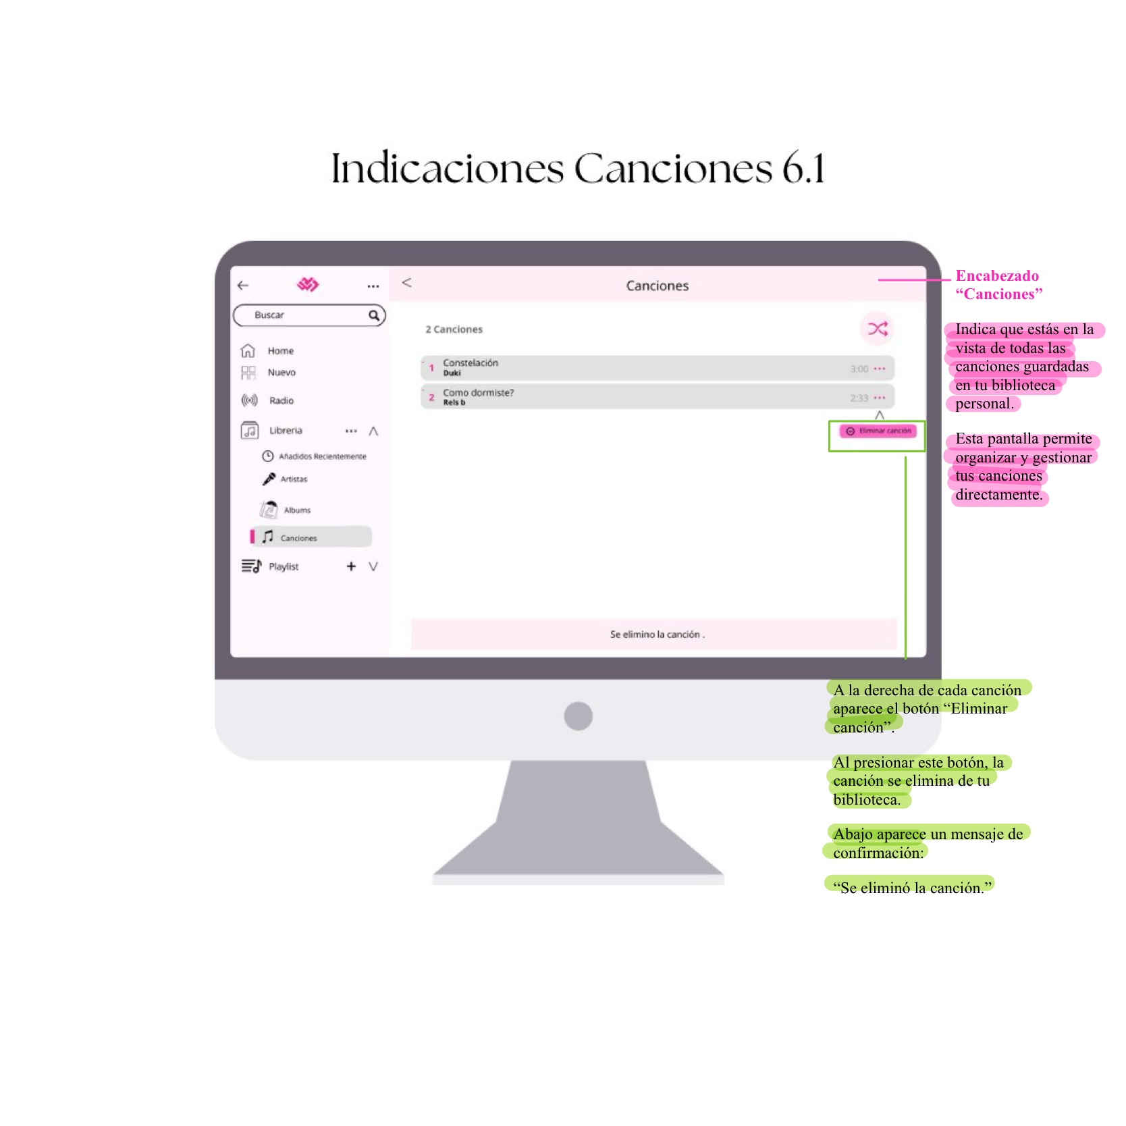

## **Vista de Playlist**

En esta sección se visualizan todas las playlists del usuario, incluyendo la lista “Tus me gusta” y las creadas manualmente. Cada lista se representa con un color y nombre identificatorio. Al ingresar a una playlist, se muestran las canciones que contiene junto con la opción de reproducirlas en orden aleatorio o eliminarlas.

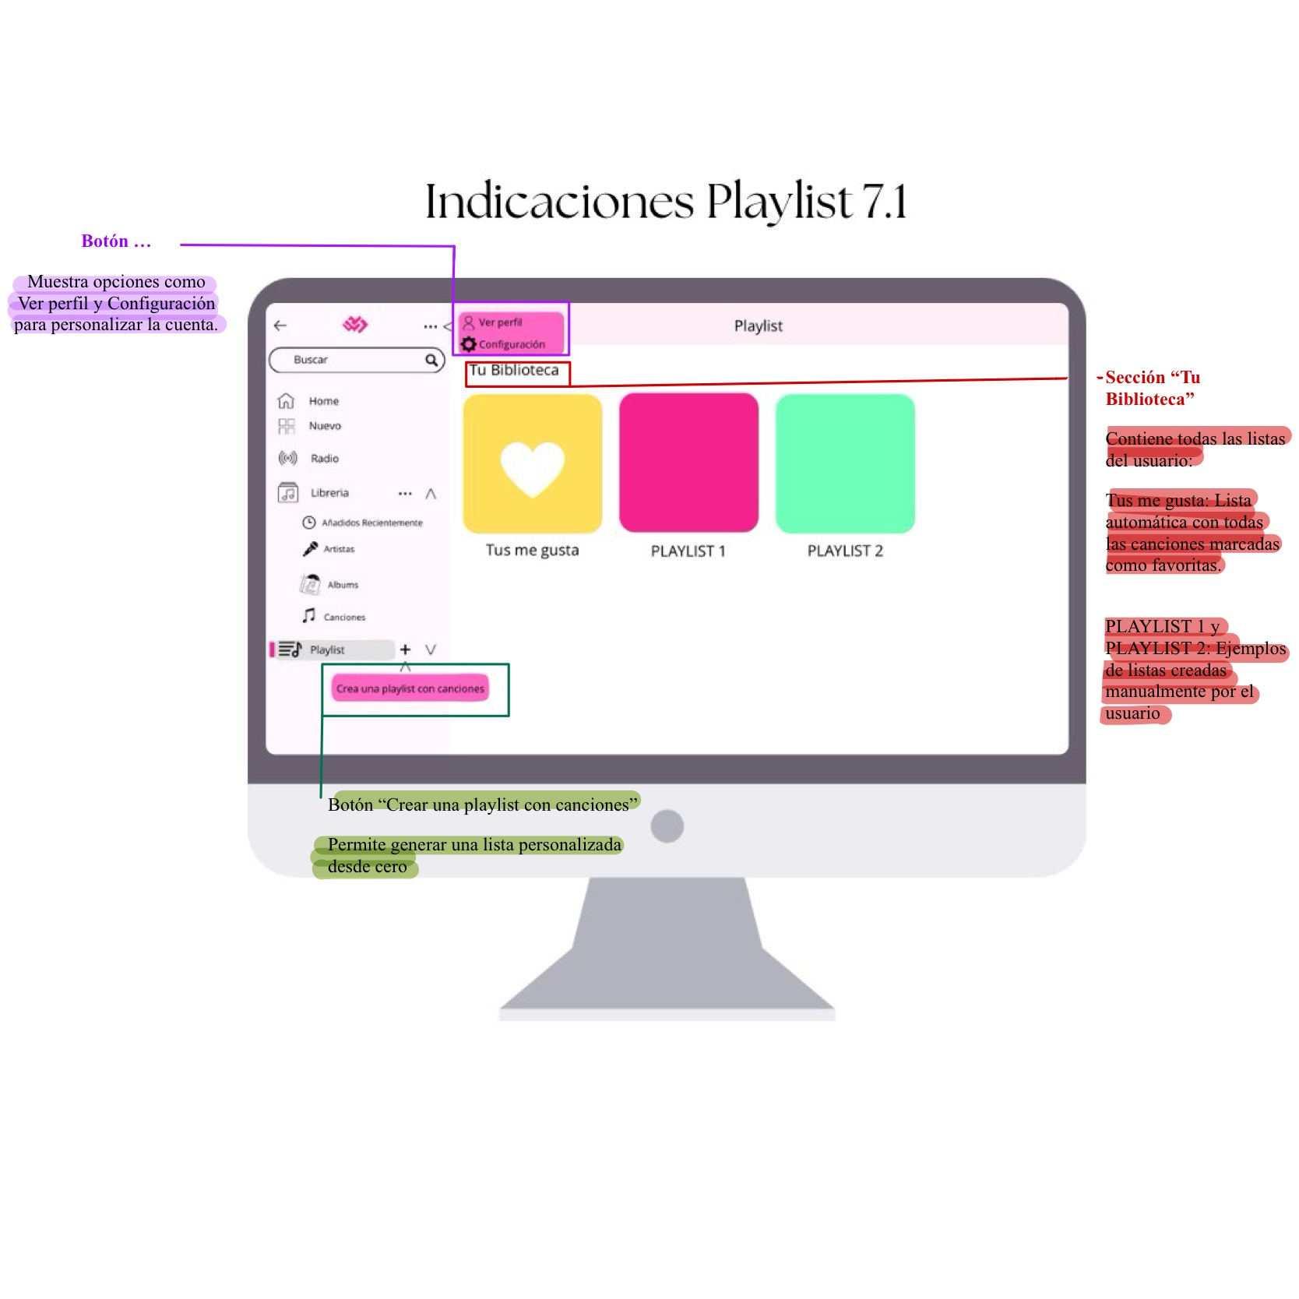

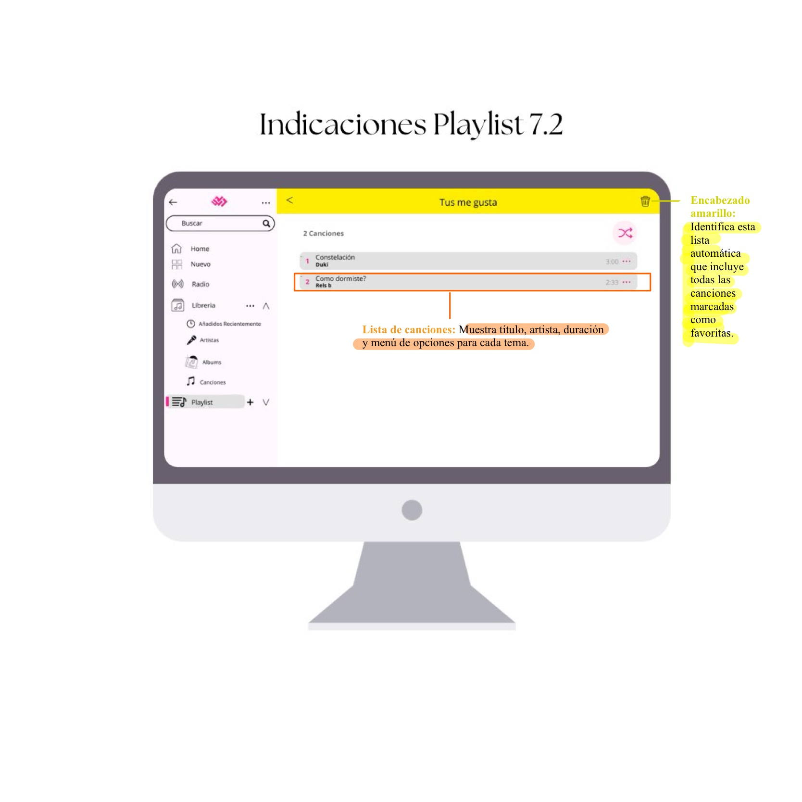

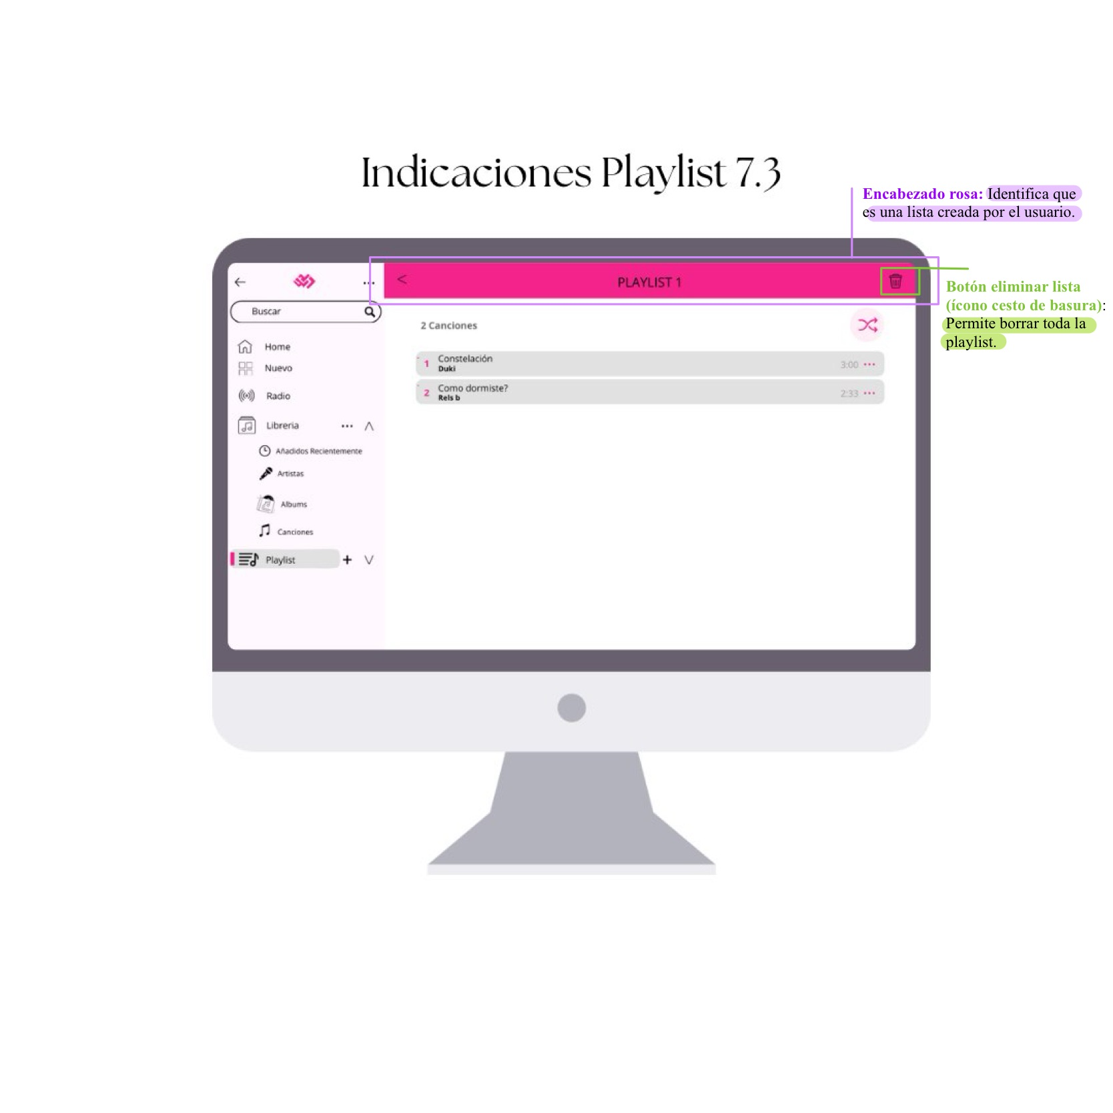

## **Vista de Perfil - Configuración**

Desde la vista de perfil, el usuario puede acceder rápidamente a sus playlists personales.

En la pantalla de configuración, el usuario puede consultar y editar los datos de su cuenta: nombre de usuario, nombre real, contraseña, email y número asociado. También se encuentran las opciones de cerrar sesión y eliminar cuenta

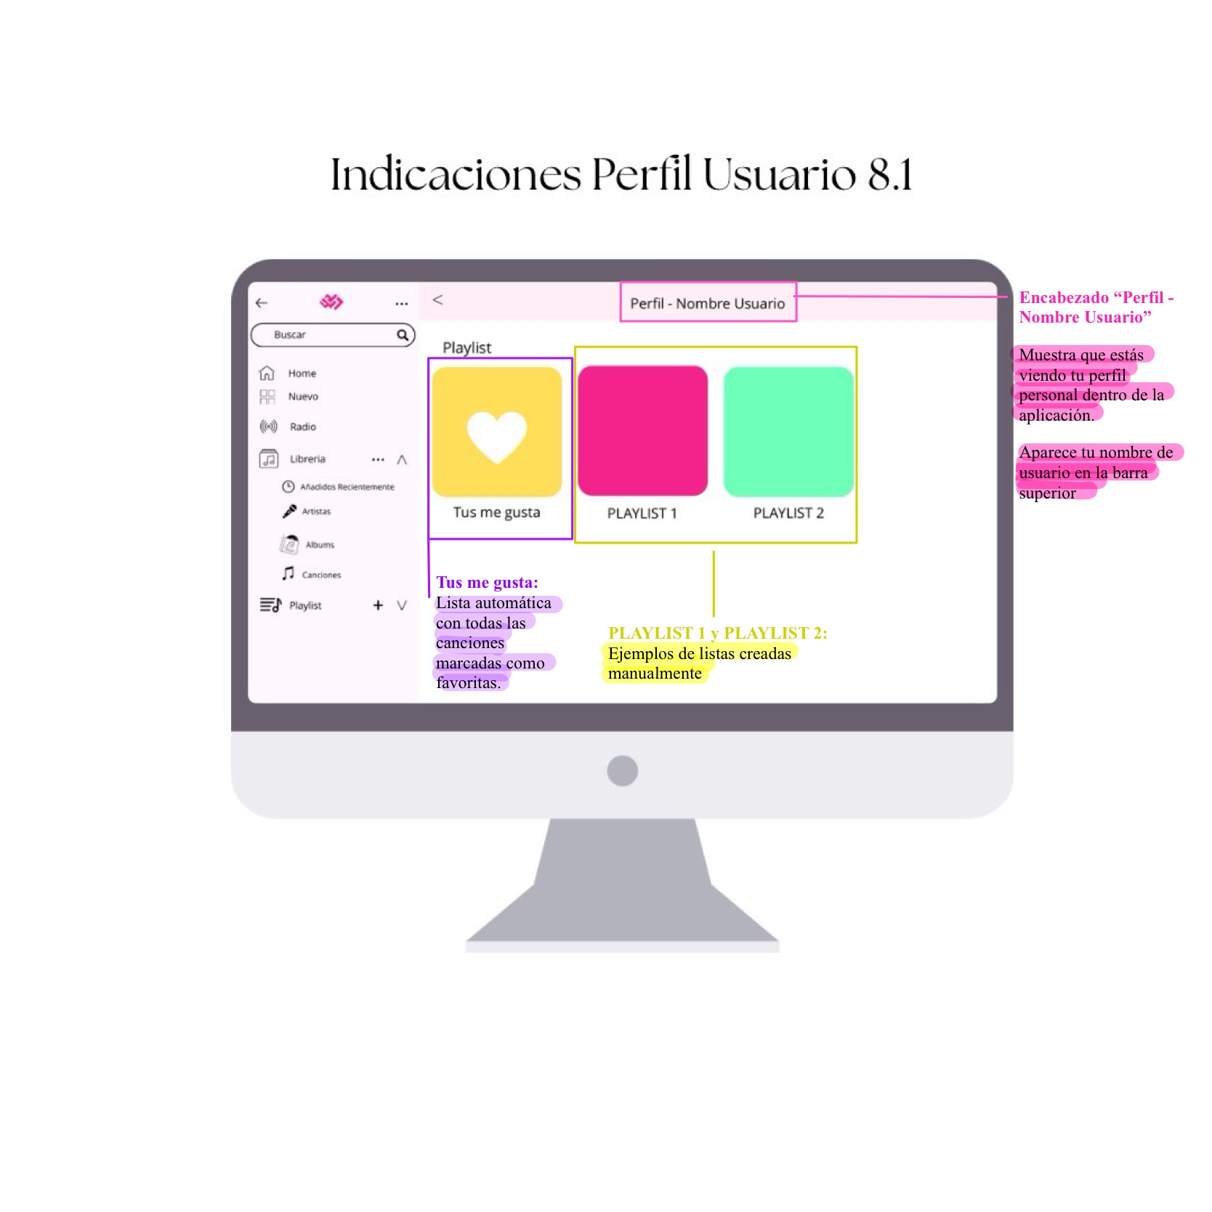

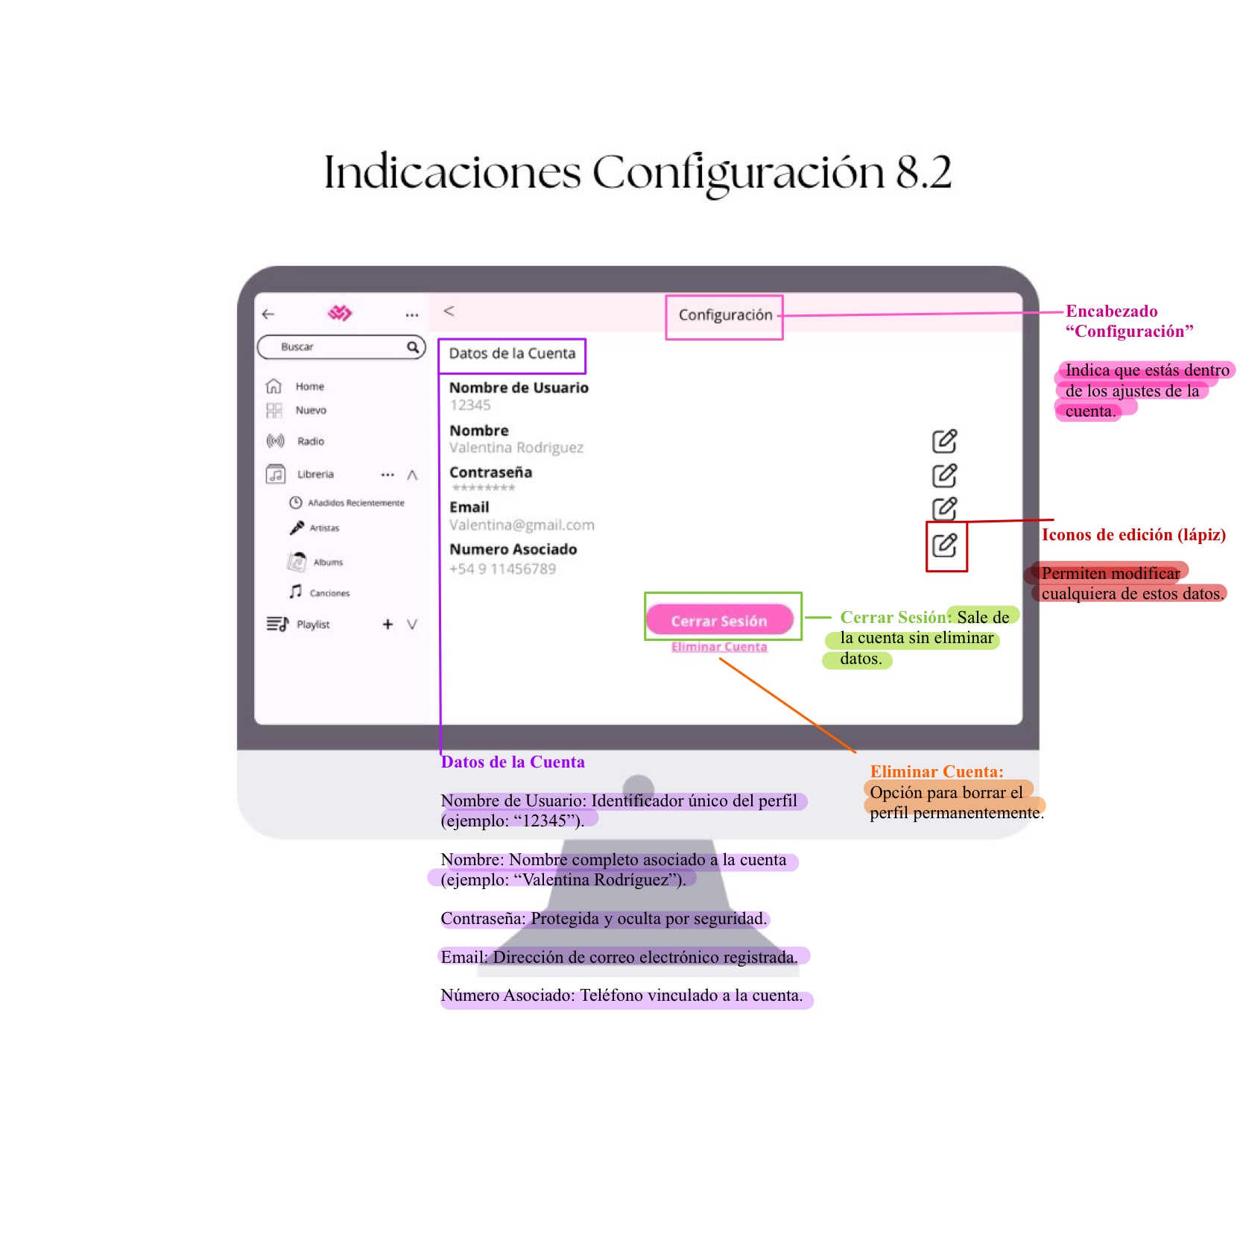

## **Detalles de cada diseño**

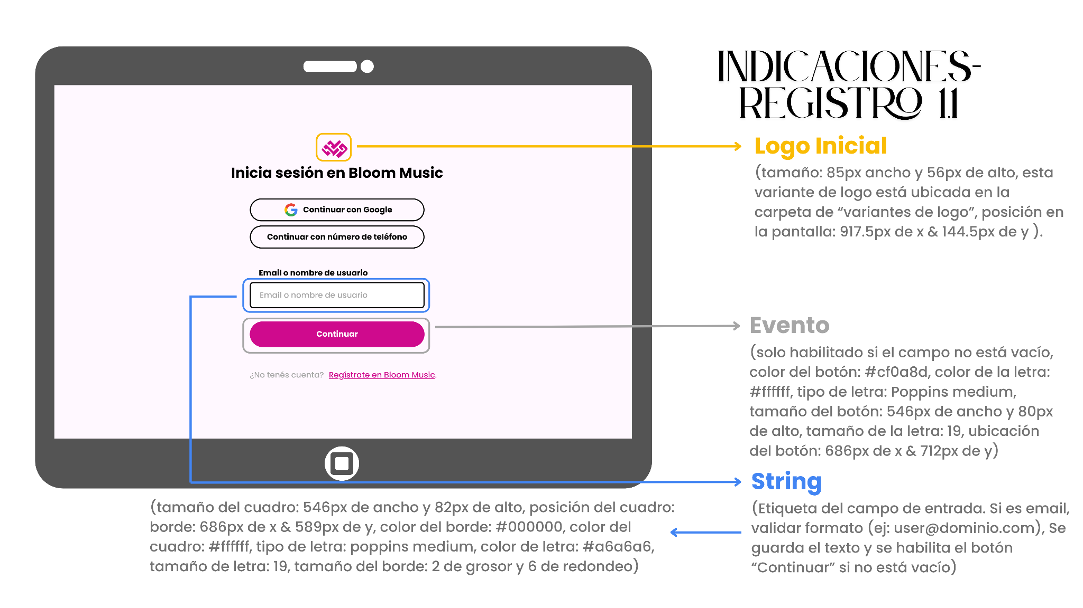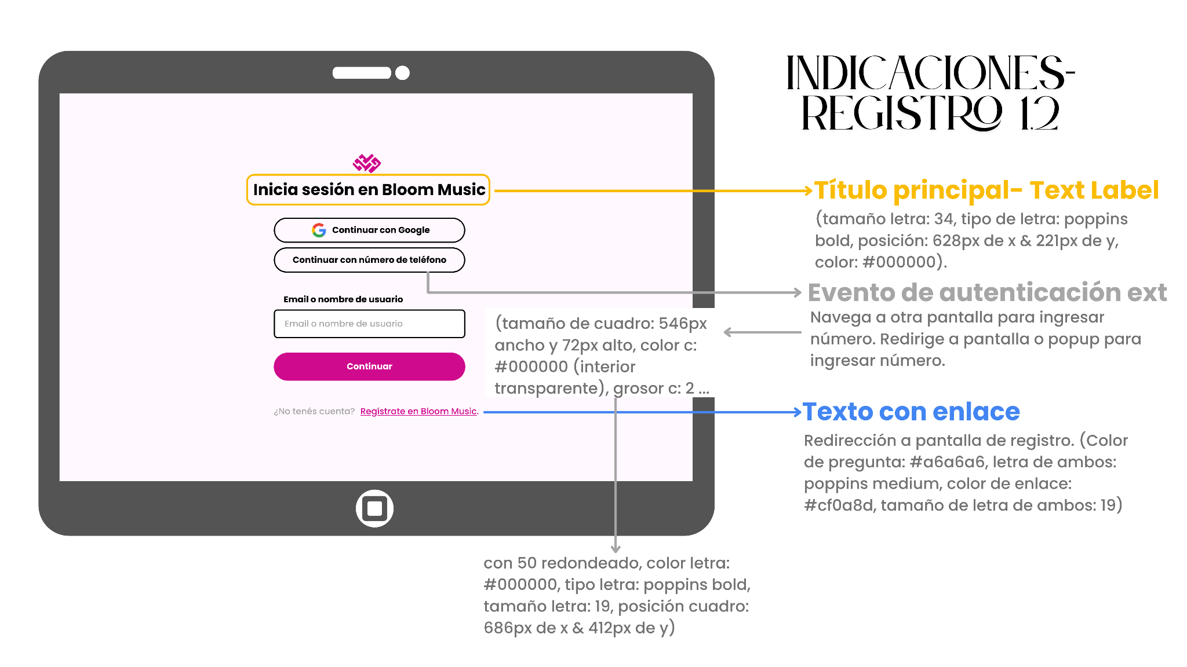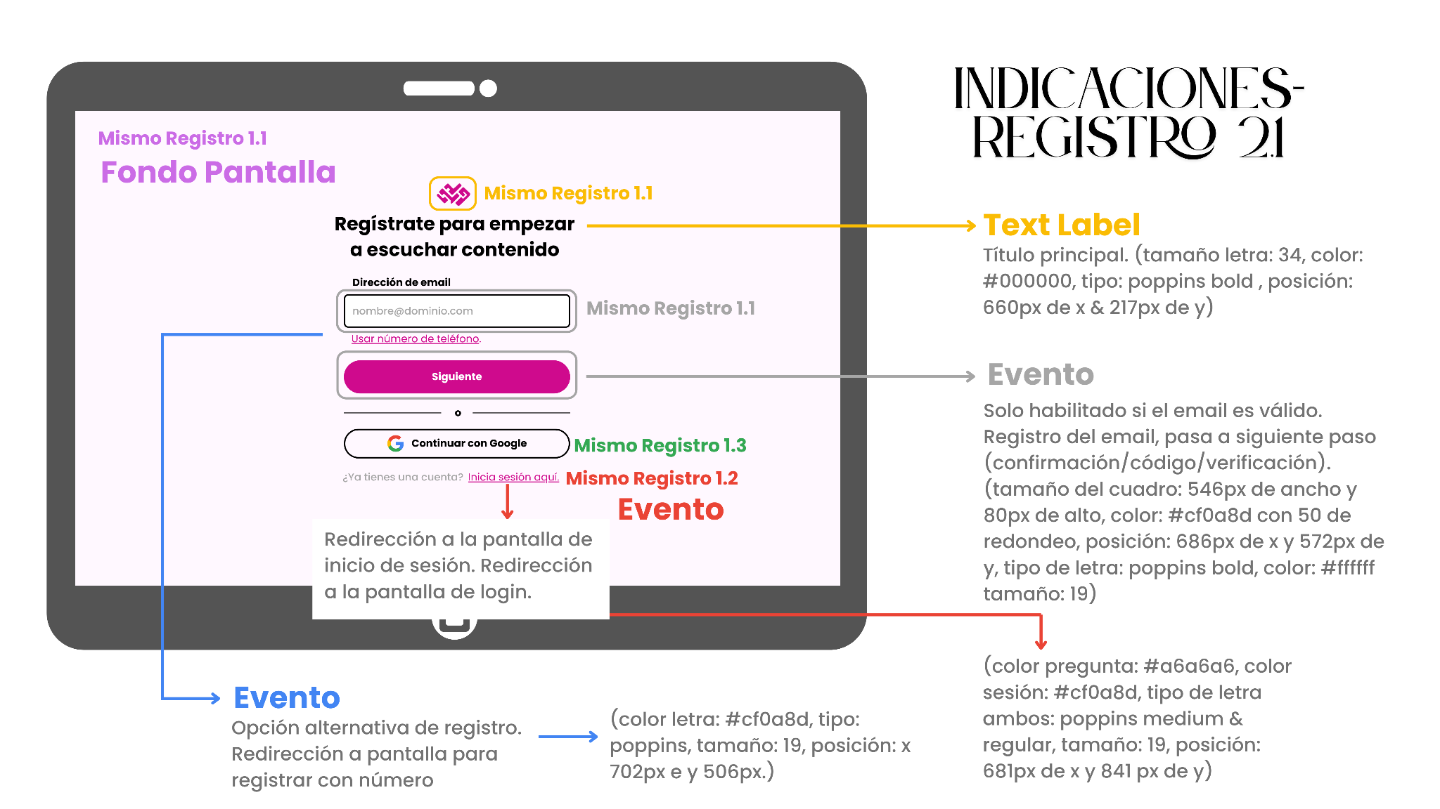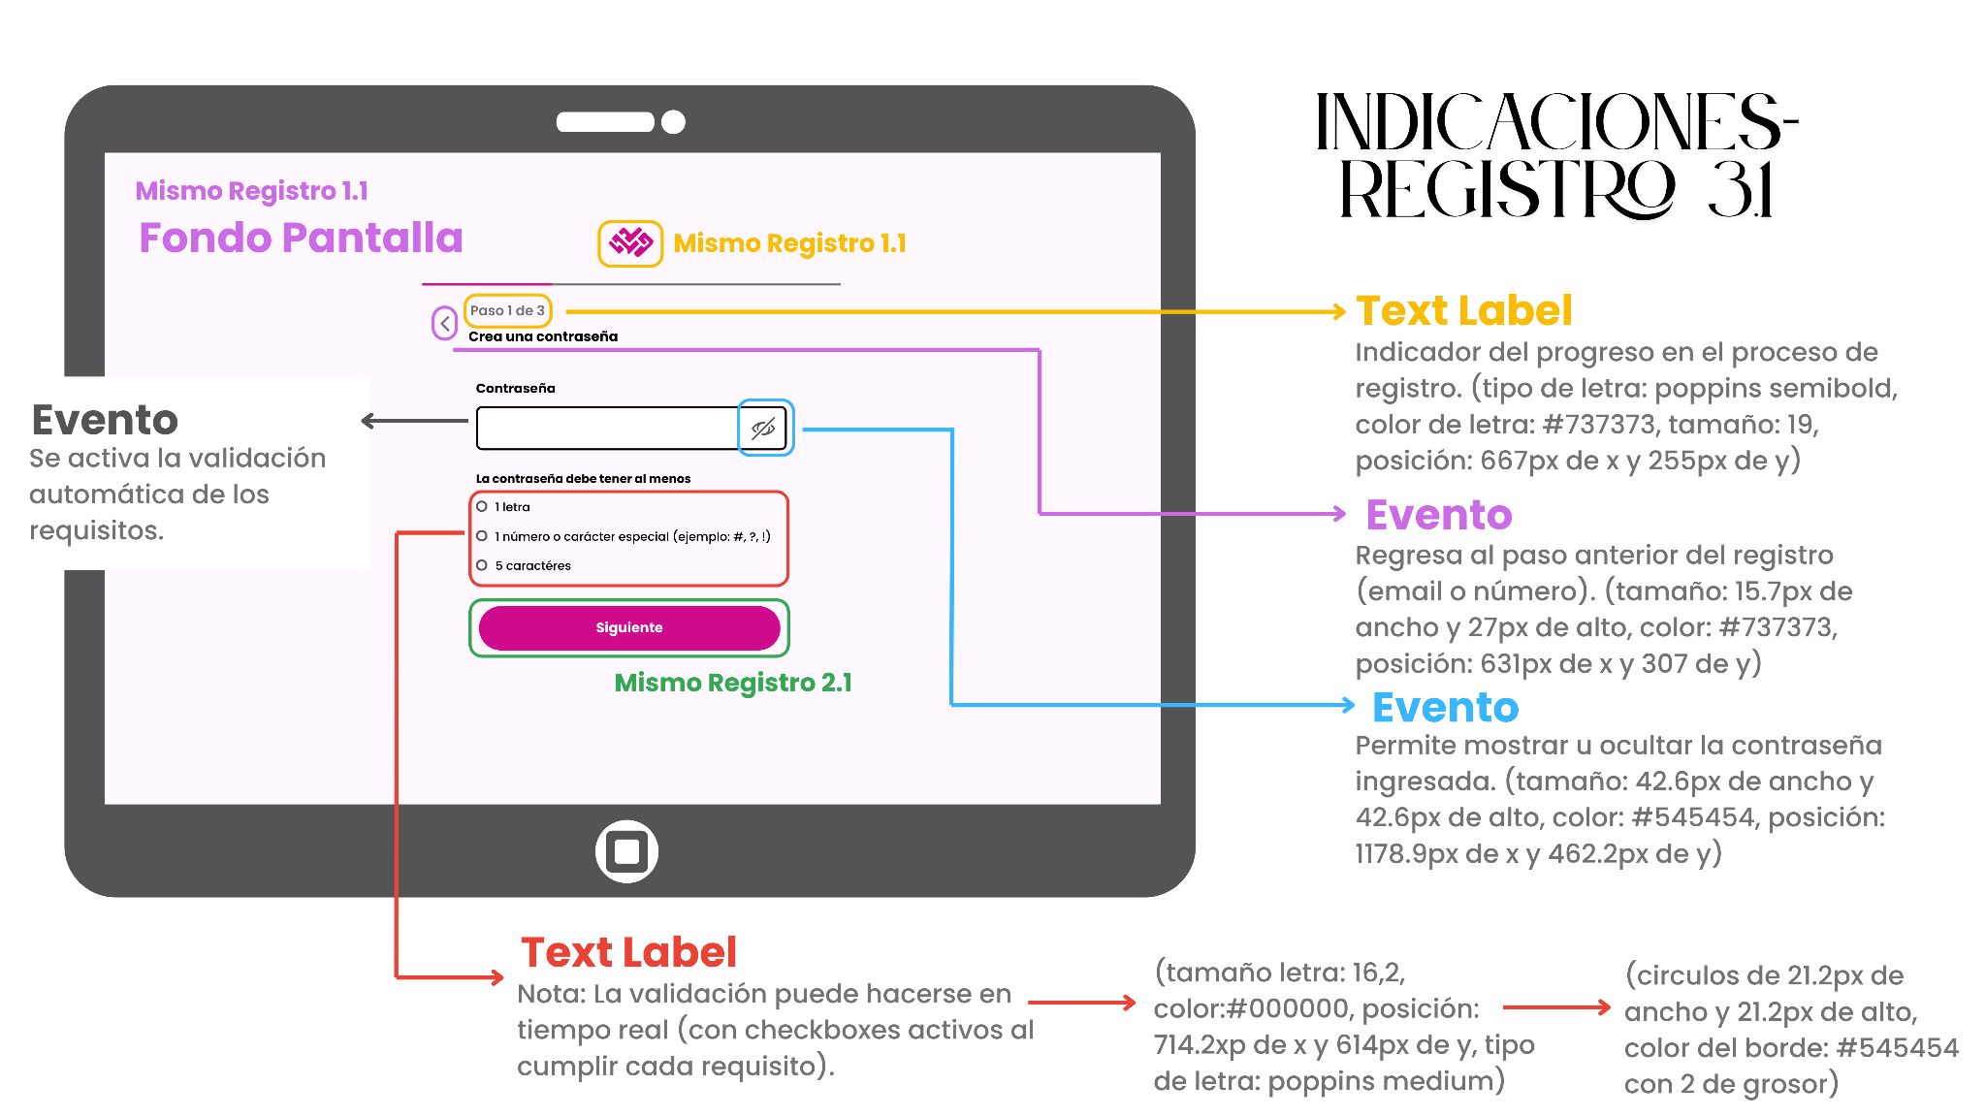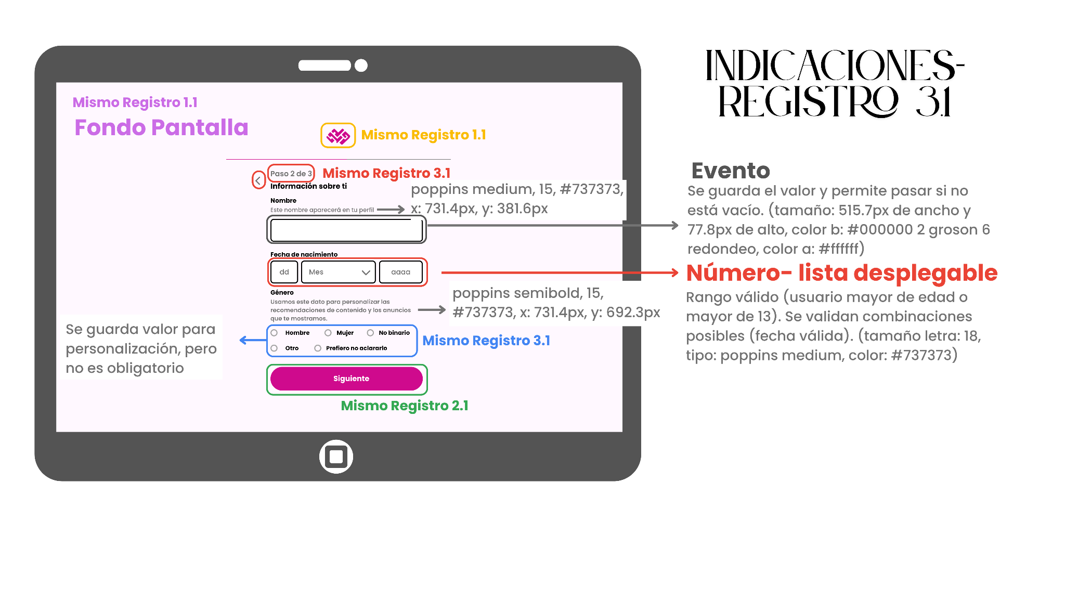

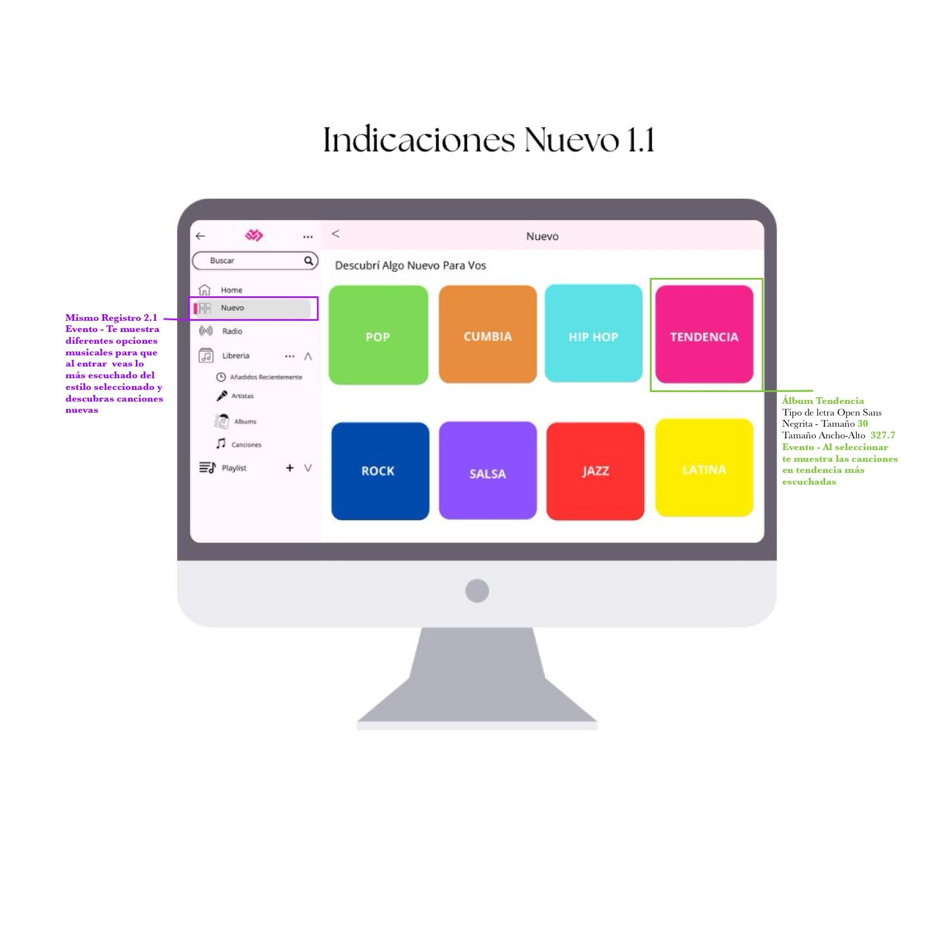

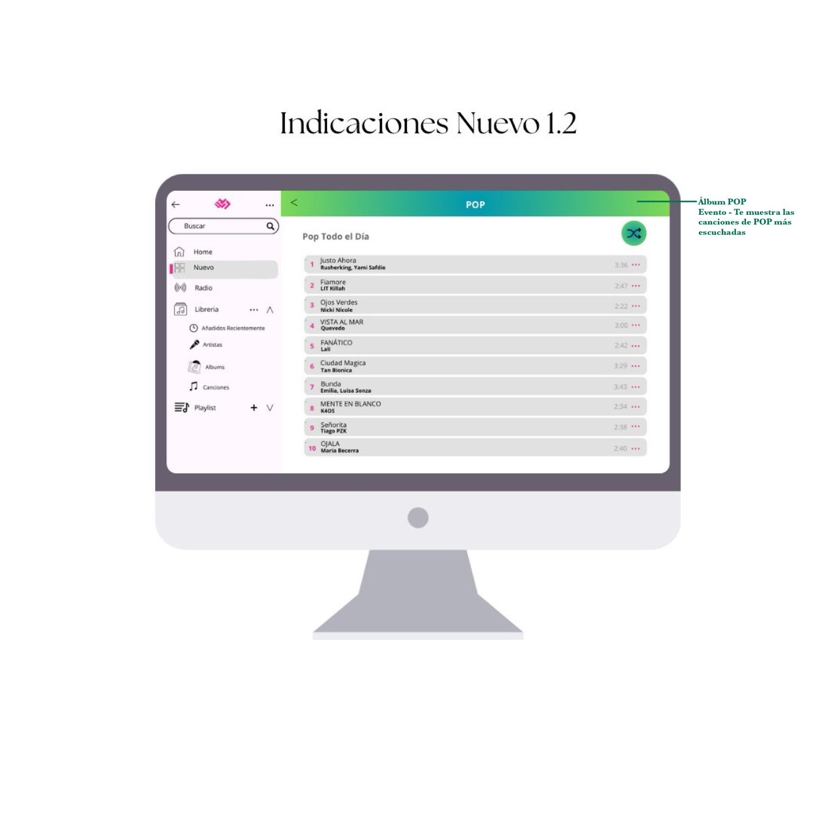

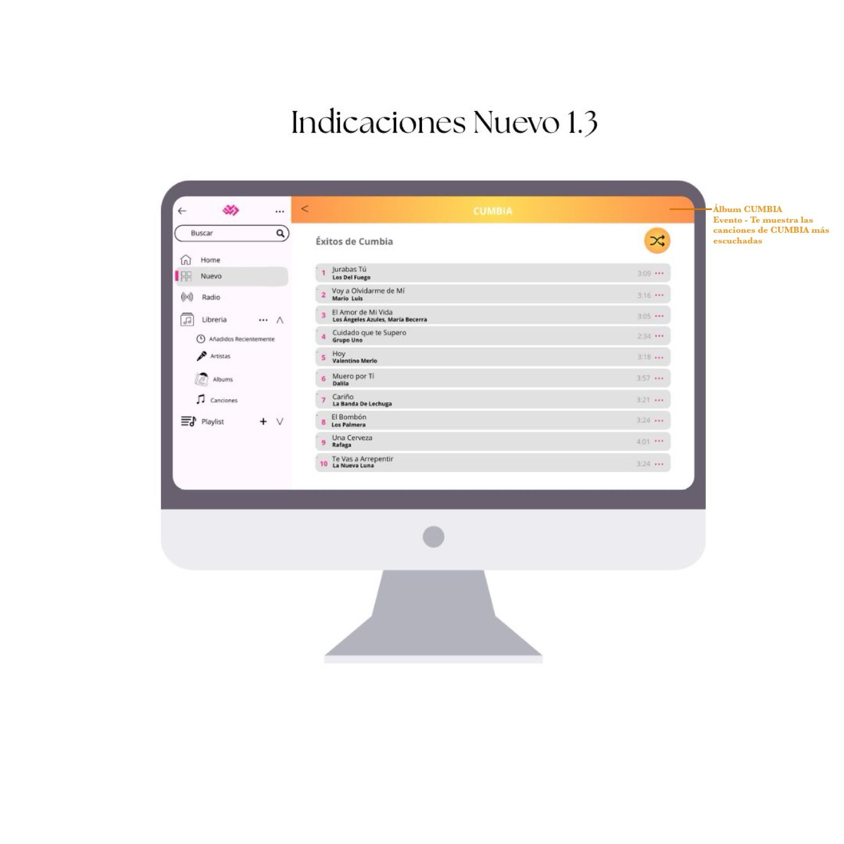

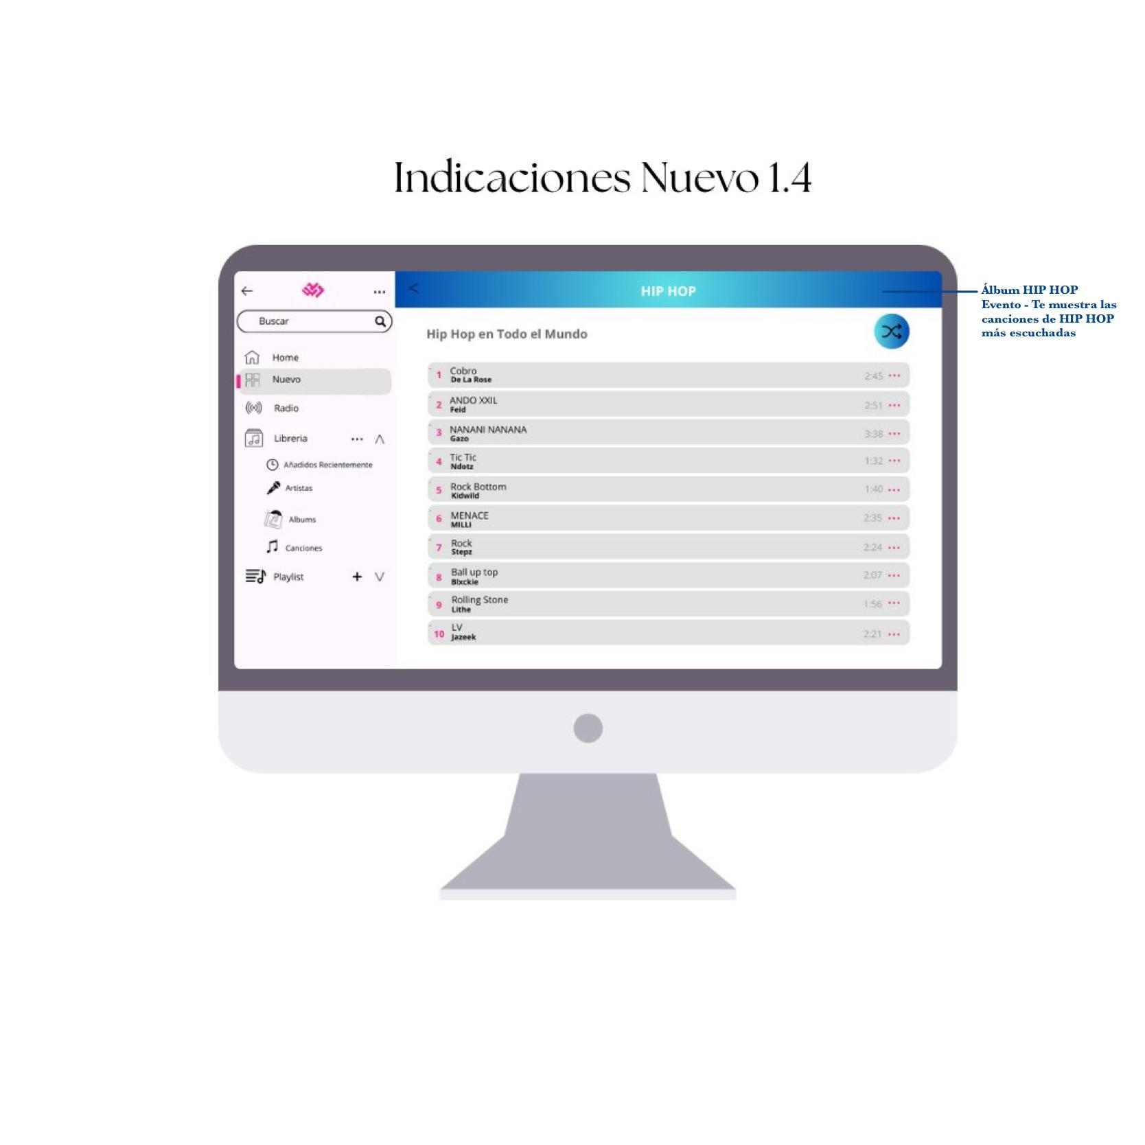

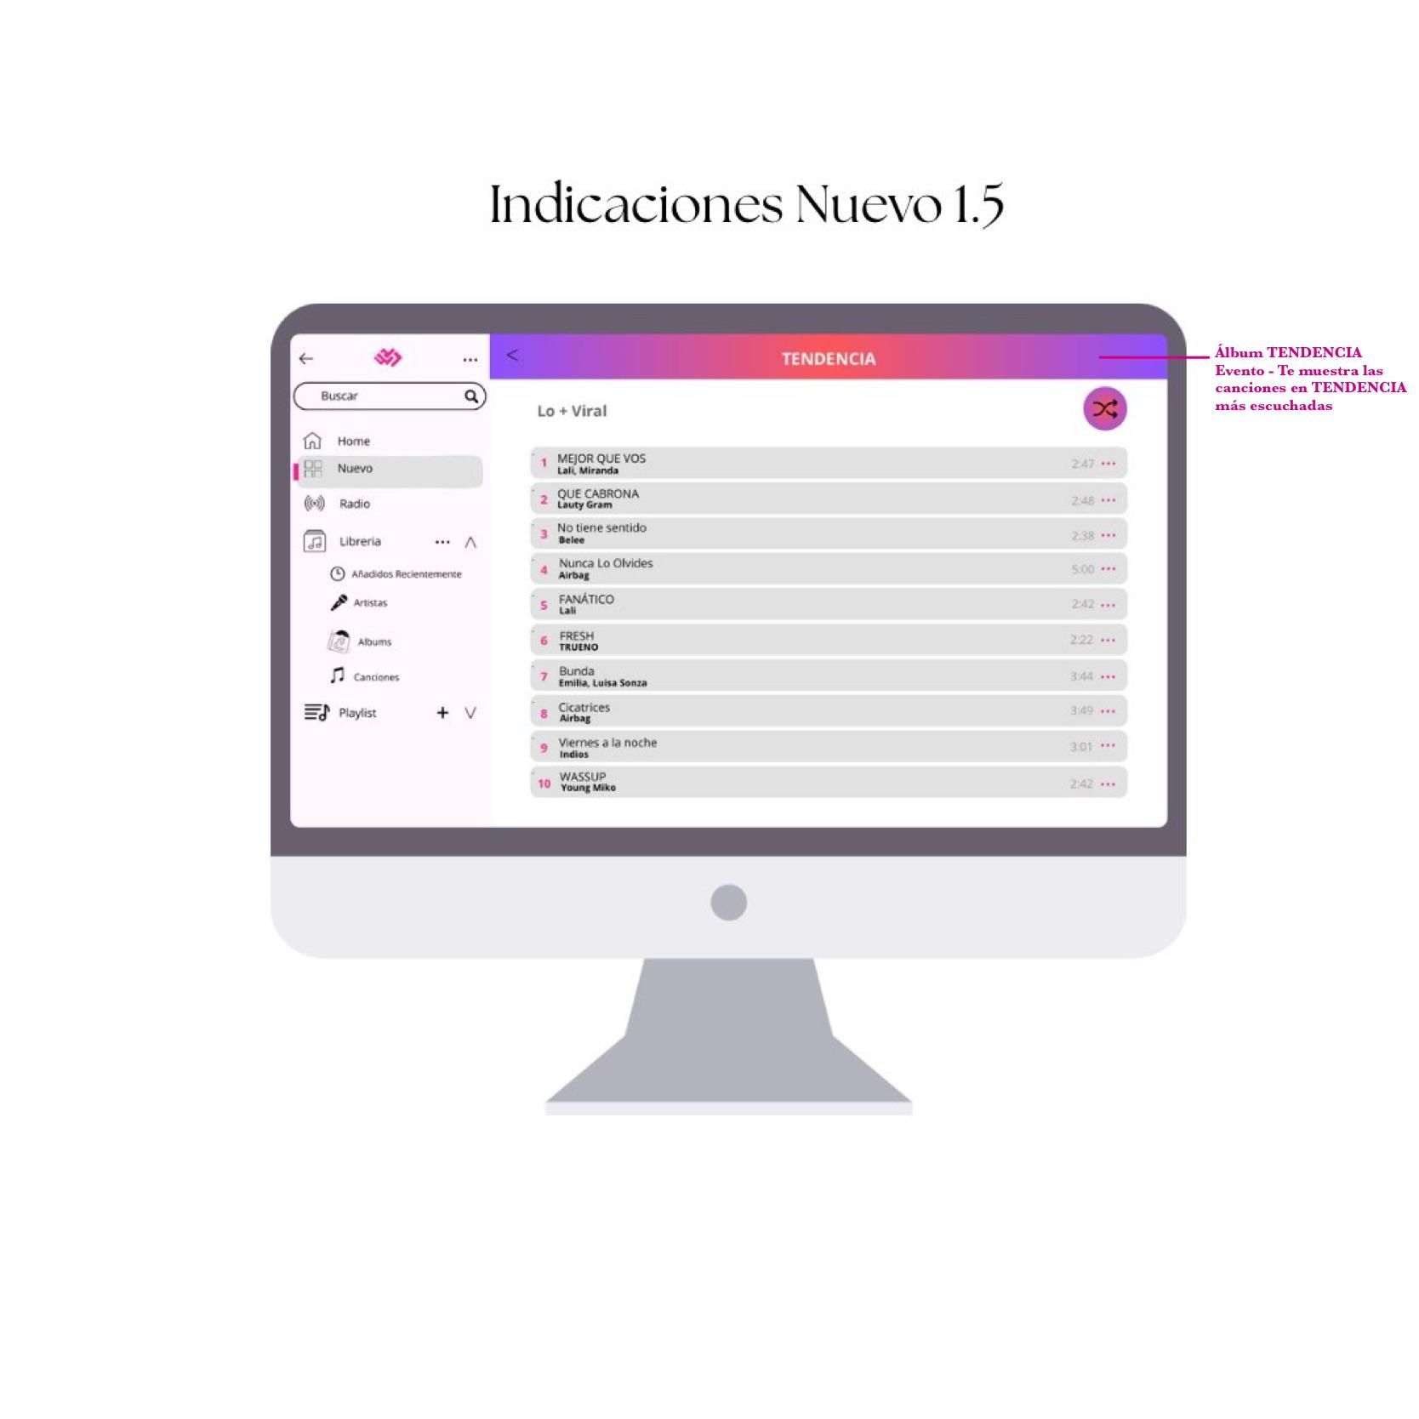

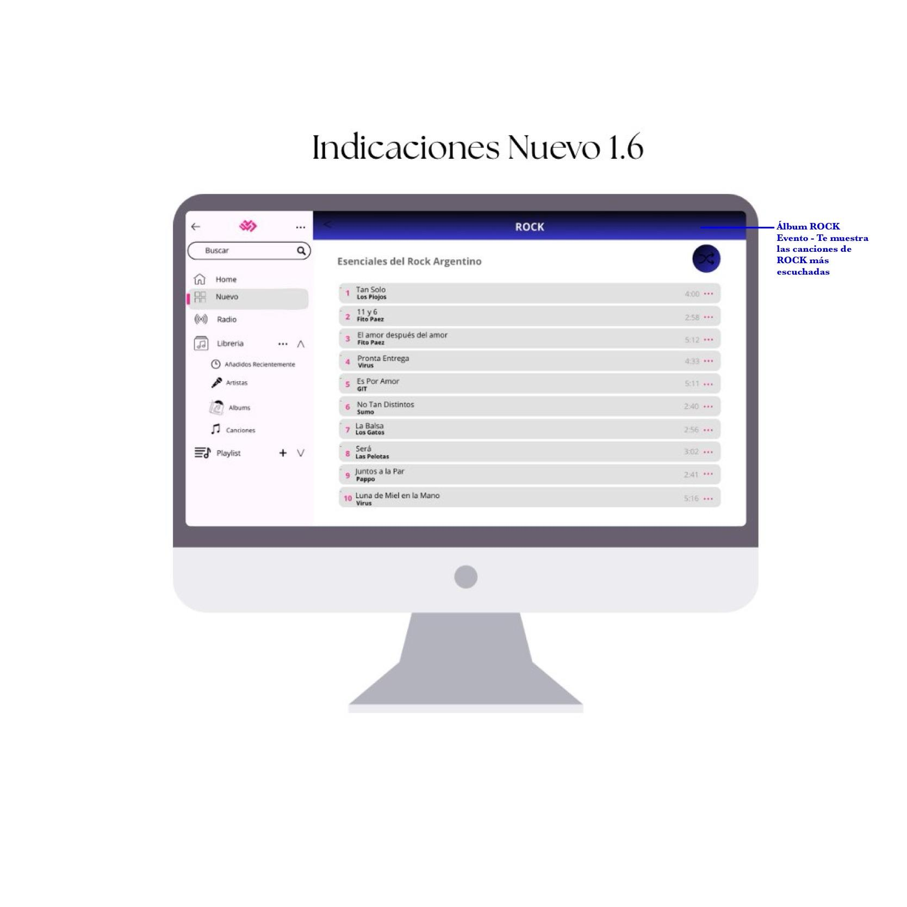

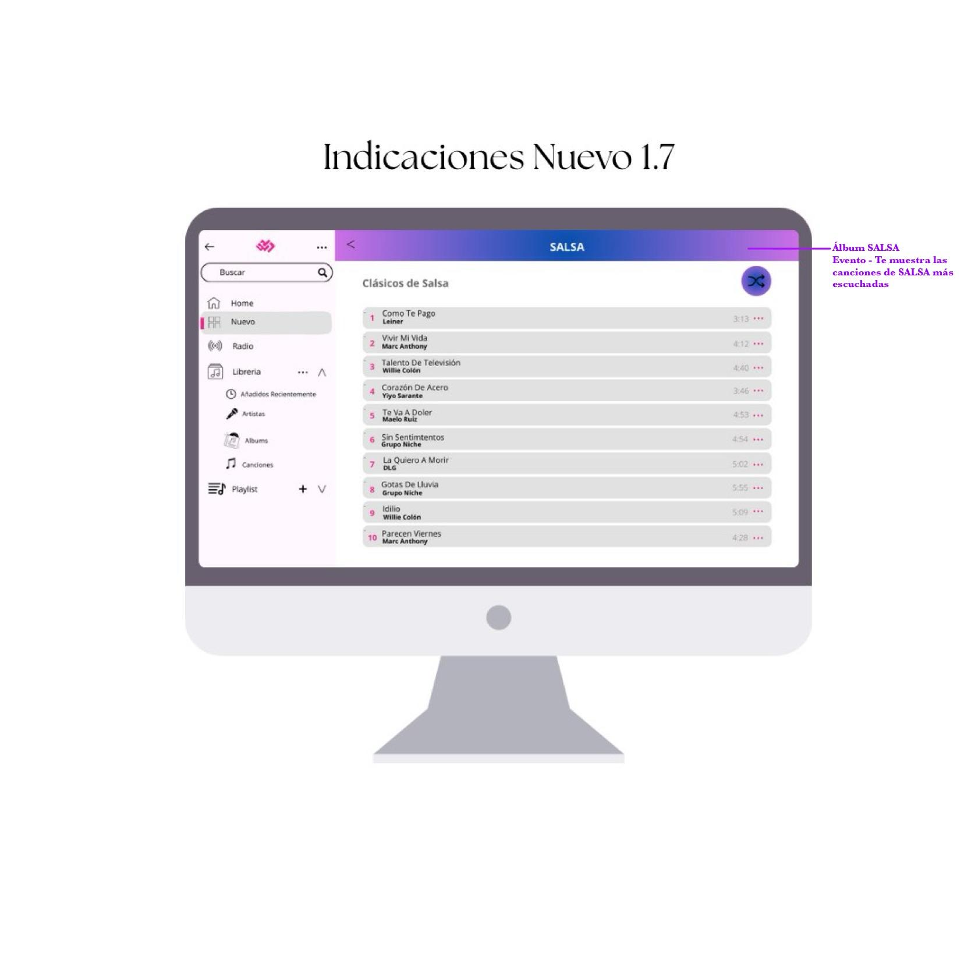

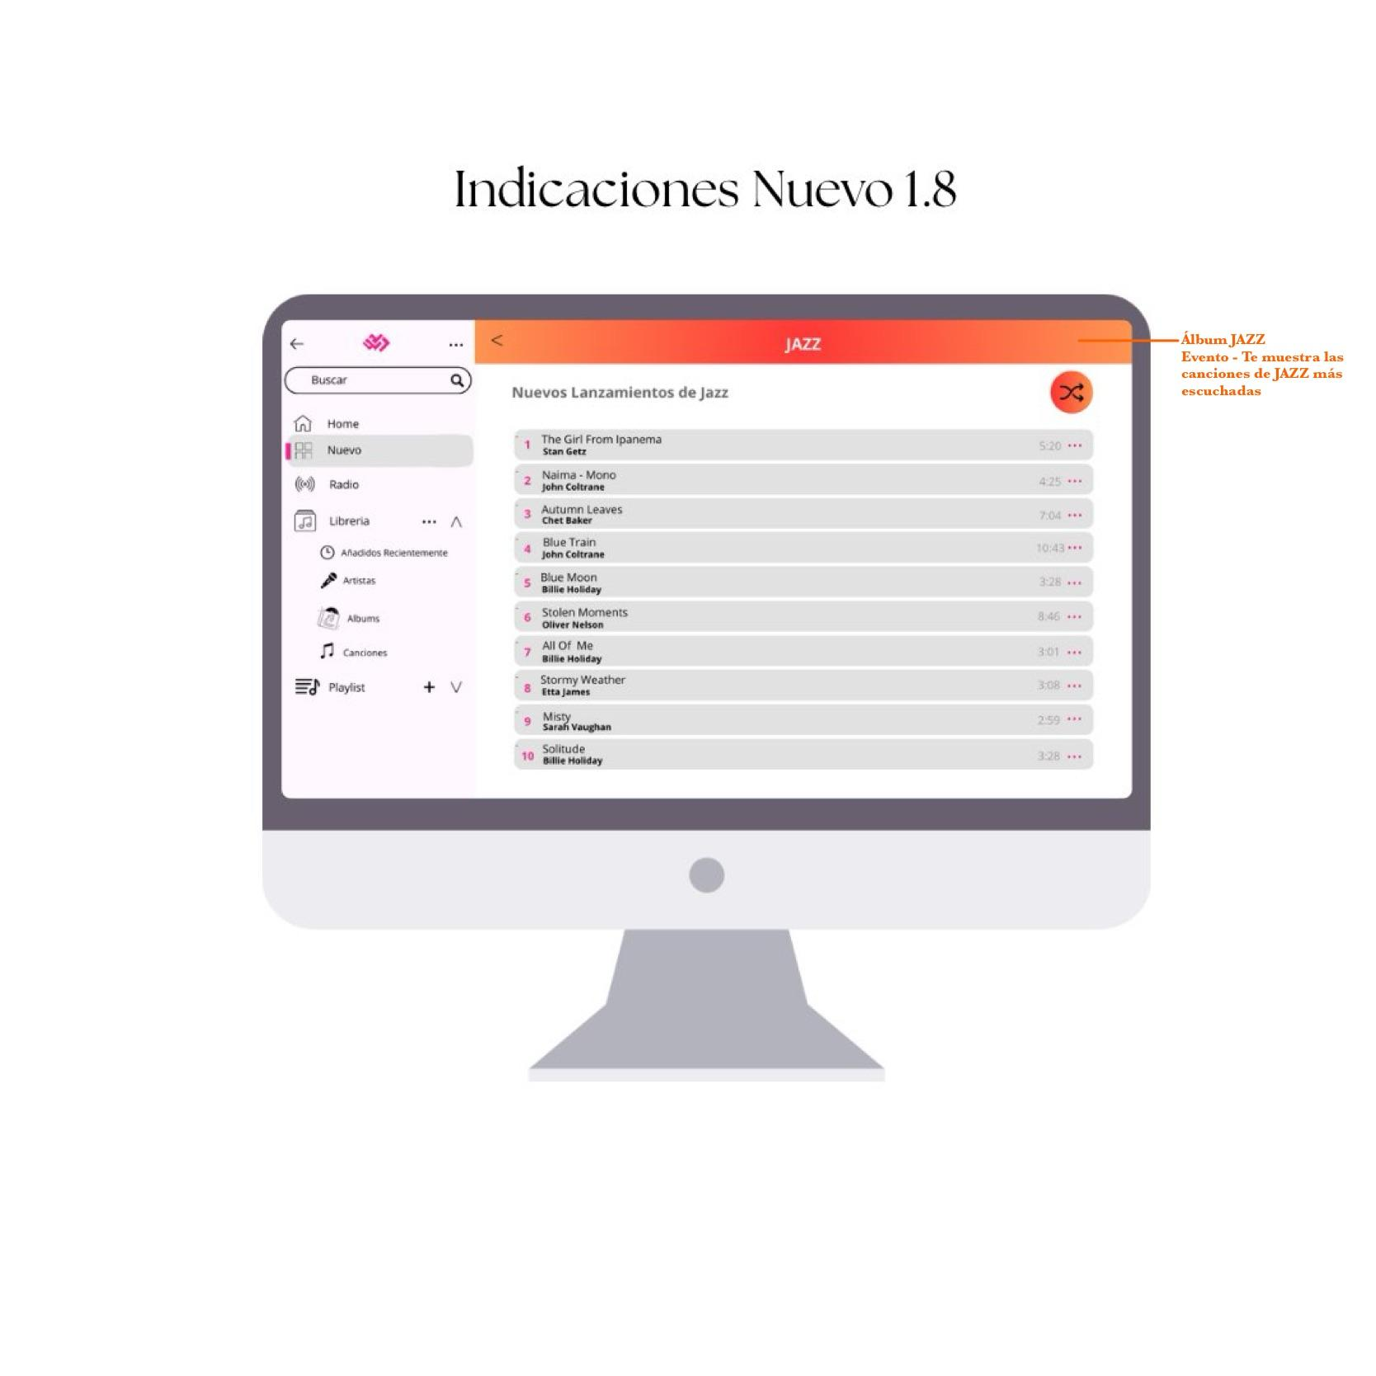

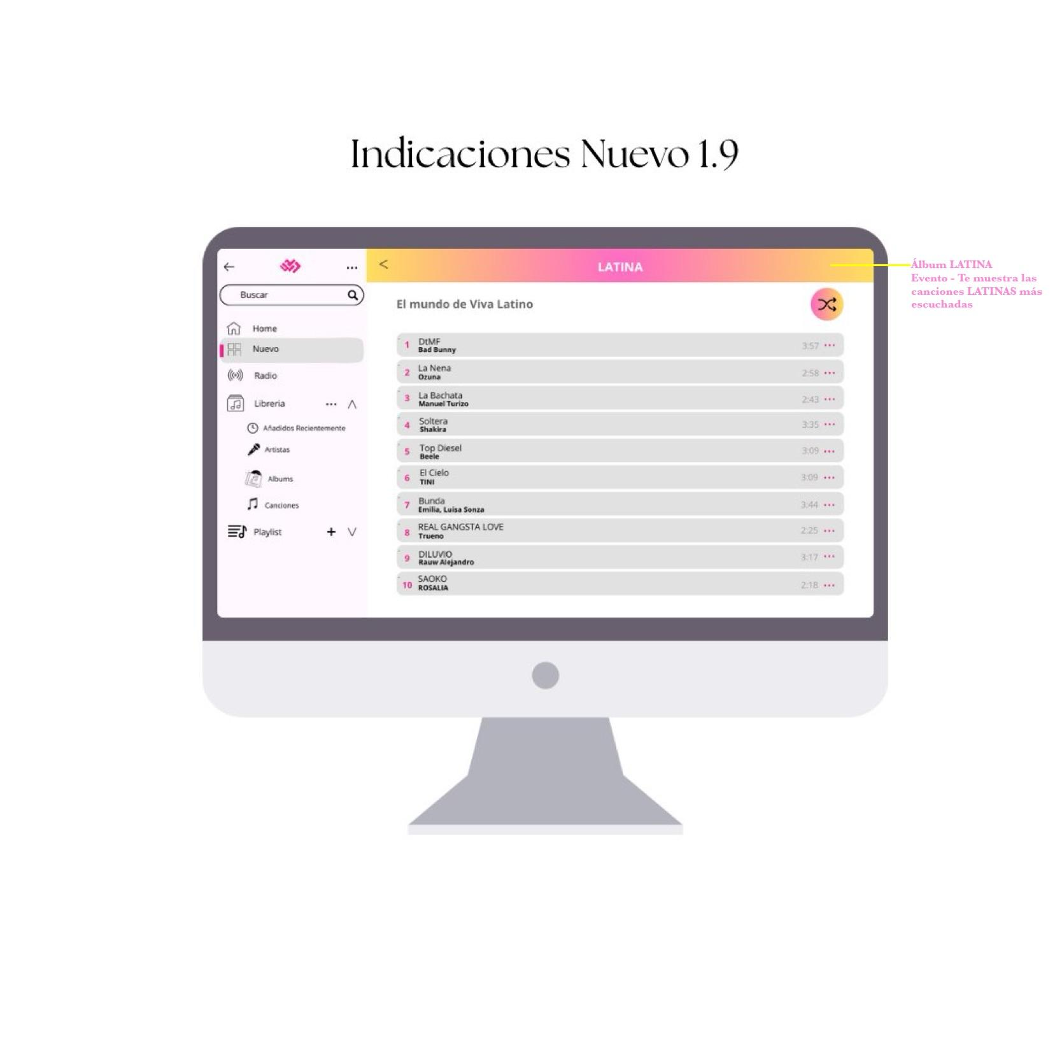

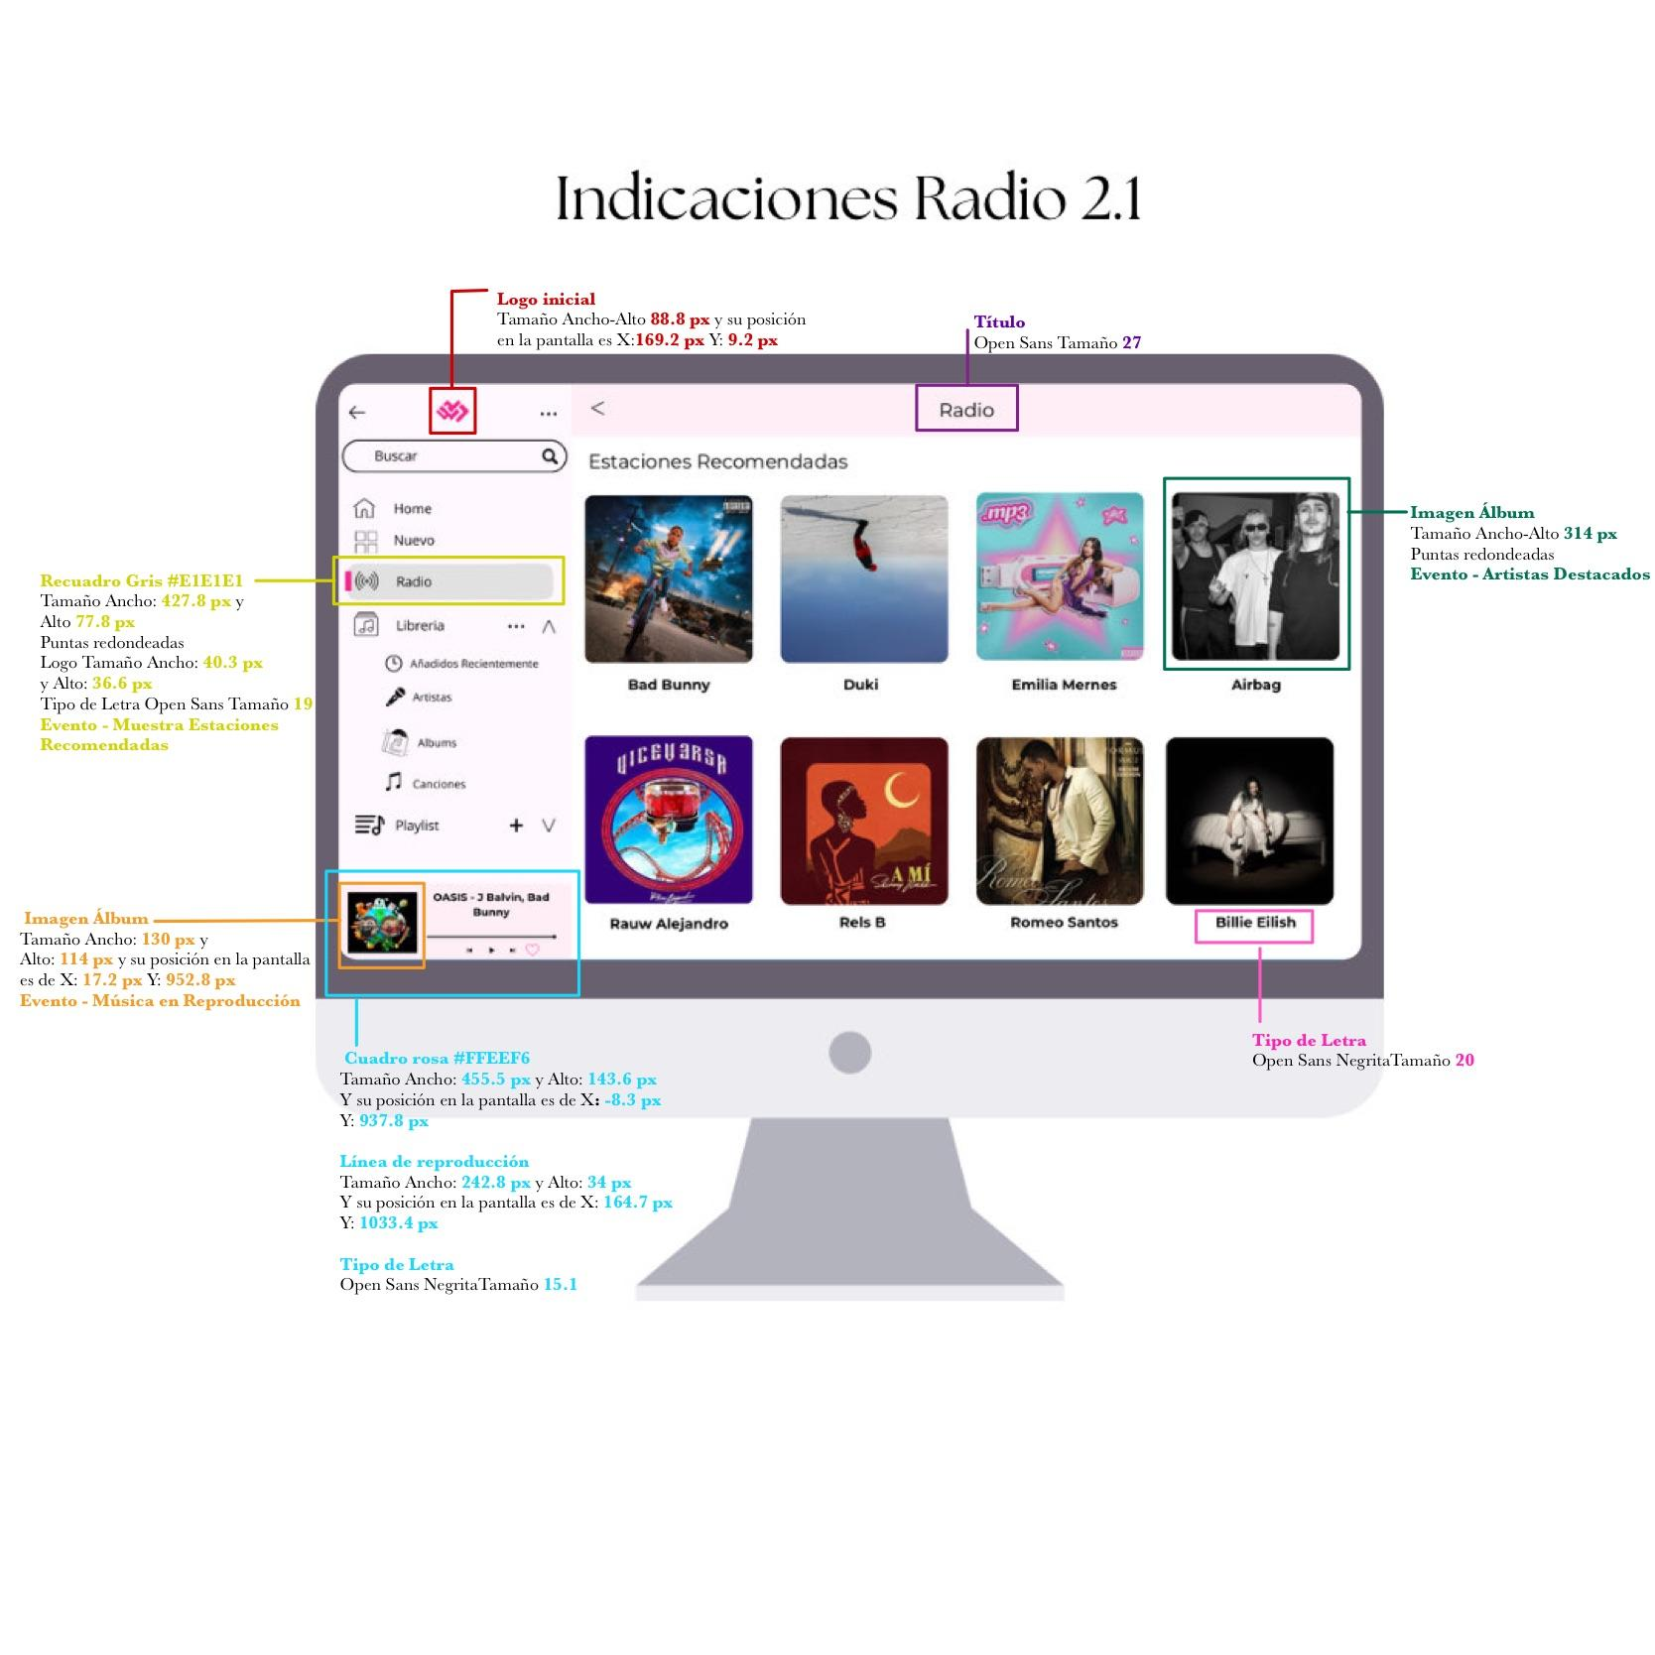

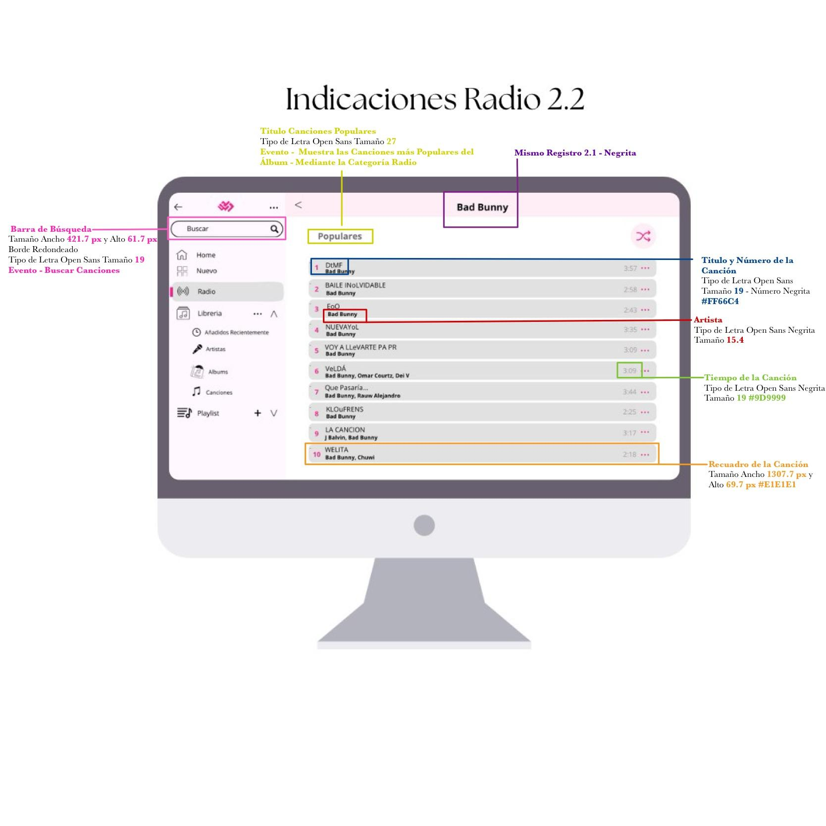

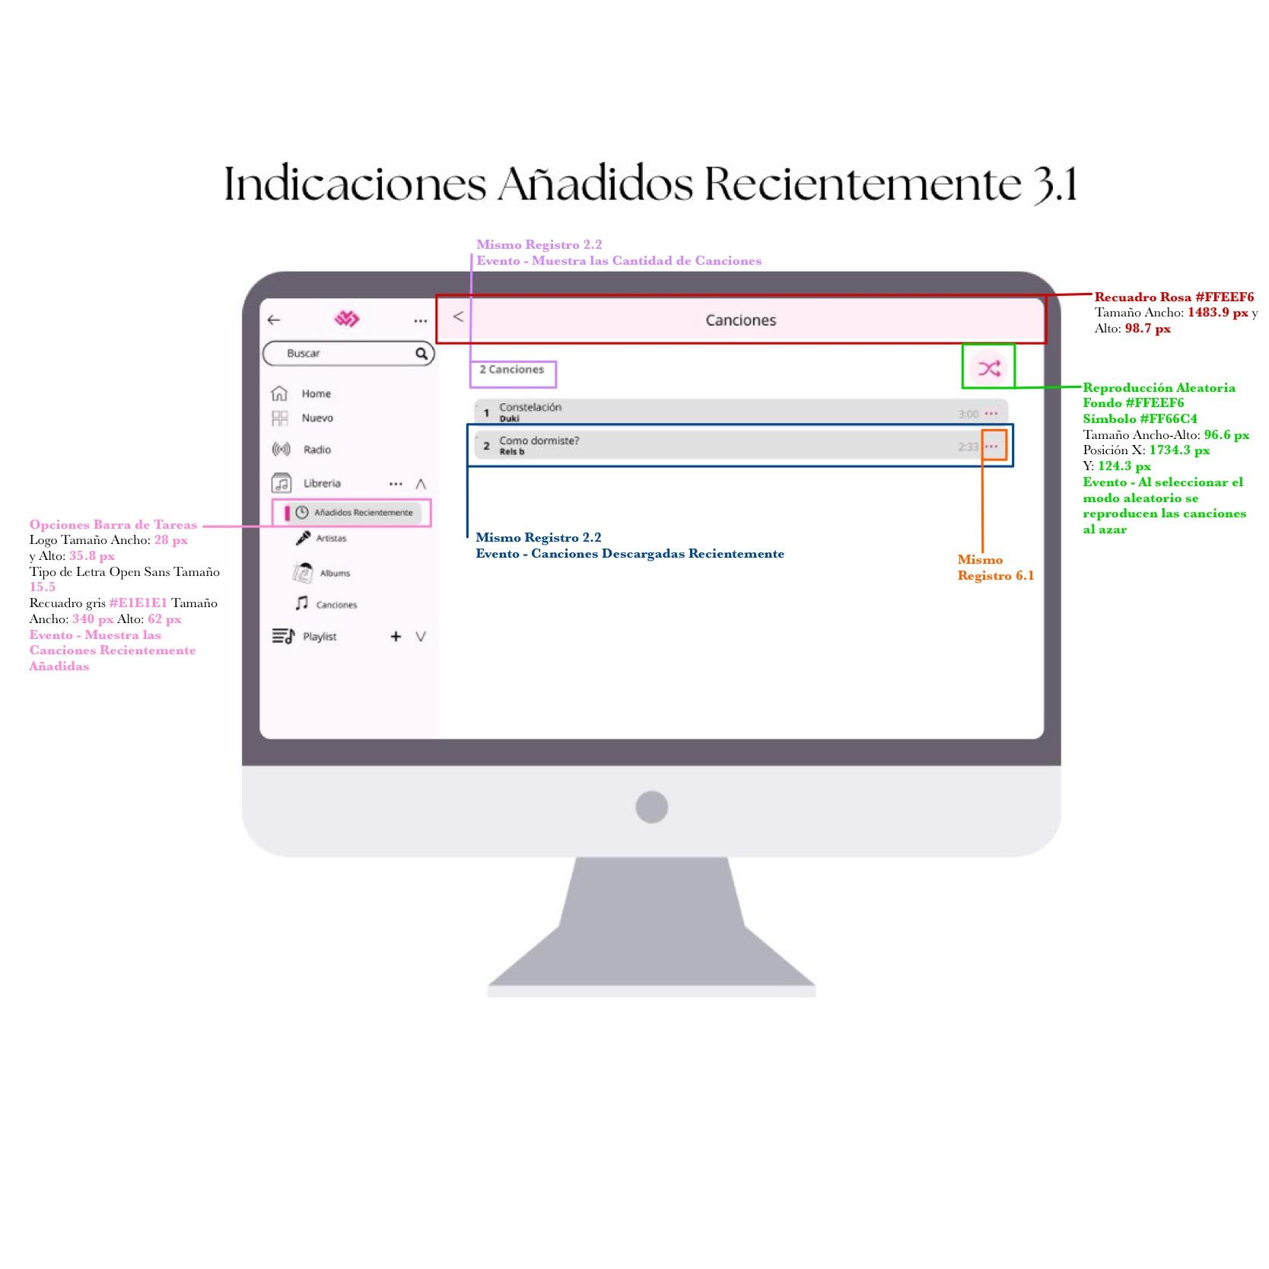

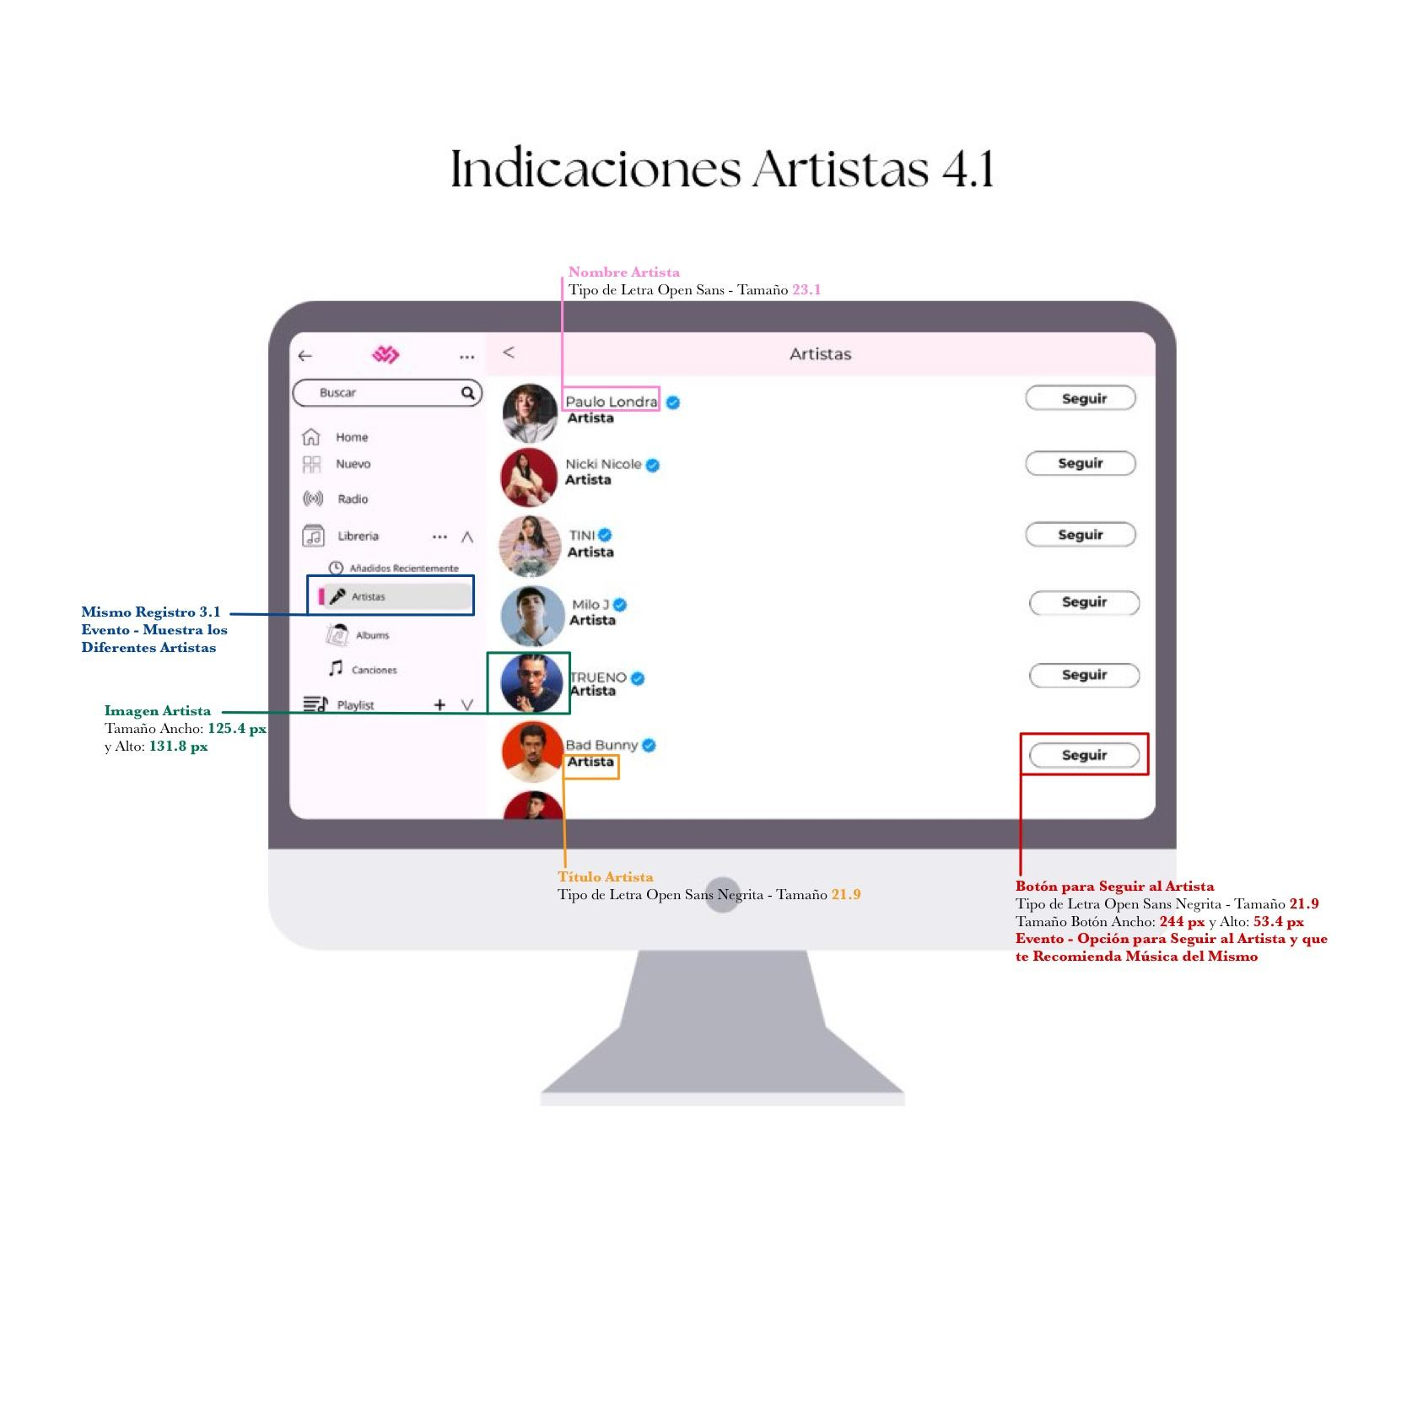

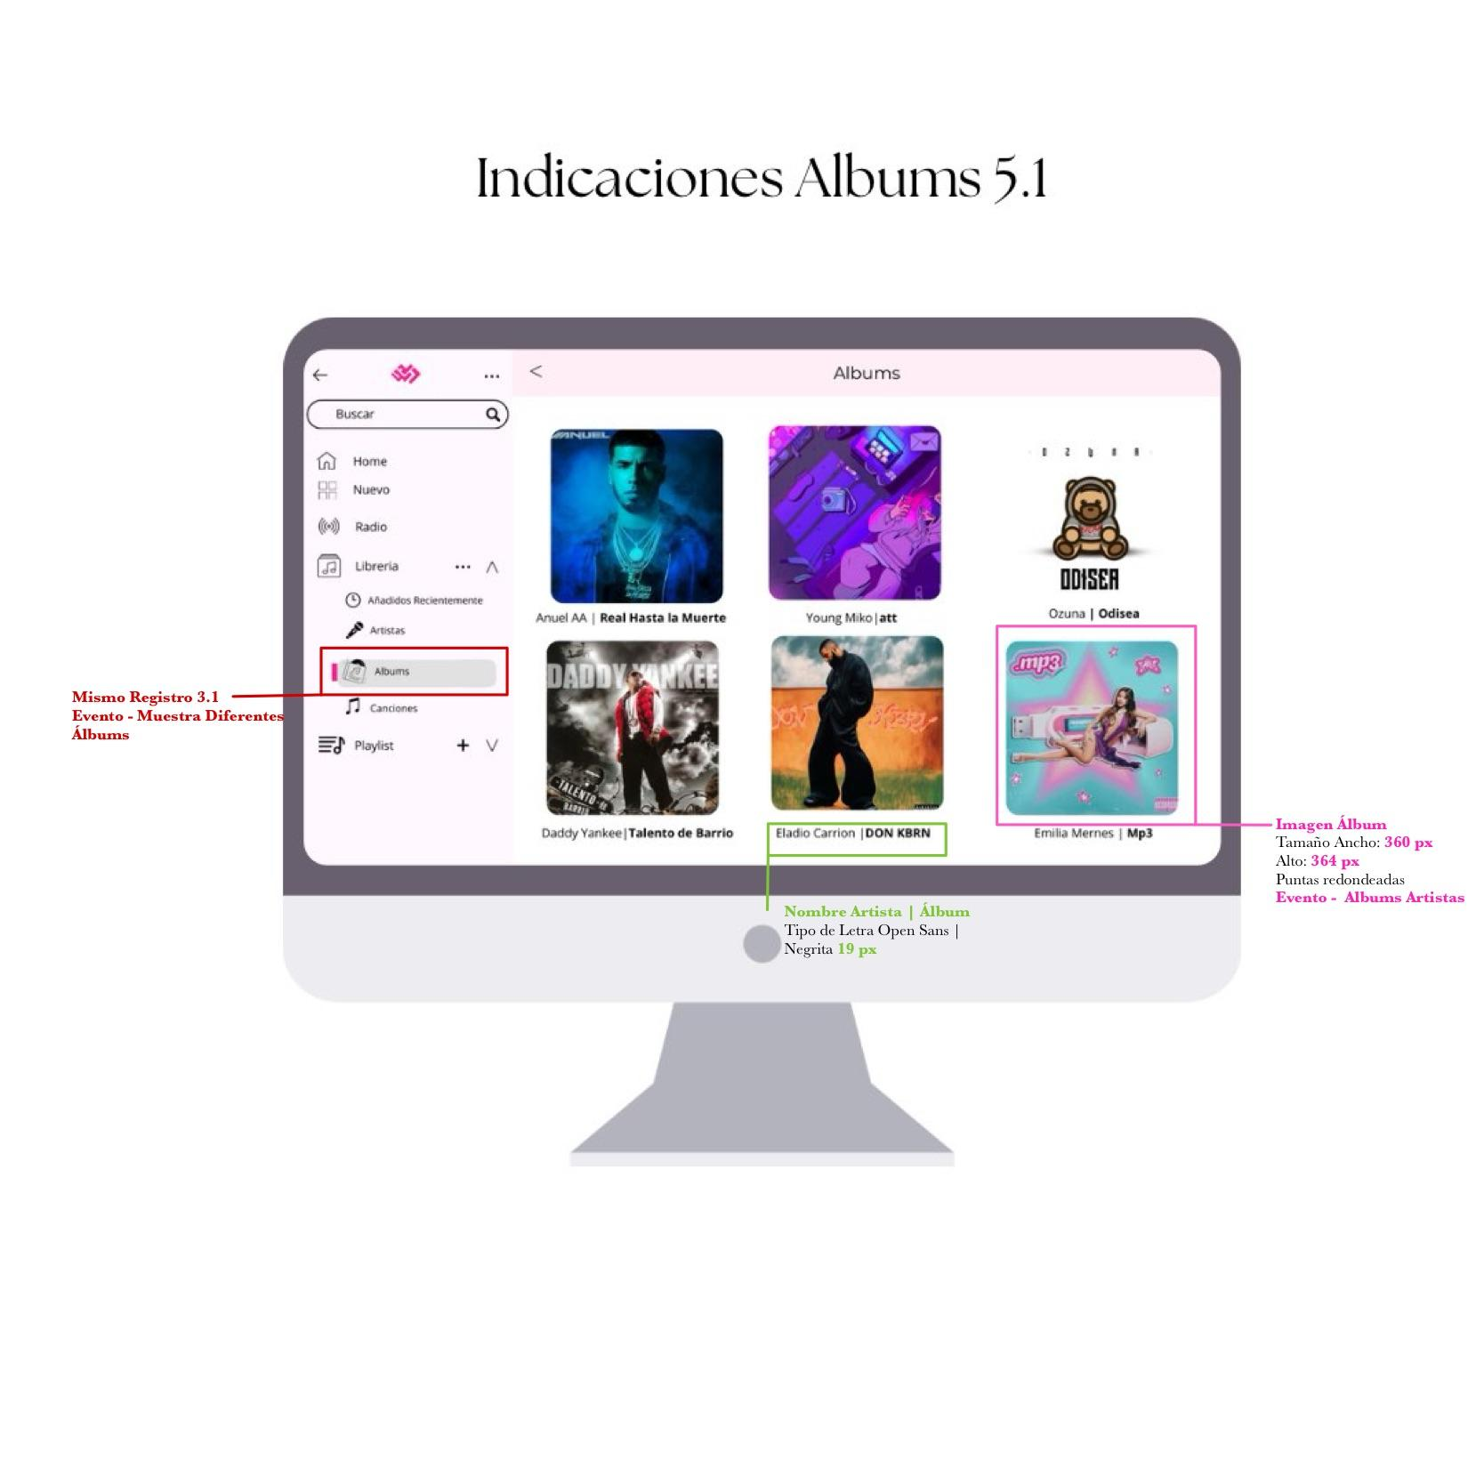

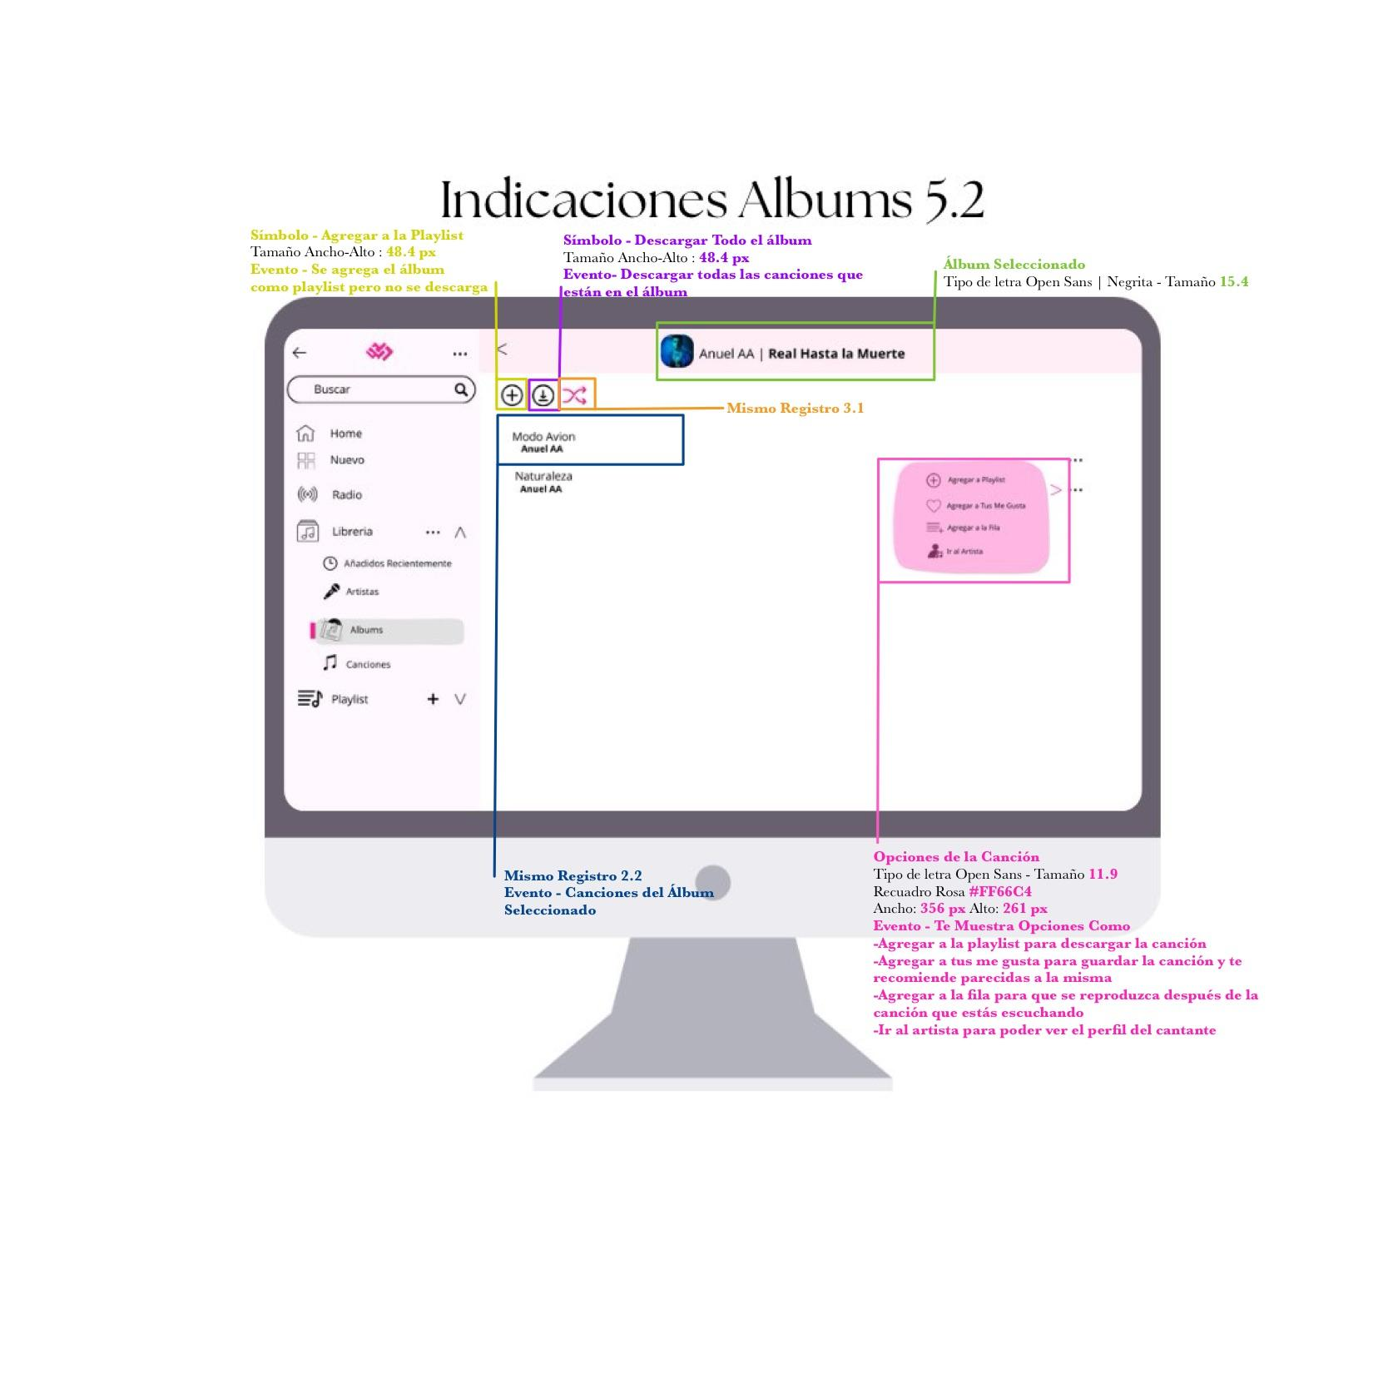

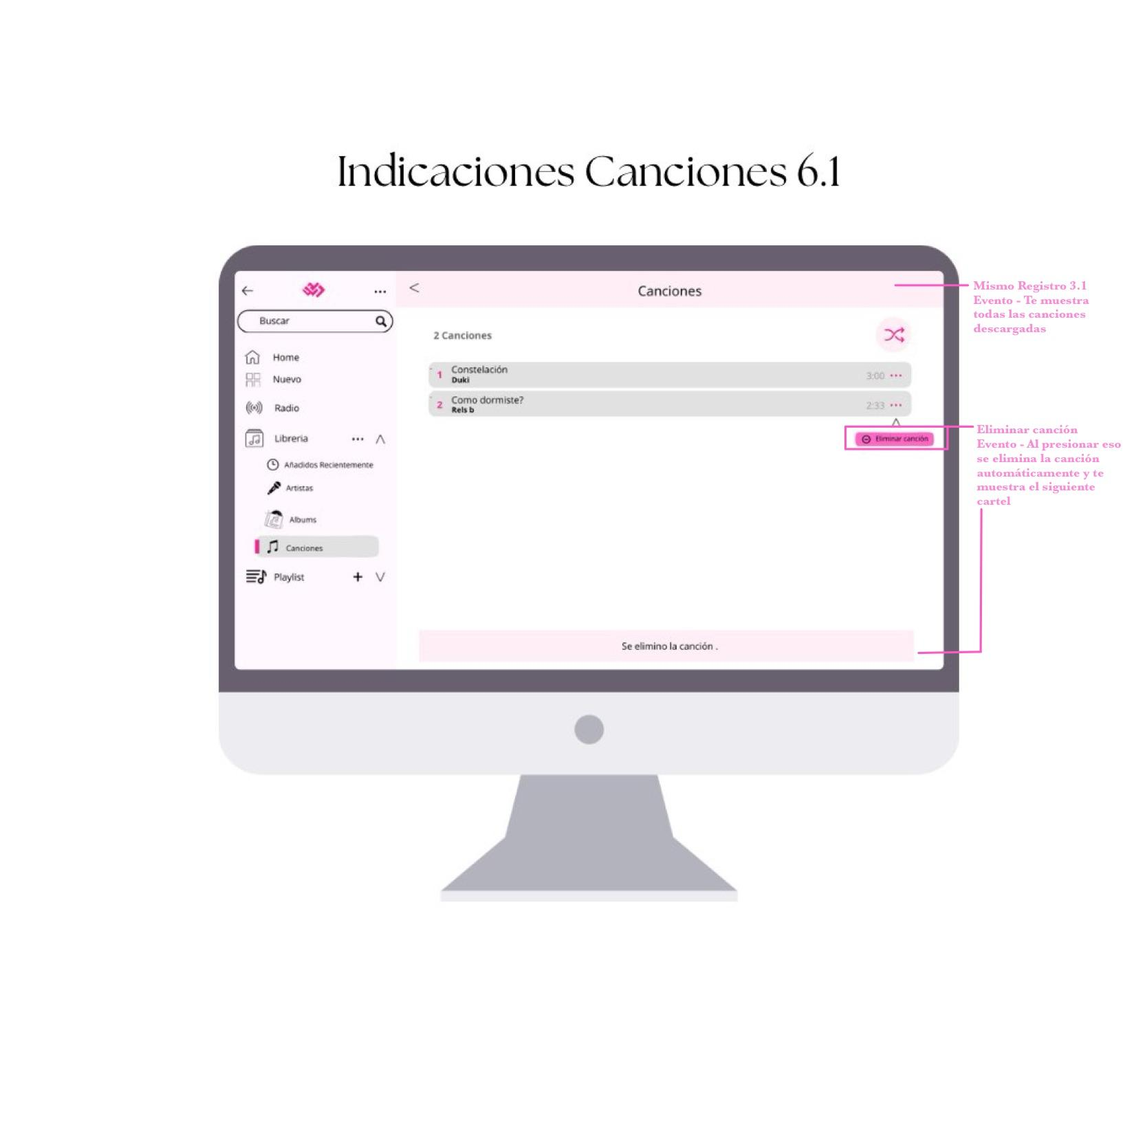

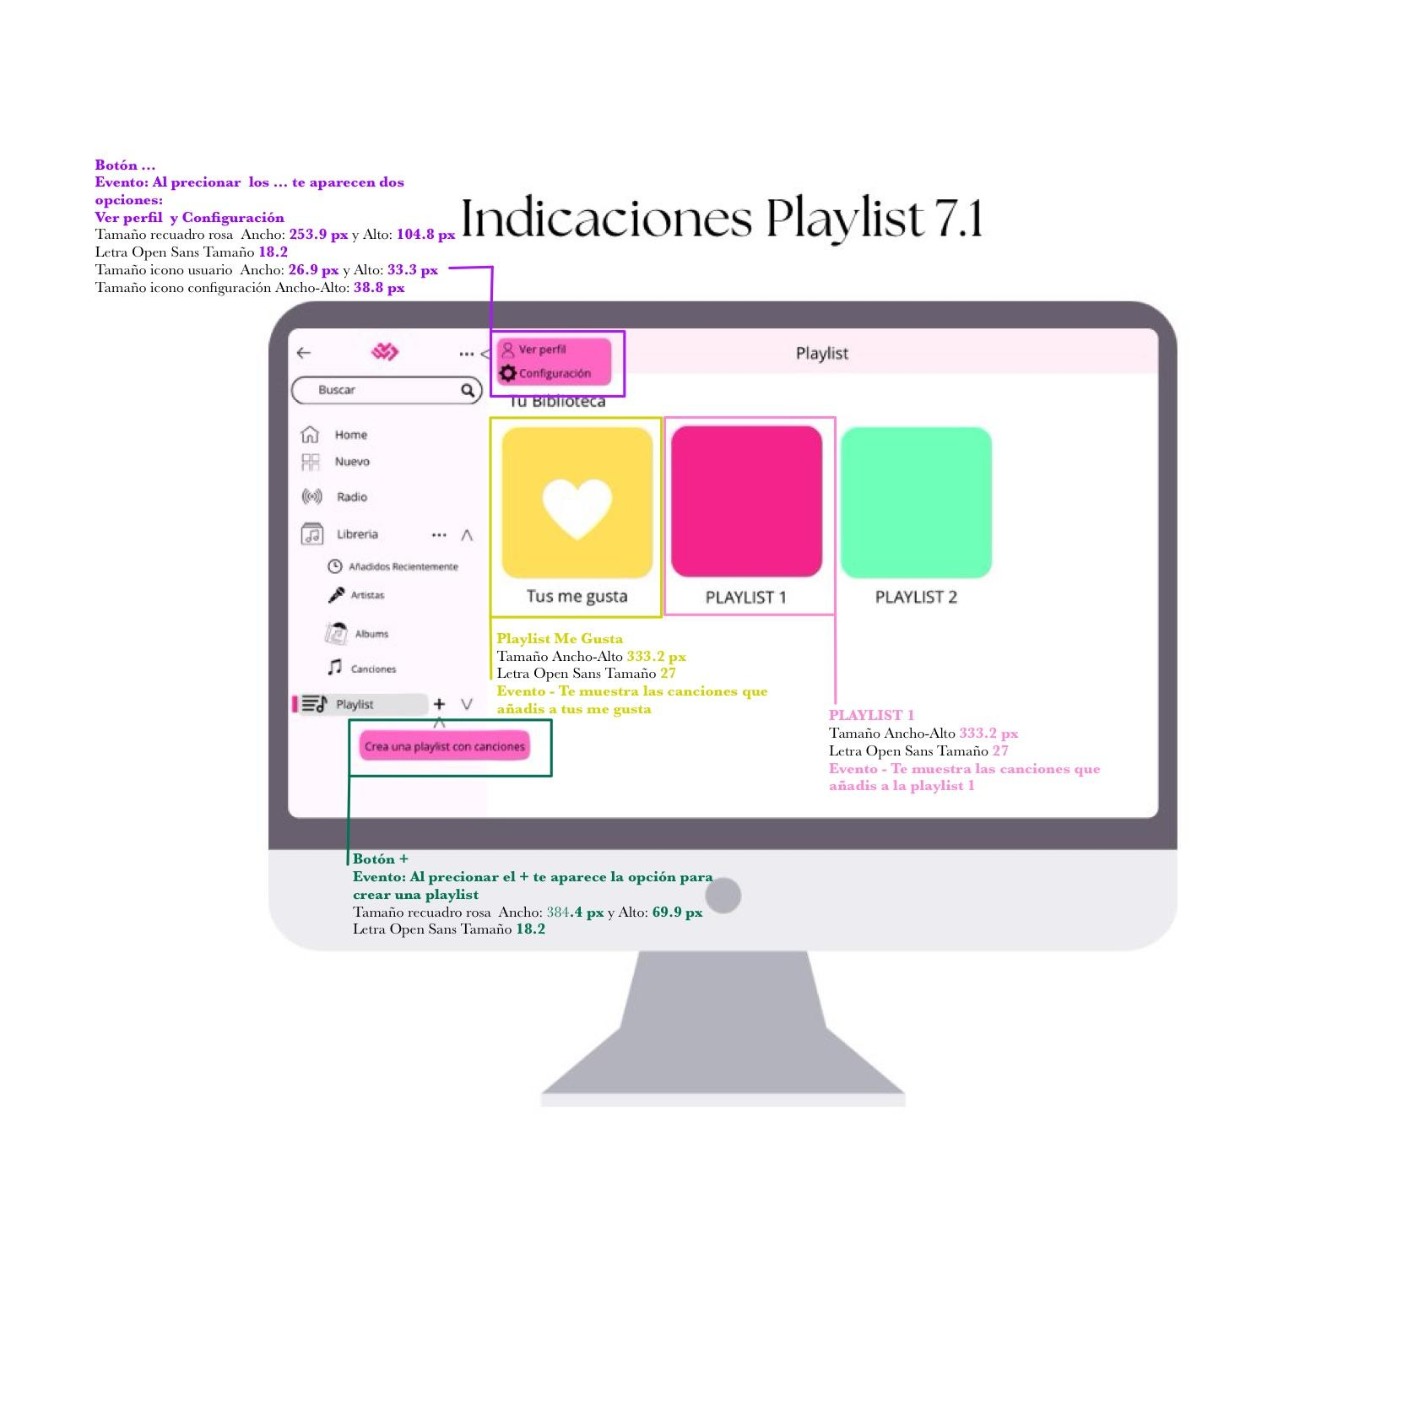

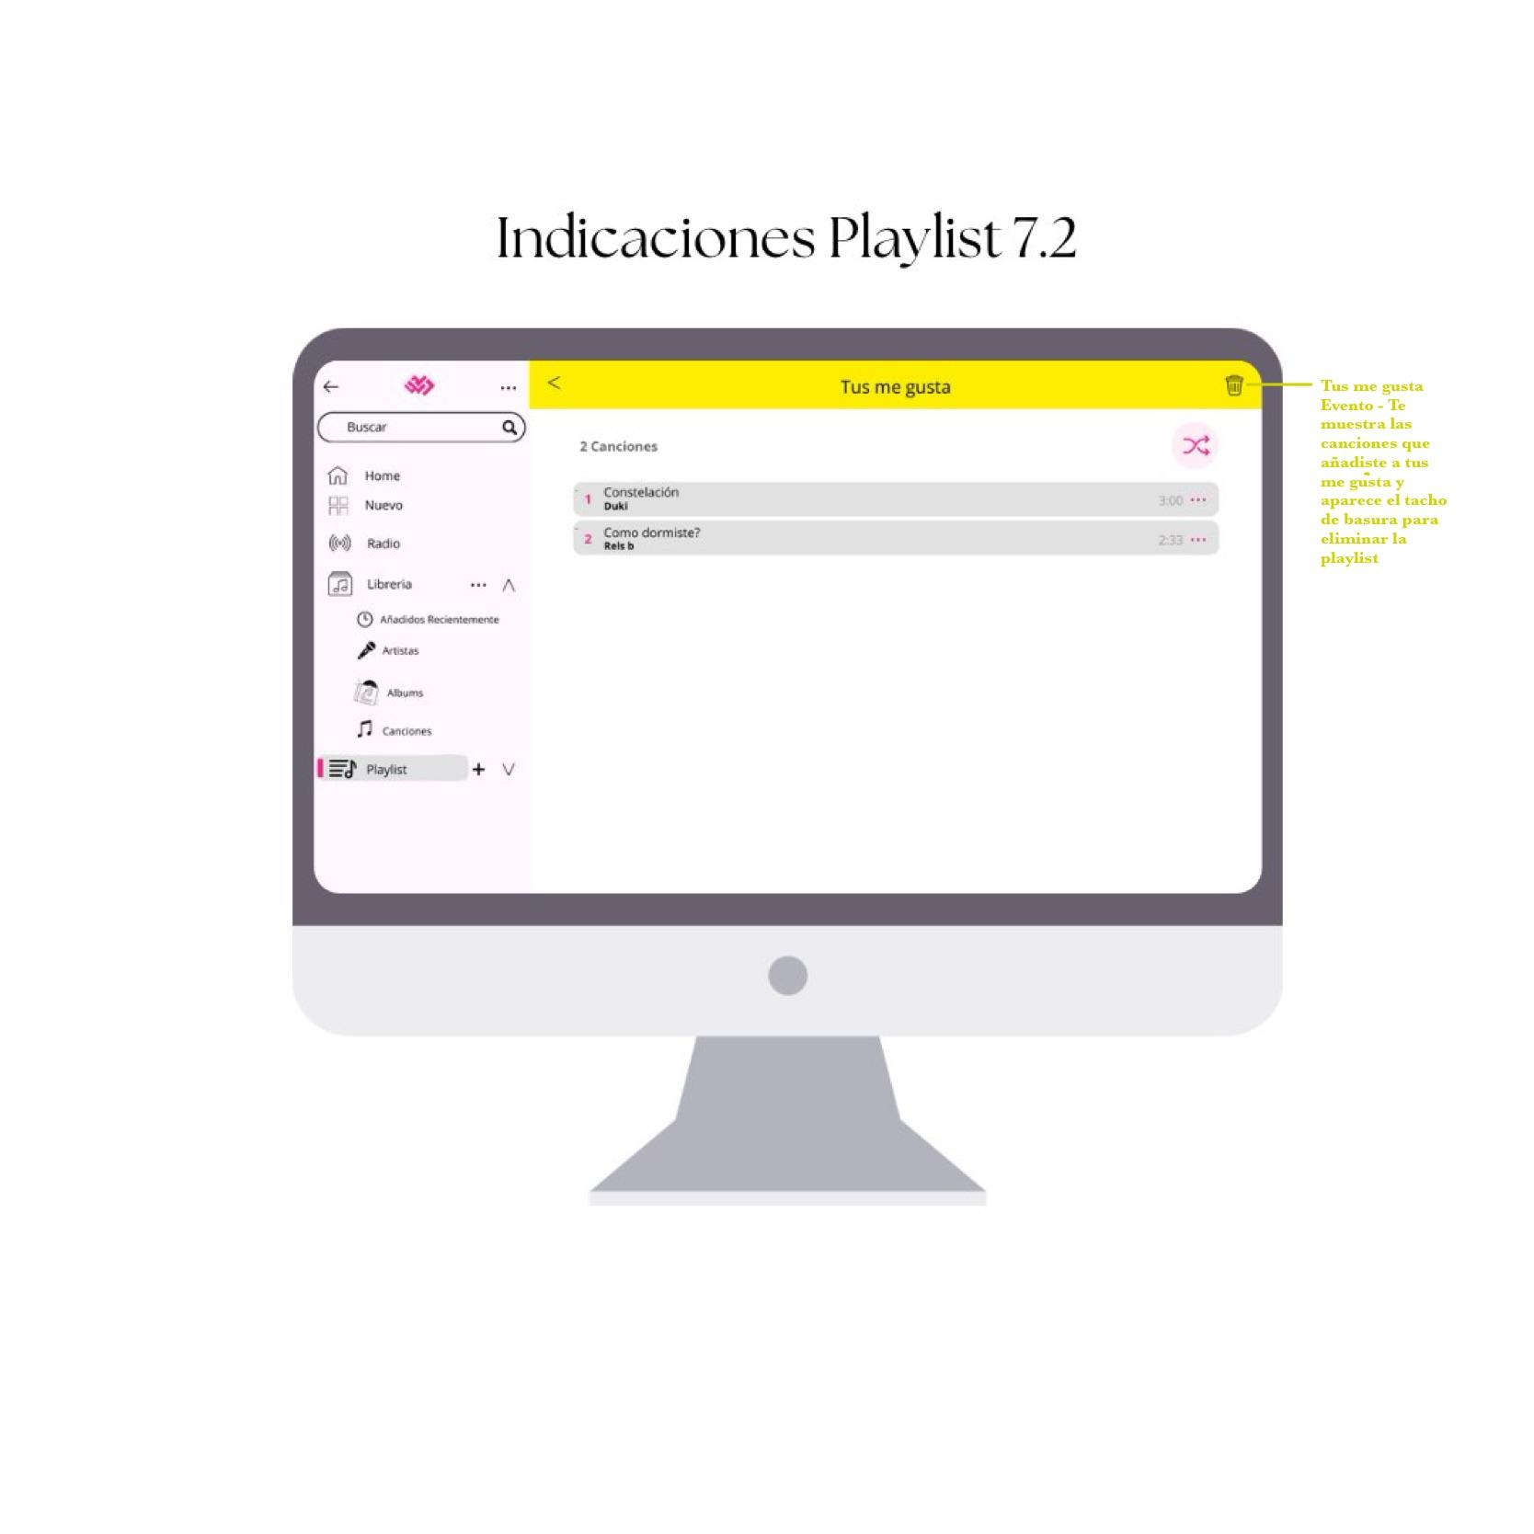

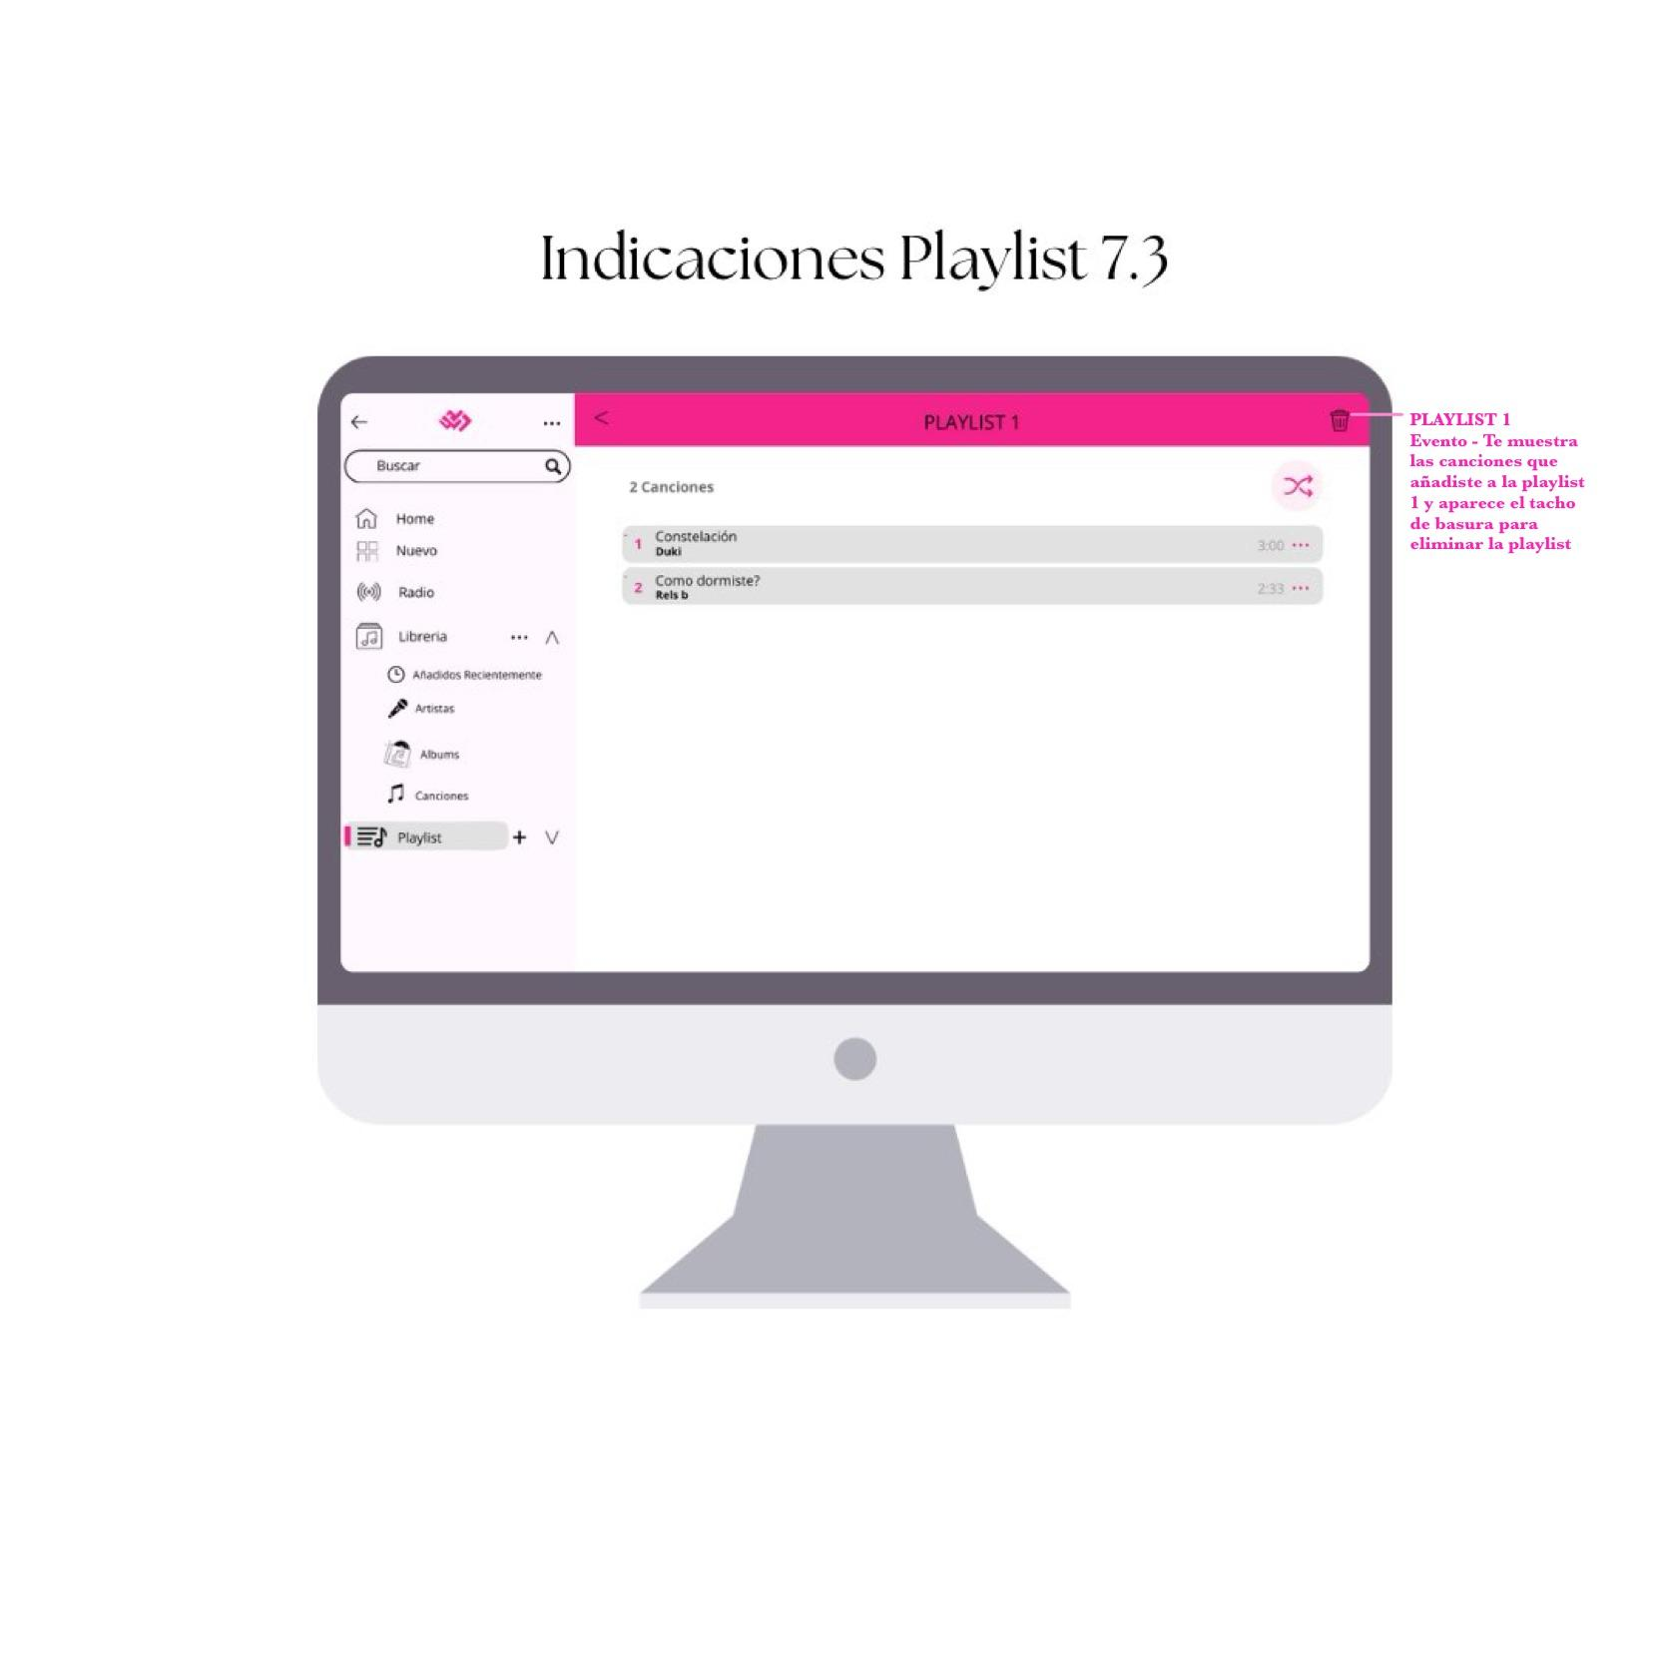

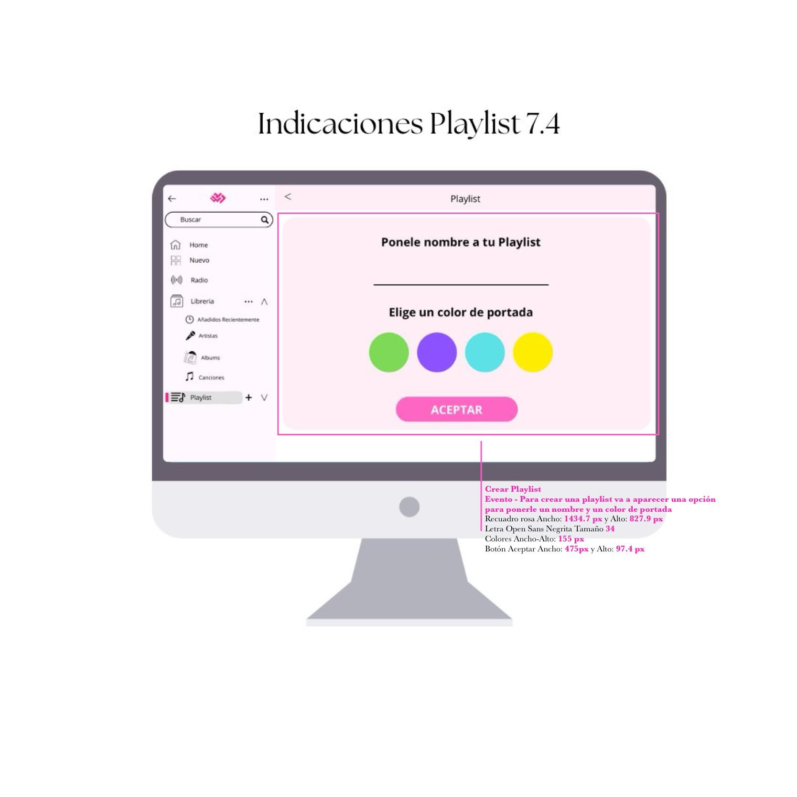

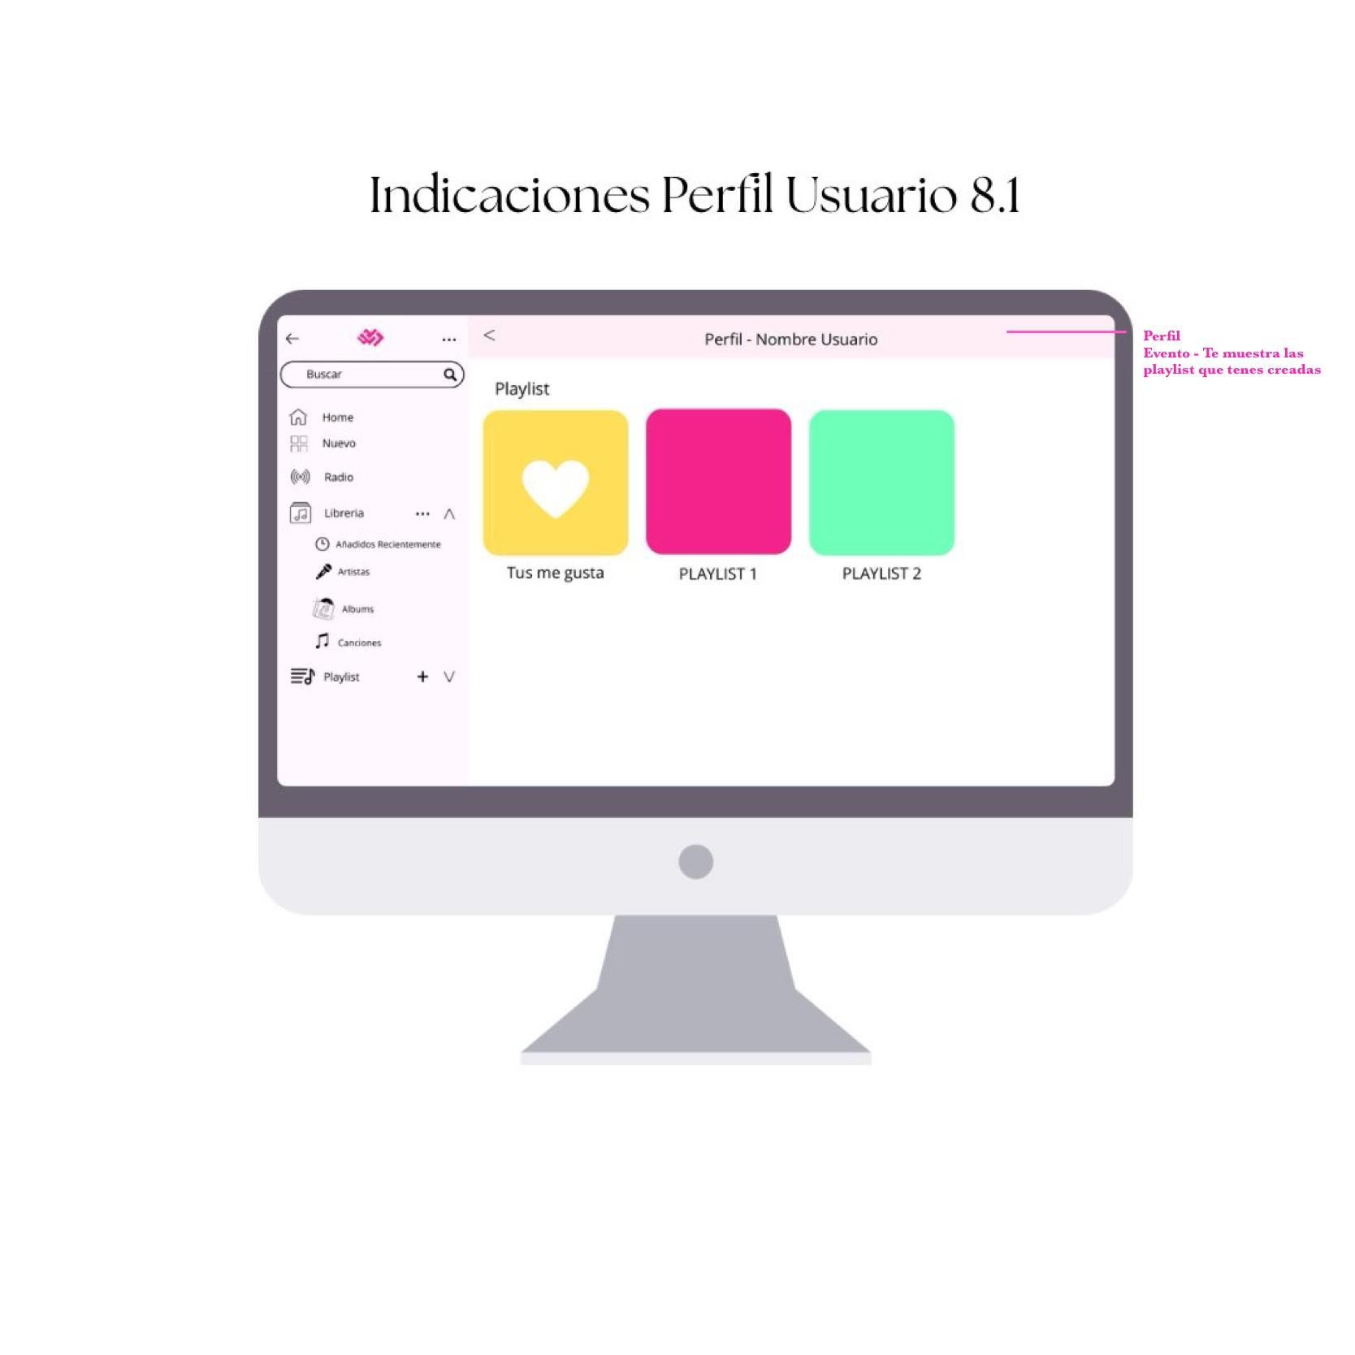

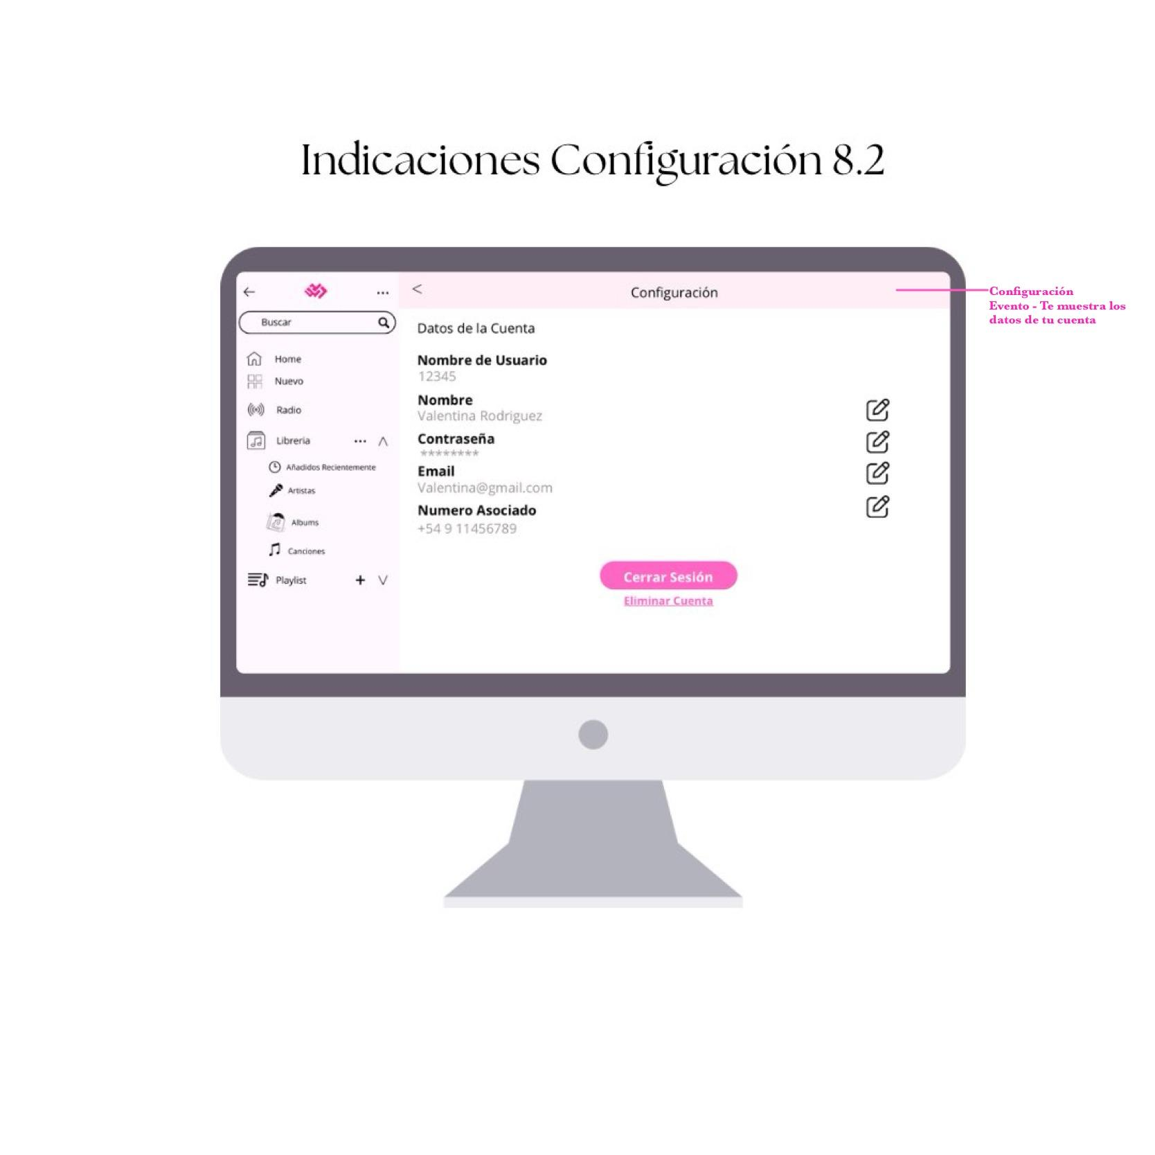

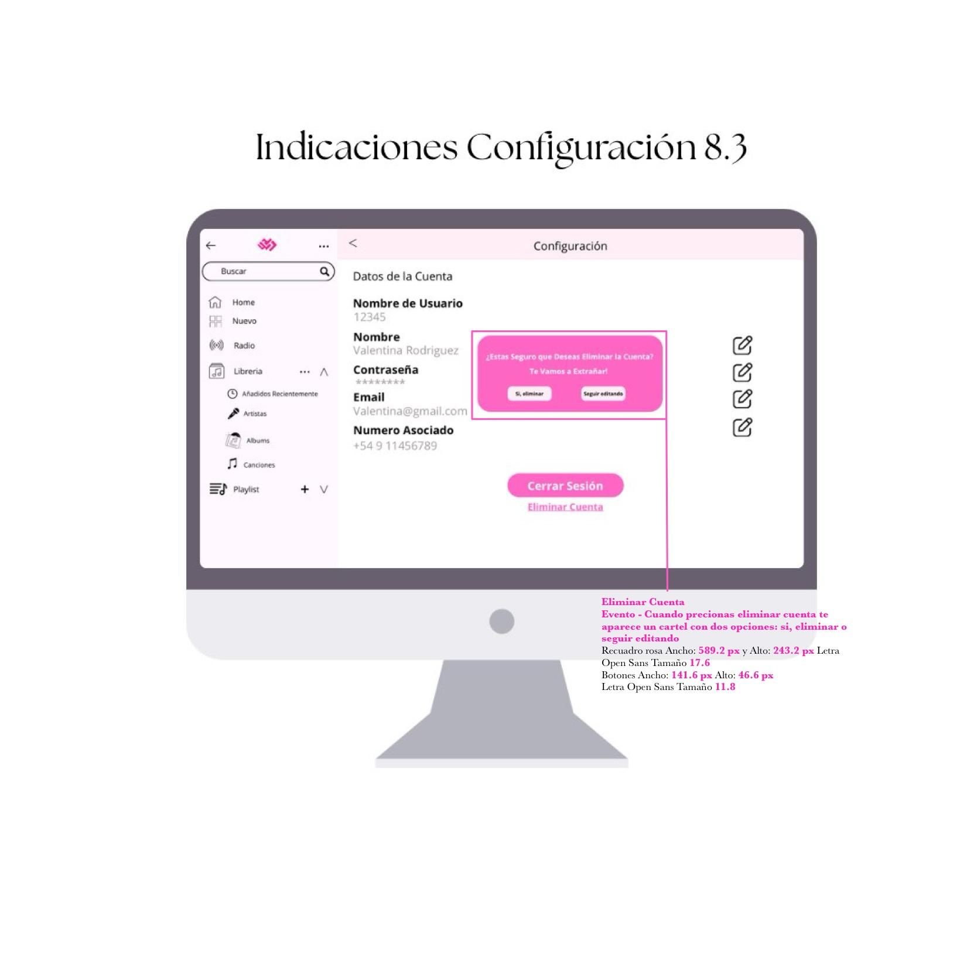

# 

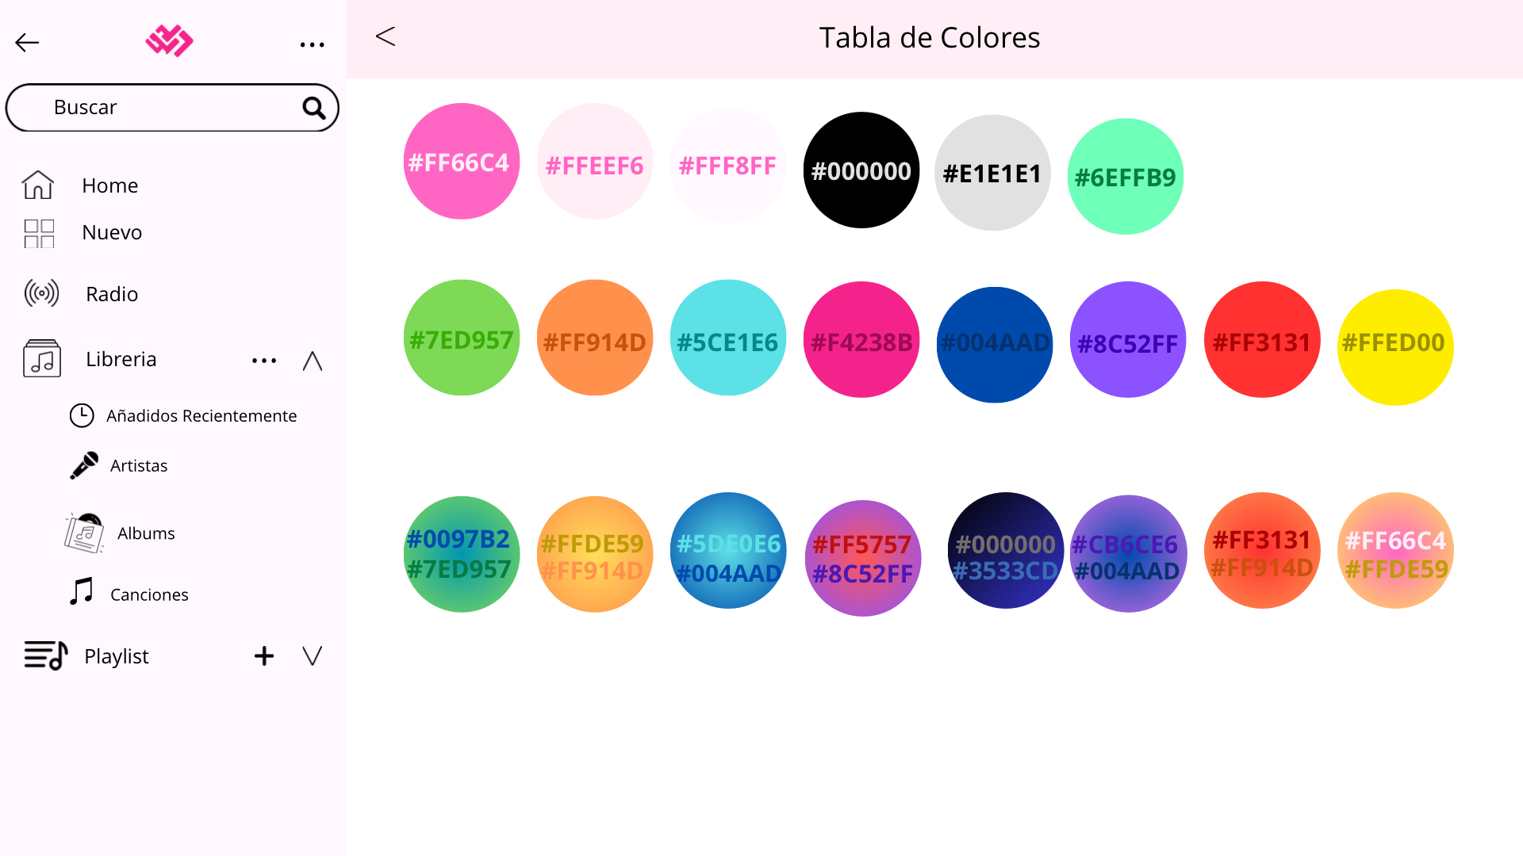

# Casos de QA

CASOS DE PRUEBA:

[Casos de prueba_Bloom_Music.xlsx](https://docs.google.com/spreadsheets/d/1dcahiQeOWLxa2GiRfgE8kSr5WDhBleYh/edit?usp=sharing&ouid=108743238973133761607&rtpof=true&sd=true)

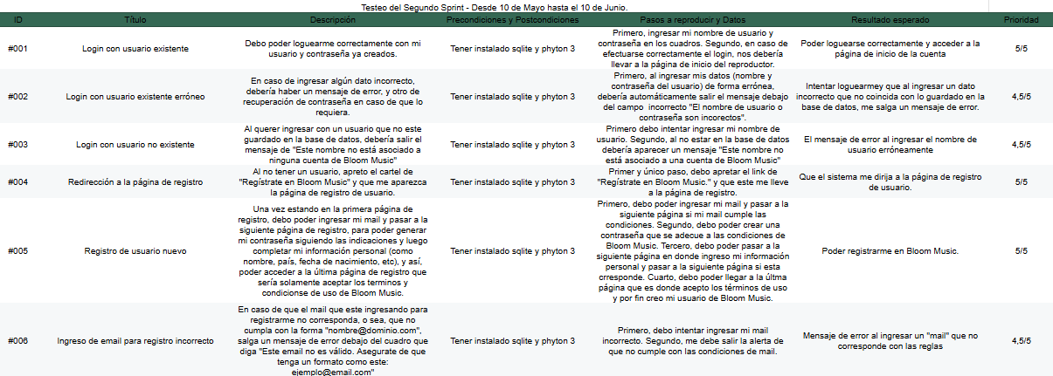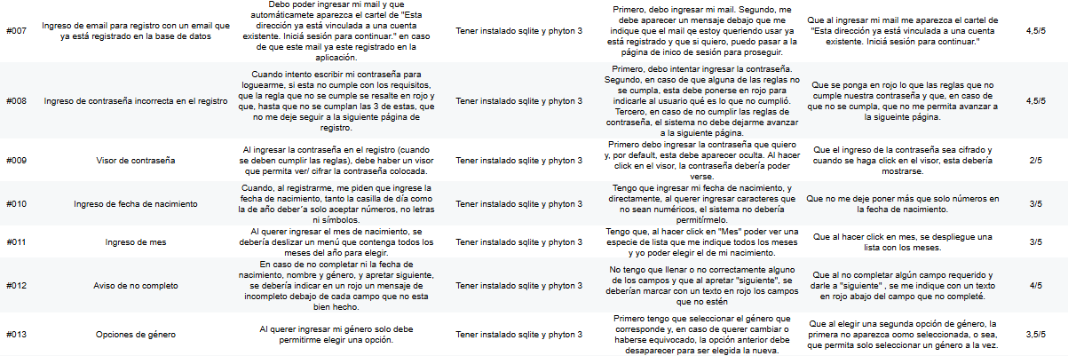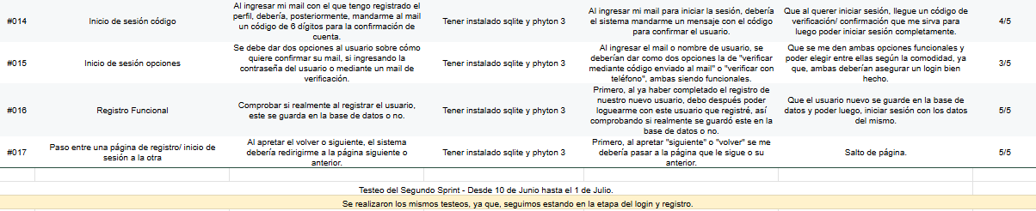

BUGS:

[Bugs_Bloom_Music.xlsx](https://docs.google.com/spreadsheets/d/1tsDGYr8Qwa-iZQXXmnaD8Xu0pufZpqDy/edit?usp=sharing&ouid=108743238973133761607&rtpof=true&sd=true)

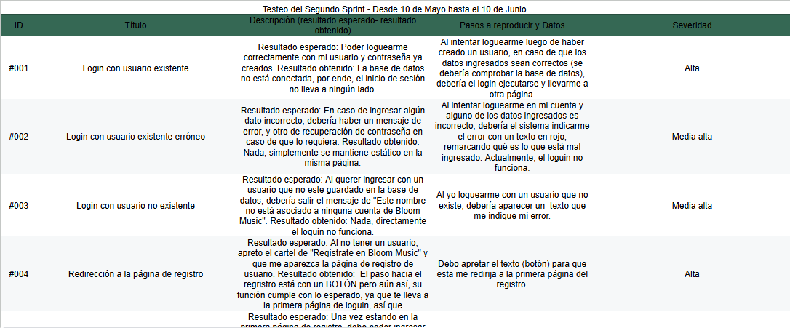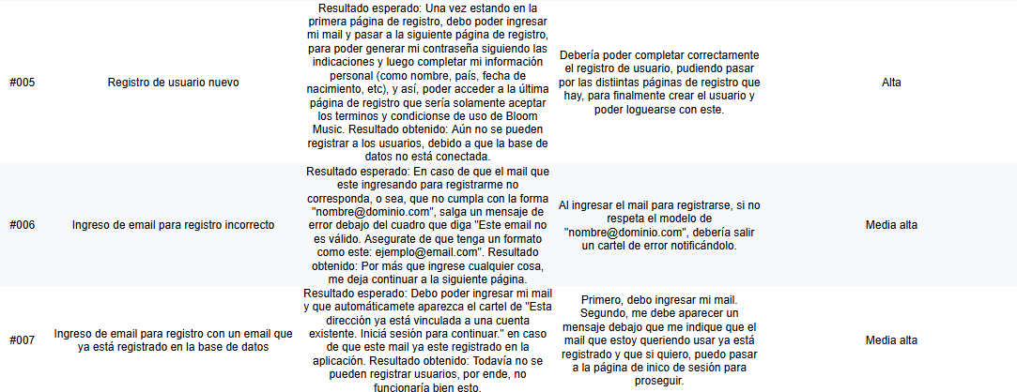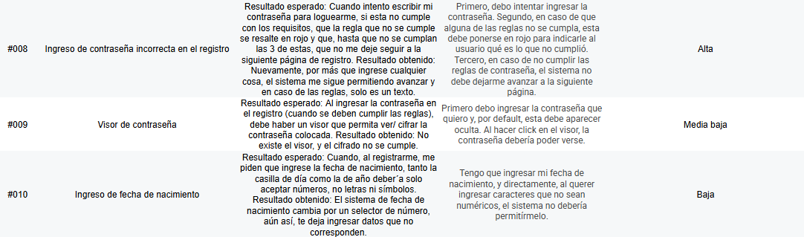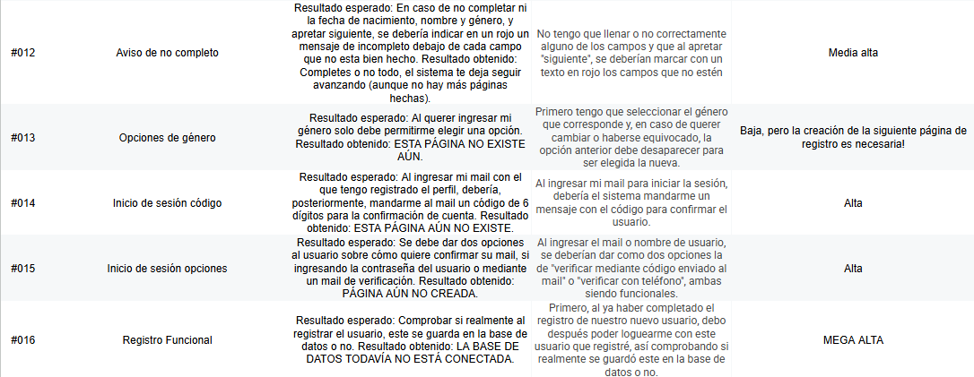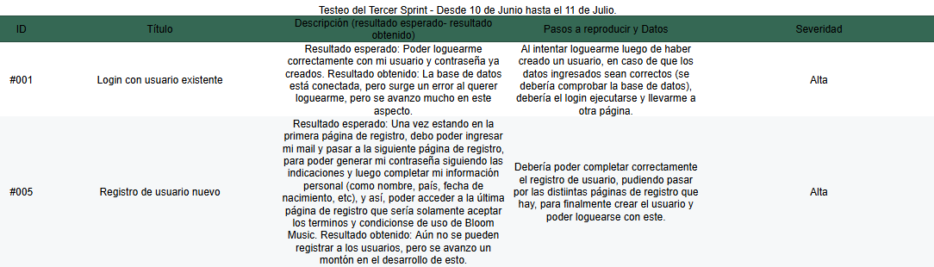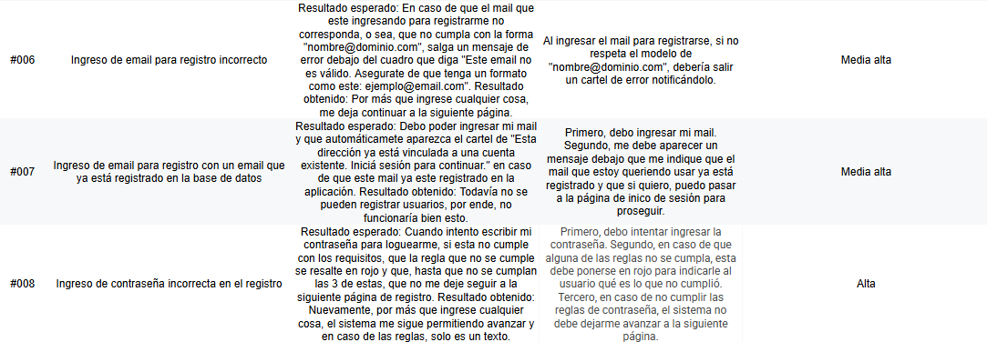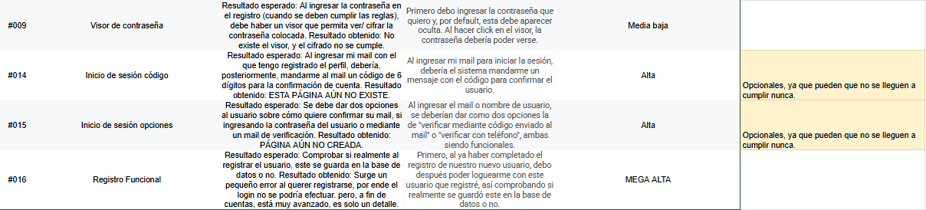

# **Presupuestación**



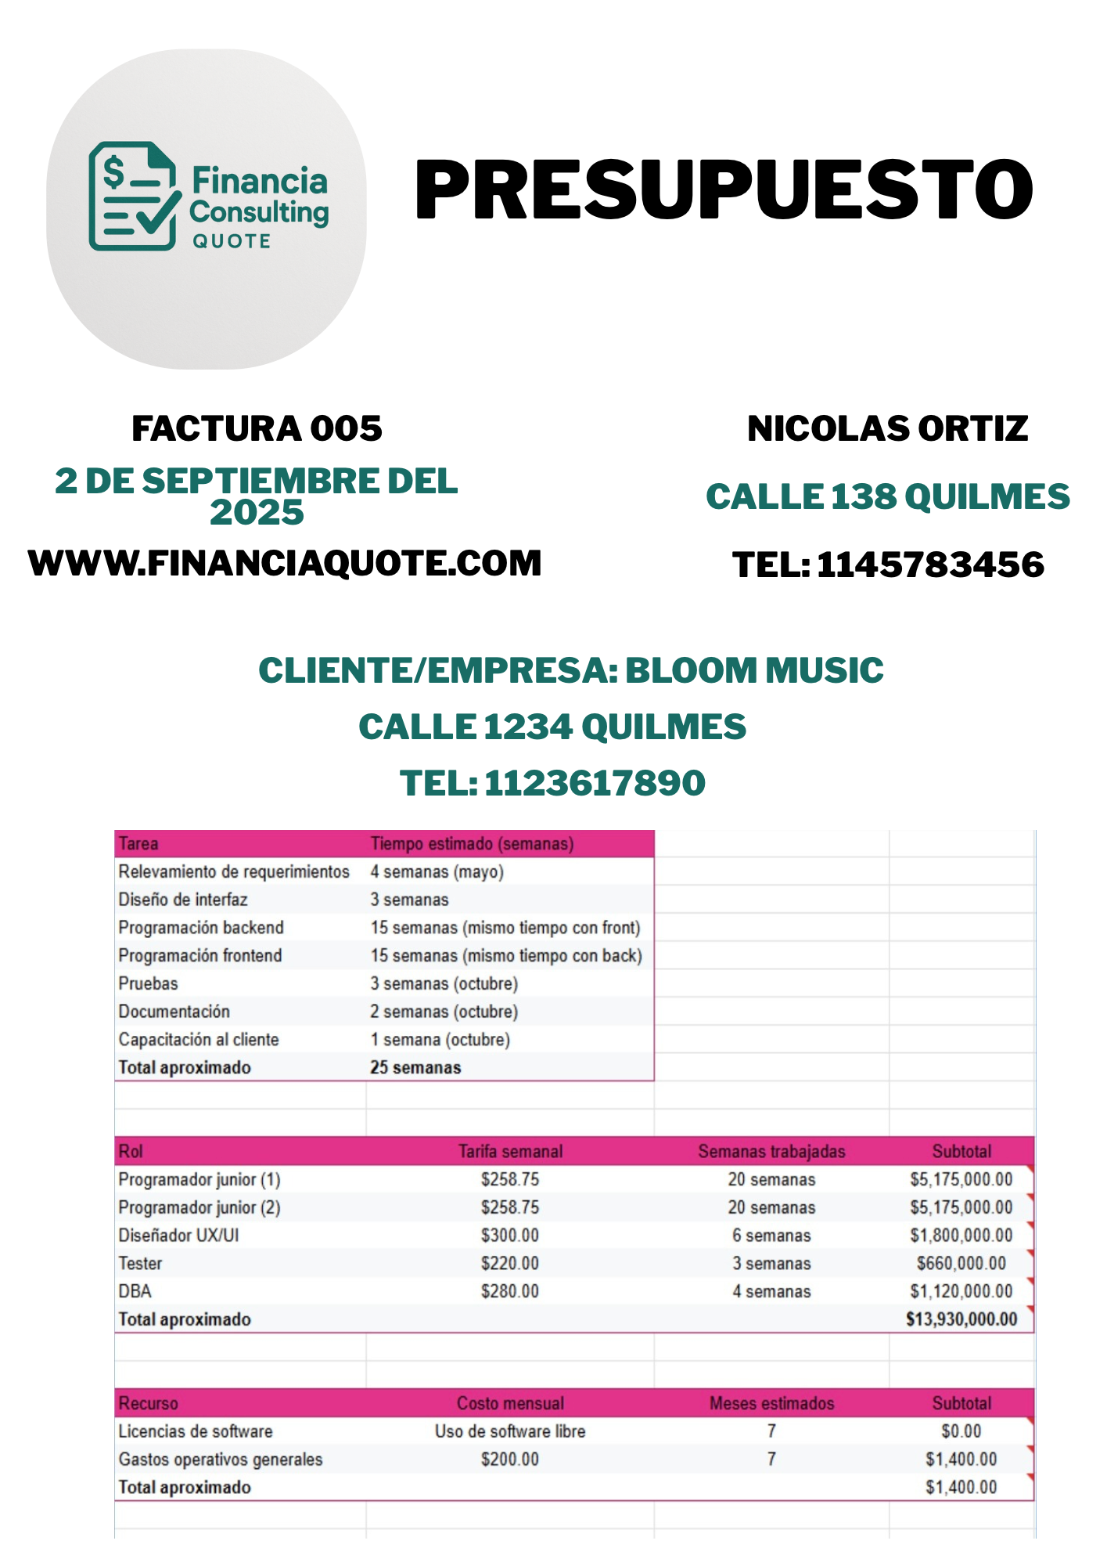

CARGA DE DATOS